Муниципальное автономное общеобразовательное учреждение
Средняя общеобразовательная школа села Бурибай
муниципального района Хайбуллинский район
Республики Башкортостан

01-33

Публичный доклад
за 2017-2018 учебный год

2018 год
1.Общие сведения об образовательном учреждении

- Полное наименование образовательного учреждения в соответствии с Уставом муниципальное автономное общеобразовательное учреждение Средняя общеобразовательная школа села Бурибай муниципального района Хайбуллинский район Республики Башкортостан

1.2. Юридический адрес 453821, Республика Башкортостан, Хайбуллинский район, село Бурибай, ул.Тасимова, 51

1.3. Фактический адрес 453821, Республика Башкортостан, Хайбуллинский район, село Бурибай, ул.Тасимова, 51

1.4. Учредители Администрация муниципального района Хайбуллинский район Республики Башкортостан

1.5 Организационно-правовая форма автономное общеобразовательное учреждение

1.6. Свидетельство о государственной регистрации права
серия 04 АГ № 629538 от 20 марта 2012 года, выдано Управлением Федеральной службы
государственной регистрации, кадастра и картографии по Республике Башкортостан

1.7. Лицензия на право осуществления образовательной деятельности
регистрационный № 0819 от 13 апреля 2012 года серия 02 № 003151 и бессрочно на образовательную деятельность по образовательным программам начального общего, основного общего, среднего общего образования, выдана Управлением по контролю и надзору в сфере образования Республики Башкортостан

1.8.Свидетельство о государственной аккредитации №2146 от 16 мая 2016 г. Срок действия: до 16 мая 2028 г.

МАОУ СОШ с.Бурибай – это образовательное учреждение, реализующее образовательные программы начального, основного общего образования; среднего (полного) общего образования, обеспечивающее образование в соответствии с требованиями ФГОС НОО и ФГОС ООО, реализующее систему дополнительного образования и воспитательной работы.
Социокультурная инфраструктура с.Бурибай в целом позволяет обеспечить условия для развития образовательных потребностей обучающихся и воспитанников. В селе имеется Акционерное Общество «Бурибаевский горно — обогатительный комбинат» - это промышленный комплекс с развитой инфраструктурой, Бурибаевская детская школа искусств, Бурибаевская сельская модельная библиотека, МБУ сельский ДК, стадион, к сожалению нет физкультурно – оздоровительного комплекса. Активное партнерство с вышеуказанными учреждениями стало определяющим для формирования направлений развития образовательной среды, позволяющей обеспечить достаточные условия для самореализации обучающихся и воспитанников, развития познавательных интересов, возможностей профессионального самоопределения. По состоянию на конец 2017-2018 учебного года в школе создана современная образовательная среда, активно внедряются информационные технологии, в том числе технологии дистанционного обучения, инновационные образовательные проекты, реализуется профильное физико-химическое образование в 10-11 классах, открыты инженерные классы (5и, 7и), в новом учебном году запланировано открытие инженерных классов в каждой параллели (5 – 9 классы).
Для реализации поставленных задач в школе имеется необходимая нормативно-правовая база, которая в течение года постоянно пополнялась соответствующими локальными актами и положениями. Поставленные перед коллективом задачи решались через
- совершенствование и анализ методики проведения уроков; дифференцированную работу с обучающимися;
- коррекцию знаний обучающихся на основе диагностической деятельности учителя;
- развитие способностей и природных задатков обучающихся;
- повышение мотивации к обучению, а также ознакомление учителей с новой методической литературой по проблемам повышения качества знаний в условиях реализации ФГОС НОО и ФГОС ООО,
- нормативно - правовой базой,
- опытом педагогов с высшей категорией и коллег - педагогов Хайбуллинского района, РБ.
В 2017-2018 учебном году школа продолжила работу по реализации ФГОС НОО и ФГОС ООО. В апреле 2017 года завершили свою деятельность инновационные площадки.
Школа позиционируется в Хайбуллинском районе и с.Бурибай как престижное и востребованное образовательное учреждение, обеспечивающее высокий уровень качества образовательных услуг, учет индивидуальных образовательных запросов населения, осуществляющее предпрофильную и профильную подготовку обучающихся. Вместе с тем мы понимаем, что потенциал нашей образовательной организации гораздо выше и ставим перед коллективом новые амбициозные цели и задачи, которые позволят школе быть конкурентной в современных условиях. С 1 сентября 2017 года при поддерже АО «Бурибаевский ГОК» открыты инженерные 5 и 7 классы. В данные классы учащиеся отбраны по результатам олимпиады и профориентационной диагностики. Обучение в данных классах отличается введением таких предметов как химия в 5 классе, черчение, усиление предметов физика, математика, информатика за счет вариативной части учебного плана и внеурочной деятельности. Научно-методическое сопровождение работы в данном направлении осуществляет директор института физики УрГПУ г.Екатеринбург профессор Зуев П.А. Наши учащиеся стали финалистами федерального конкурса «Инженериада УГМК».
Количество педагогических работников, принимающих участие в инновационной деятельности – 100%
Целью информатизации школы является создание единой образовательной информационной среды учебной, педагогической, управленческой и обслуживающей деятельности школы с использованием ИКТ, позволяющей повысить качество и доступность образовательного процесса, раскрыть творческий потенциал его участников.
Участники образовательного процесса
- Повышали свой уровень компетентности в области использования ИКТ.
- использовали электронно–образовательные и цифровых образовательных ресурсы в образовательном процессе
- сотрудничали с единой образовательной системой «Дневник ру», в результате чего осуществлен переход на электронный журнал в 1-11 классах, мониторинг по посещаемости и успеваемости за четверти, год ведется в данной системе. По итогам учебного года классные руководители распечатали вариант электронного классного журнала в Дневник.ру , который соответствует привычному формату бумажного журнала. Также на оптический диск сохранена электронная версия журнала.
С 2016 года приступили к электронному зачислению учащихся в АИС «Контингент-регион», производится интеграция с системой «Дневник.ру», ведется электронный документооборот
Процесс образования в нашей школе, благодаря ведению сайта, становится совершенно прозрачным для социума. На сайте представлены все нормативные документы, перечень ЭОР и ЦОР подтверждающие право на образовательную деятельность и характеризующие образовательный процесс. Ежедневно обновляются новости школы. Сайт выполняет требования к структуре официального сайта образовательной организации в информационно- телекоммуникационной сети «Интернет» и формату представления на нем информации (Приказ Федеральной службы по надзору в сфере образования и науки от 29 мая 2014 г. № 785).
В школьной медиатеке установлены 4 персональных компьютера и ноутбук с выходом в интернет. В медиатеке содержится 756 наименований электронных изданий. Проводится систематизация имеющихся ЭУ по предметам и создается каталог дисков и презентаций по учебным дисциплинам. Учителя начальных классов используют ЭУ по УМК “Школа России”, «Перспектива».
Результаты ежегодного мониторинга по направлениям развития МАОУ СОШ с.Бурибай за 2017-2018 учебный год позволяют сделать следующие выводы:
- в школе обеспечена доступность качественного образования, что подтверждается постоянным ростом контингента обучающихся, востребованностью школы в селе и районе,
- увеличением числа учащихся, включенных в социально-ориентированные проекты, систему дополнительного образования, новые направления профильного обучения;
- увеличение количества призовых мест по спортивным конкурсам в различных направлениях: баскетбол, мини-футбол, хоккей с шайбой, легкая атлетика, шахматы.
- ежегодно наши учащиеся награждаются именной премией генерального директора Бурибаевского ГОКа, становятся победителями Республиканской геологической олимпиады;
- ежегодно растет число родителей, вовлеченных в систему государственно-общественного управления, включенных в систему обратной связи с педагогами в работе в «электронном журнале», смс- оповещениях, on-line консультациях и работе на сайте школы;
- -развивается ресурсное обеспечение образовательного процесса, которое позволяет обеспечить условия для эффективного функционирования современной информационной образовательной среды и освоения образовательной программы на основе ФГОС на всех уровнях образования;
- -постоянный рост профессионализма учителей, реализующих современные образовательные технологии, позволяет обеспечить высокое качество образования учащихся.

2.Состав обучающихся
Основная масса детей проживают в селе Бурибай, общая численность обучающихся на конец 2017 – 2018 учебного года составляет 653 человек:
на уровне начального общего образования – 15 классов – 305 обучающихся;
на уровне основного общего образования – 17 классов – 310 обучающихся;
на уровне среднего общего образования – 3 класса - 38 обучающихся.
Контингент обучающихся школы в течение 2017-2018 учебного года увеличился на 11 человек по сравнению с прошлым учебным годом.

Учебный  год |  |  | Классы, численность обучающихся |  |  |  |  |  |  |  |  | Итого
Учебный  год | 1 | 2 | 3 | 4 | 5 | 6 | 7 | 8 | 9 | 10 | 11 | Итого
2013-2014 | 75 | 60 | 61 | 76 | 69 | 67 | 51 | 47 | 58 | 32 | 27 | 632
2014-2015 | 82 | 74 | 70 | 60 | 77 | 67 | 64 | 53 | 49 | 28 | 29 | 653
2015-2016 | 80 | 78 | 71 | 70 | 54 | 73 | 69 | 60 | 46 | 25 | 25 | 649
2016 - 2017 | 87 | 80 | 74 | 67 | 69 | 52 | 68 | 63 | 59 | 15 | 24 | 642
2017-2018 | 81 | 81 | 75 | 68 | 70 | 64 | 46 | 66 | 64 | 25 | 13 | 653

Численность обучающихся по уровням образования.

Учебный  год | Уровни образования, численность обучающихся
Учебный  год | Начальное общее  образование | Основное общее  образование | Среднее общее  образование
2013-2014 | 272 | 292 | 59
2014-2015 | 286 | 265 | 57
2015-2016 | 299 | 301 | 50
2016 – 2017 | 301 | 301 | 40
2017-2018 | 305 | 310 | 38

По сравнению с 2016 - 2017 учебным годом наблюдается увеличение численности обучающихся в уровнях образования: начальное общее образование (на 4 обучающихся) и основное общее образование (на 9 обучающихся).

3.Структура управления МАОУ СОШ № с.Бурибай,
его органы самоуправления

Управление МАОУ СОШ с.Бурибай осуществляется в соответствии с законодательством Российской Федерации и Уставом школы на принципах демократичности, открытости, свободного развития личности, а также на основе сочетания принципов самоуправления и единоначалия. Органы самоуправления действуют согласно разработанной и утвержденной в МАОУ СОШ с.Бурибай нормативно-правовой базы. В структуре МАОУ СОШ с.Бурибай работают коллегиальные органы управления: Наблюдательный Совет, Педагогический совет, общее Собрание работников школы, Совет ученического самоуправления, Совет родителей. К органам педагогического самоуправления мы также относим: большой и малый педсовет, административный совет школы, методический совет, предметные школьные методические объединения. Важную роль в государственно-общественной системе управления школой играет профсоюзная организация, без участия которой мы не принимаем ни одно стратегически важное решение. Сегодня мы можем с уверенностью сказать, что государственно- общественный характер управления является отличительной чертой всей системы управления нашей школой. Деятельность указанных органов регламентируется Конституцией Российской Федерации, ФЗ-273 «Об образовании в Российской Федерации», Федеральным законом «Об общественных объединениях», Федеральным законом «О некоммерческих организациях», Уставом МАОУ СОШ с.Бурибай, локальными нормативно- правовыми актами: Положением о Наблюдательном Совете, Положением о Педагогическом совете, Положением о Совете ученического самоуправления.
Постоянно действующим органом самоуправления школы является Педагогический совет. Управление образовательным процессом осуществляется через систему мониторингов, внутреннюю и внешнюю оценку качества образования. Важным элементом системы управления является открытая информационная среда школы, работа общешкольного сайта. Большое значение в образовательной организации уделяется развитию ученического самоуправления. Сегодня команда школы единая, совместно участвующая во всех проектах и начинаниях, формирующая собственные традиции, взаимодействие, перспективу развития.
Руководителем образовательного учреждения является директор
Бускунов Альберт Шавалеевич
Заместители директора:
по учебно-воспитательной работе в 1-4 кл:Байдавлетова Х.Х
по учебной (9 - 11 классы) и научно-методической работе: Булякова Ш.Д.
по учебной работе 5-8 кл: Васильченко О.В.
по воспитательной работе: Камалетдинова К.Р.
по информационно-коммуникационным технологиям: Григорьева И.В.
Заместитель директора по АХЧ:Томина Т.В.
Председатель Совета родителей школы: Андреева Э.И.
ШМО – 5
Классные руководители -34

4. Условия осуществление образовательного процесса, в т.ч. материально-техническая база, кадры
Наша школа является лучшей в районе по оснащенности учебно – методическим, техническим оборудованием, техникой. Ресурсное обеспечение, учебно-методическое оснащение позволяют реализовывать общеобразовательные программы школы и осуществлять образовательный процесс на высоком качественном уровне. В МАОУ СОШ с.Бурибай обеспечен постоянный свободный доступ к ресурсам Internet. Высокий уровень технического оснащения компьютерной техникой, аудио- и видеоаппаратурой, позволяет проводить образовательные и культурные мероприятия как общешкольного уровня, так и муниципального и регионального уровней. По итогам 2017-2018 учебного года в школе функционирует:
- 158 компьютеров, подключенных к сети Интернет – 158, из которых 46 – в 3 кабинетах информатики, в медиатеке-5,
- 9 интерактивных досок
- 1 система интерактивного опроса «Votum»
- 10 принтеров
- 2 брошюратора
-1 ламинатор
- 5 сканеров
-2 МФУ
- 33 ноутбука,
-50 планшетных компьютеров,
-13 мультимедийных проекторов,
-4 LED-монитора с большой диагональю.
Для усиления внешнего и внутреннего контроля безопасности установлены 33 антивандальных видеокамеры с видеорегистраторами.
В настоящее время в школе создана материально-техническая база, достаточная для работы по ФГОС НОО и ФГОС ООО, проводятся управленческие мероприятия по созданию современных условий для внедрения ФГОС в основной и старшей школе. В школе имеются актовый и спортивный залы, медицинский блок, кабинеты специалистов: психолога, логопеда, социального педагога. Постоянно обновляется фонд методической литературы, дидактического материала по всем образовательным областям.
- актовый зал оборудован видеопроекторам и экраном для проведения презентаций и организации работы с детьми;
- в организационно-управленческой деятельности, в работе психолога, логопедов активно используются компьютеры, интерактивная доска, полученные в рамках долгосрочной целевой программы «Доступная среда».
Проведена работа по благоустройству территорий и прогулочных площадок. Приобретена и высажена цветочная рассада для оформления цветников и клумб.
Кабинеты школы оформлены в едином эстетическом стиле в соответствии с санитарно - гигиеническими нормами образовательного процесса, имеется паспорт комплексно-методического обеспечения учебного процесса, который отражает наличие имеющихся средств обучения.
В кабинетах начальных классов учебные зоны оборудованы удобными партами с механизмом регулирования высоты в соответствии с ростом ребенка, зоны отдыха настольными развивающими играми. Во всех кабинетах есть все необходимые сменные информационные стенды для размещения наглядного материала.
В настоящее время весь педагогический коллектив владеет информационно-коммуникативными технологиями и активно использует их в образовательном процессе. В девяти кабинетах школы установлены и работают интерактивные доски(кабинет №45, 39 – информатика, кабинет №46 – физика, 4 кабинета начальных классов, кабинет математики - №47, башкирского языка -№11, кабинет психолога) и актовый зал, 13 кабинетов оснащены мультимедийным оборудованием (экран + проектор): кабинеты русского языка - №49, кабинет математики, истории и обществознания, биологии, химии, английского языка, русского языка и литературы, ОБЖ. Все учебные кабинеты, спортзал, библиотека, столовая, актовый зал имеют доступ в Интернет. В связи с проведением в июне 2017 года компанией ПАО «Башинформсвязь» волоконно-оптической линии, скорость Интернета в 2017-2018 учебном году увеличилась с 2 Мбит/сек. до 70 Мбит/сек.

Количество ИАД
2013/2014 | 2014/2015 | 2015/2016 | 2016/2017 | 2017-2018
6 | 8 | 9 | 9 | 9

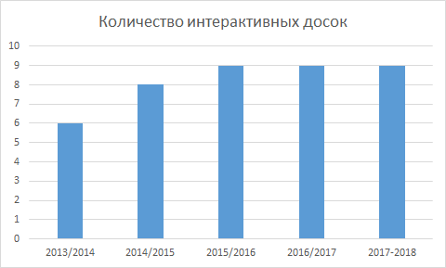

Информационно-развивающая среда
Численность обучающихся на 1 компьютер, чел
2013/2014 | 2014/2015 | 2015/2016 | 2016/2017 | 2017-2018
8 | 4 | 4 | 4 | 4

В школе 2 спортивных зала (большой и малый), спортивные площадки (оборудованная площадка для игры в волейбол, баскетбол), футбольное поле (мини-футбол), лыжная база. Спортзал оснащен необходимым спортивным оборудованием, инвентарем: баскетбольные мячи - 20 шт., волейбольный мячи - 12 шт., набивные мячи - 6 шт, маты гимнастические - 10 шт., скакалки - 15 шт., гимнастический "конь" - 1 шт., гимнастический "козел" - 1 шт., гимнастическое напольное бревно - 1 шт., обручи - 5 шт., гранаты для метания - 4 шт. (500 гр.) и 4 шт., (700 гр.), мячи для метания - 3 шт., навесная перекладина - 3 шт., шведская стенка - 4 шт. Лыжная база оборудована: 30 комплектов лыж для начальных классов, 30 комплектов лыж для учащихся 5-11 классов. Загрузка спортивных залов во внеурочное время составляет более 99%, что обусловлено высоким спросом учащихся на деятельность спортивных кружков и секций.
Для проведения уроков технологии имеется мастерская – для мальчиков, оснащенная токарными станками. Для девочек оснащен кабинет технологии, оснащенный швейными машинками.
Во всех кабинетах, лабораториях и учебных мастерских имеются инструкции по технике безопасности при выполнении лабораторных и практических работ, журналы регистрации инструктажа по технике безопасности. Все электроустановки, лабораторные установки, учебных кабинетов, лабораторий, мастерских заземлены и ежегодно проверяются.
В школе имеется медицинский пункт. Он оснащен необходимым инвентарем, как кушетка (1), ширма медицинская 1 секционная (1), столы инструментальные(3), тумбы подсобные (4), шкафы для медикаментов и картотек, документов и для одежды (5), контейнеры (2), шины транспортные (2), носилки мягкие (2), стерилизатор воздушный (1), холодильник (1),весы механические с ростомером (1), стул Аскона №1 (6), облучатель-рециркулятор (1), облучатель ртутно-кварцевый (1), ингалятор Дельфин (комплекс, 1), динамометр кистевой, фонендоскоп, спирометр, тонометр механический, термометр и др. Ресурсное обеспечение, учебно-методическое оснащение позволяют реализовывать общеобразовательные программы школы и осуществлять образовательный процесс на высоком качественном уровне.
Для усиления внешнего и внутреннего контроля безопасности приобретены и установлены 33 антивандальных видеокамеры с видеорегистраторами.
В соответствии с планом в период подготовки к новому 2018-2019 учебному году, в течение лета проведен текущий ремонт учебных кабинетов, актового зала.

5. Учебный план МАОУ СОШ села Бурибай

Учебный план МАОУ СОШ с.Бурибай в 2017-2018 учебном году отвечал образовательным запросам и был реализован для всех категорий обучающихся в полном объеме. Школа реализует программы ФГОС НОО, ФГОС ООО, ФКГОС ООО, ФКГОС СОО. Освоение общеобразовательной программы на каждом уровне сопровождается промежуточной аттестацией обучающихся.
Образовательная организация села Бурибай ежегодно работает в режиме шестидневной учебной недели во 2-11 классах и пятидневной учебной недели в 1-ых классах. Учебные занятия в ОО проводятся в одну смену и подсмену: 1-я смена: обучающиеся 1, 4, 5 - 11 классов.
подсмена: обучающиеся 2-3 классов.
Один ученик обучается по на дому по индивидуальному учебному плану.
ФГОС предусматривает 100% охват учащихся внеурочной деятельностью Внеурочная деятельность является составной частью учебно-воспитательного процесса и одной из форм организации свободного времени обучающихся. Часы, отводимые на внеурочную деятельность, используются по желанию обучающихся и с согласия их родителей (законных представителей) направлены на реализацию различных форм ее организации, отличных от урочной системы обучения. Занятия проводятся в форме экскурсий, кружков, секций, круглых столов, конференций, диспутов, КВНов, викторин, праздничных мероприятий, классных часов, школьных научных обществ, олимпиад, соревнований, поисковых и научных исследований и т.д.
Занятия проводят учителя школы, педагоги дополнительного образования.
В целях подготовки к государственной итоговой аттестации работают предметные кружки.
Занятия спортивных секций и кружков по интересам с привлечением обучающихся всех уровней образования образовательного учреждения проводятся в соответствие с расписанием секций и кружков в первую и во вторую смены.

6. Кадровое обеспечение образовательного процесса
(аттестация, КПК, результативность участия в профессиональных конкурсах, обобщение опыта, методическое сопровождение)

Качество образования и его эффективность во многом зависят от профессиональных возможностей педагогического коллектива, его квалификации, способности к работе в условиях реализации ФГОС, владения современными педагогическими технологиями. Педагогический коллектив школы села Бурибай владеет профессиональными компетенциями учителя современной школы и ориентирован на постоянное профессиональное развитие, совершенствование педагогического мастерства, непрерывное образование и самообразование в условиях реализации ФГОС начального, основного общего и среднего образования.
Всего работают 66 педагогических работников (из них 1 – внешний совместитель, учитель-логопед, социальный педагог, педагог-психолог, старшая вожатая, педагог-библиотекарь, педагоги дополнительного образования, преподаватель ОБЖ).
Школа полностью укомплектована педагогическими кадрами. С высшим образованием 64 педагога, что составляет 97% от общего количества, соотношение специалистов со средним специальным образованием составляет 3 % от общего количества.
За последние три года по образовательной организации произошло увеличение доли педагогов с высшей категорией.
Возрастной состав.
до 30 лет | 30-40 лет | 40-50 лет | 50-60 лет | свыше 60 лет
3 человека,4 % | 17 человека,25 % | 28 человек,42 % | 14 человек,21 % | 4 человек,6 %
Таким образом, в школе средний возраст педагогов 45 лет.

По уровню образования.
Категория специалистов | Высшее образование | Среднее специальное
Учителя начальных классов | 16 человек, 94 % | 1 человек, 6 %
Учителя II и III уровня обучения | 48 человек,98 % | 1 человек, 2 %

Аттестация педагогических работников.
К концу 2017-2018 уч. года:
ВСЕГО | Из них  имеют  высшую | Из них  имеют первую | Аттестовались на соответствие заним. должности. | Не проходили аттестацию
61 учителей  + 5 адм | 30 | 29 | 2 | 4

Научно – педагогический, методический уровень педагогов характеризуется следующими показателями:

Отличников образования РФ | Отличников образования РБ | Почетных работников общего образования РФ | Грант | Почетная грамота МО и науки РФ | Почетная грамота РБ
3 | 9 | 2 | 1 | 1 | 1

Учеба на курсах повышения квалификации
2015/2016 | 2016/2017 | 2017/2018
____всего человек, ___ % | ____всего человек, % | 55 всего человек, 91 %

Повышение уровня профессионализма учителей проходит в соответствии с перспективным планом повышения квалификации педагогических работников МАОУ СОШ с. Бурибай и носит адресный характер. За последние три года 100% учителей прошли соответствующие курсы по ФГОС, ИКТ. 100% прошли подготовку по программе: «Оказание доврачебной медицинской помощи при несчастных случаях на производстве». Со стороны методического совета школы осуществляется регулярный контроль за прохождением педагогами курсов повышения квалификации.
Подтверждением профессионального роста педагогических кадров школы являются не только показатели образовательных результатов обучающихся и наличие КПК, но и постоянное участие педагогов в конкурсах, фестивалях профессионального мастерства, форумах, Интернет – педсоветах, педагогических марафонах, республиканских и всероссийских конкурсах, в апробации открытого информационно-образовательного портала «Российская электронная школа».
В прошедшем учебном году учитель английского языка Сурина Г.Г. стала победителем муниципального этапа конкурса «Учитель года», учитель башкирского языка Гареева Л.Р. – победителем «Учитель года башкирского языка». Учитель русского языка и литературы Погуца О.В. стала участником очного этапа Всероссийской НПК «Филологическое образование в условиях электронно-образовательной среды», проводимой Российской академией образования (г.Москва). Учителя Жаворонкова Т.В. и Сурина Г.Г. приняли участие во Всероссийской НПК «Компетентностно-деятельностный подход к обучению лингвистическим дисциплинам», их статьи опубликованы в сборнике данной НПК.

Участие педагогов в профессиональных конкурсах,
НПК Всероссийского уровня

ФИО | предмет | Наименование конкурса, НПК | результат
Погуца О.В. | Русский язык и литература | НПК «Филологическое образование в условиях электронно-цифровой среды», РАН | Сертификат участника
Жаворонкова Т.В | Учитель начальных классов | Научно-практическая конференция по теме «Компетентностно-деятельностный подход к обучению лингвистическим дисциплинам» (статья на тему : « Лингвистические основы развития речевых умений младших школьников.») | Отличие 2 степени
Сурина Г.Г. | Английский язык | Научно-практическая конференция по теме «Компетентностно-деятельностный подход к обучению лингвистическим дисциплинам» ( | Публикация
Алябьева В.И. | Педагог ДО | Всероссийский педагогический форум – научно-методический семинар «Личность как главная ценность образования и общества» | Свидетельство

Участие педагогов в профессиональных конкурсах, НПК регионального уровня

ФИО | предмет | Наименование конкурса, НПК | Результат
Тукбаева Г.З | Педагог-логопед | НПК «Инклюзивное образование-образование для всех» | Публикация
Гареева Л.Р. | Башкирский язык и литература | конкурс профессионального мастерства «Учитель года башкирского языка и литературы», | Номинация

Участие педагогов в профессиональных конкурсах, НПК муниципального уровня

ФИО | предмет | Наименование конкурса, НПК | Результат
Тукбаева Г.З | Педагог-логопед | Вебинар «Система индивидуальной работы с учащимися» | Выступление
Сурина Г.Г. | Английский язык | Участие в конкурсе профессионального мастерства «Учитель года-2018» | Победитель
Шаймухамбетова А.Н. | Русский язык | конкурс профессионального мастерства «Учитель года», | Номинация
Жаворонкова Т.В. | Начальные классы | конкурс профессионального мастерства «Учитель года», | Номинация
Абдулнасыров С.С | Физкультура | конкурс профессионального мастерства «Учитель года», | Номинация
Гареева Л.Р. | Башкирский язык и литература | конкурс профессионального мастерства «Учитель года башкирского языка и литературы», | Победитель
В школе работают 5 методических объединений педагогов. Методическая тема школы: «Освоение новых подходов к образованию: компетентностного, ресурсного и системно-деятельного как основной способ совершенствования качества образования – роста результативности, эффективности обучения, воспитания, развития и успешности участников образовательного процесса».
Цель:
-Обеспечение роста уровня профессиональной компетентности учителей в едином социокультурном пространстве школы и создание условий для развития индивидуального стиля педагогической творческой деятельности, формирование потребности в непрерывном самообразовании.
-формирование единого информационного пространства и повышение компетенции педагогов и учащихся в сфере новых информационных технологий.
Для координации методической работы и отслеживания программ развития был создан методический совет, в состав которого вошли руководители ШМО, представители администрации, опытные учителя. Методический совет регулярно проводит круглые столы, совещания по актуальным вопросам образования.
Но следует отметить, что остается недостаточным уровень участия членов методического совета в развитии мониторинга, необходимо продолжить работу по развитию самоанализа результатов педагогической деятельности как один из подходов повышения уровня профессиональной деятельности учителя. Эффективность методической работы можно оценить по основным критериям: системность, дифференцированность, этапность.
Особое внимание в работе МС и администрации уделяется совершенствованию форм и методов организации современного урока в режиме развивающейся школы.
Сравнительно за три года наблюдается увеличение материалов по обобщению и распространению педагогического опыта работы педагогами нашей школы. Традиционно наша школа являлась базой для проведения заседаний районных методических объединений по предметам, зональных семинаров, курсов повышения квалификации учителей по разным предметам.
Участие педагогов в профессиональных конкурсах,
НПК Всероссийского уровня

ФИО | предмет | Наименование конкурса, НПК | результат
Погуца О.В. | Русский язык и литература | НПК «Филологическое образование в условиях электронно-цифровой среды», РАН | Сертификат участника
Жаворонкова Т.В. | Учитель начальных классов | Научно-практическая конференция по теме «Компетентностно-деятельностный подход к обучению лингвистическим дисциплинам» (статья на тему : « Лингвистические основы развития речевых умений младших школьников.») | Отличие 2 степени
Сурина Г.Г. | Английский язык | Научно-практическая конференция по теме «Компетентностно-деятельностный подход к обучению лингвистическим дисциплинам» ( | Публикация

Участие педагогов в профессиональных конкурсах, НПК регионального уровня

ФИО | предмет | Наименование конкурса, НПК | Результат
Тукбаева Г.З | Педагог-логопед | НПК «Инклюзивное образование-образование для всех» | Публикация
Гареева Л.Р. | Башкирский язык и литература | конкурс профессионального мастерства «Учитель года башкирского языка и литературы», | Номинация

Участие педагогов в профессиональных конкурсах, НПК муниципального уровня

ФИО | предмет | Наименование конкурса, НПК | Результат
Тукбаева Г.З | Педагог-логопед | Вебинар «Система индивидуальной работы с учащимися» | Выступление
Сурина Г.Г. | Английский язык | Участие в конкурсе профессионального мастерства «Учитель года-2018» | Победитель
Шаймухамбетова А.Н. | Русский язык | конкурс профессионального мастерства «Учитель года», | Номинация
Жаворонкова Т.В. | Начальные классы | конкурс профессионального мастерства «Учитель года», | Номинация
Абдулнасыров С.С | Физкультура | конкурс профессионального мастерства «Учитель года», | Номинация
Гареева Л.Р. | Башкирский язык и литература | конкурс профессионального мастерства «Учитель года башкирского языка и литературы», | Победитель

Доля учителей, владеющих информационными технологиями.
2015-2016 учебный год | 2016 -2017 учебный год | 2017 -2018 учебный год
98% | 100% | 100%

Участие в НПК, интеллектуальных конкурсах, фестивалях, форумах для учителей, проводимые по линии или с участием МО РБ
в 2017-2018 уч году
№ | Название | ФИО учителя | Результат
1 | Пед.тестирование: «Современные образовательные технологии в реализации ФГОС: технология продуктивного чтения как основа формирования читательской культуры»; | Жаворонкова Т.В | Участник
2 | Вебинар «Современные подходы в 3образовательном процессе и технологии их  реализации» (Ведущая :Авраменко Валентина Васильевна) |  | Сертификат
4 | Межрегиональный Интернет- педсовет«Инновации и современные технологии в системе образования» с 2 февраля по 16 февраля | Чекменева С.А. | Участник
5 | Межрегиональный Интернет- педсовет«Инновации и современные технологии в системе образования» с 2 февраля по 16 февраля | Нургалина Г.А. | Участник
6 | Вебинар «Олимпиада по иностранным языкам (английский, немецкий, французский). «Учитель школы будущего»: заочный интернет и очный этап. Стратегии успешной подготовки. | Валеева С.Г. | Участник
7 | Вебинар «Работа с электронной формой учебника. Администрирование и получение доступа. | Валеева С.Г. | Участник
8 | Вебинар «Олимпиада по иностранным языкам (английский, немецкий, французский). «Учитель школы будущего»: заочный интернет и очный этап. Стратегии успешной подготовки. | Мансурова А.З. | Сертификат участника
9 | Вебинар «Работа с электронной формой учебника. Администрирование и получение доступа. | Мансурова А.З. | Сертификат участника
10 | Вебинар «Олимпиада по иностранным языкам (английский, немецкий, французский). «Учитель школы будущего»: заочный интернет и очный этап. Стратегии успешной подготовки. | Сурина Г.Г. | Сертификат участника
11 | Вебинар «Работа с электронной формой учебника. Администрирование и получение доступа. | Сурин Г.Г. | Сертификат участника
12 | Вебинар «Олимпиада по иностранным языкам (английский, немецкий, французский). «Учитель школы будущего»: заочный интернет и очный этап. Стратегии успешной подготовки. | Турумтаева А.Н. | Сертификат участника
13 | Вебинар «Работа с электронной формой учебника. Администрирование и получение доступа. | Турумтаева А.Н. | Сертификат участника
 | Республиканский семинар-практикум по робототехнике для педагогов учреждений дополнительного образования. 16-17 ноября 2017, 16ч | Григорьева И.В. | Сертификат участника
 | Всероссийская образовательная акция “Час кода” | Григорьева И.В. | Сертификат участника
 | Организация Международного он-лайн конкурса Фоксфорда по информатике (3-11кл) арт-п | Григорьева И.В.
 | Заседание оргкомитета Республиканской олимпиады школьников  на Кубок имени Ю.А. Гагарина | Григорьева И.В. | Сертификат участника
 | Фестиваль-марафон к 100-летию республики, подготовка банера | Григорьева И.В. | Сертификат участника
 | Республиканский семинар-практикум по робототехнике для педагогов учреждений дополнительного образования. 16-17 ноября 2017, 16ч | Григорьева И.В. | Сертификат участника
 | фестиваль-марафон «В дружбе и согласии живет вековой Башкортостан». 02.2018 | Алябьева В.И. | Подготовлена выставка «Медные руды – наше богатство» для ГОКа с. Бурибай
 | Выставка государственных символов Р Ф и РБ. | Алябьева В.И. | Экскурсии для участников выставки
 | Фестиваль-марафон. Г.Уфа | Валеев У.Н. | Выступление ансамбля баянисов
 | Семинар-совещание по судейству и работе секретариата этапа кубка Зауралья по шахматам. | Каипов И.Х. | Сертификат
 | НПК «Инклюзивное образование-образование для всех» | Тукбаева Г.З. | Сертификат
 | Заочный конкурс «Читающие родители-читающие дети» | Кудабаева Л.Р. | Сертификат

Проведение семинаров, открытых уроков, методических недель и других мероприятий за 2017-2018 уч. год

№ | Название | ФИО учителя | Результат
1 | Семинар-совещание Клуба молодых учителей | Чекменева С.А. | Выступление  Основные требования  к системе оценивания в рамках ФГОС ООО
2 | РМО учителей музыки | Ахмаева Е.Т. | Мероприятие «Музыкальный калейдоскоп»
 | Секционное занятие августовского совещания | Титова С. Р. | Выступление «Практико-ориентированный подход в реализации воспитательных задач на уроке по требованиям ФГОС»  Олимпиада «Кубок Гагарина»
 | Форум отцов | Титова С. Р. | Мастер-класс,конкурс «Вперёд защитники»
 | РМО учителей начальных классов | Покотило Л. П. | Открытый урок «Россия в послевоенное время»
 | Вебинар для классных руководителей на тему: « Система индивидуальной работы с учащимися в школе» | Покотило Л. П. | Участник
 | Муниципальный фестиваль «Крепкая семья - читающая семья». | Батисова Г.Ф. | Участник
 | Выступление на РМО преподавателей ОБЖ «Роль музея в патриотическом воспитании» | Батисова Г.Ф. | Участник
 | Семинар-совещание Клуба молодых учителей | Валеева С.Г. | Открытый урок
 | Августовская педконференция, дискуссионная площадка «Воспитывающая роль современного урока»»24.08.2017 | Ихсанова Ф.Н. | Мастер-класс: «Формирование социально-значимых качеств личности на уроках истории и обществознания»,
 | . Заседание РМО учителей истории и обществознания | Ихсанова Ф.Н | Выступление по теме: «Методические рекомендации по преподаванию  учебного предмета «Обществознание» в 2017-2018 учебном году»
 | Августовское совещание: дискуссионная площадка «Нравственное воспитание» | Камалетдинова К.Р. | Участие, выступление
 | Совещание в администрации МР Хайбуллинский район | Камалетдинова К.Р. | Выступление на тему: «Система профилактической работы в школе»
 | Семинар-совещание зам.директоров по ВР | Камалетдинова К.Р. | Выступление на тему: «Система профилактики несовершеннолетних, состоящих на учете, постановка на учет/снятие с учета, ведение сигнальных карточек.
 | Совещание зам.директоров по ВР | Камалетдинова К.Р. | Выступление на тему:  «Алгоритм действий  по выявлению и учету несовершеннолетних, не посещающих  или систематически пропускающих по неуважительным причинам занятия  в общеобразовательных организациях»
 | Заседание РМО учителей английского языка, | Сурина Г.Г. | Выступление на тему: «Возможности использования интерактивной доски на уроках английского языка».
 | РМО учителей информатики на тему | Григорьева И.В. | Выступление «Решение задач ОГЭ»
 | Форум отцов | Григорьева И.В. | площадка «Безопасности в сети интернет»
 | РМО учителей географии | Просвирнова И.В. | 26.10.2017 Открытый урок в 9 В классе по географии. Тема «Топливно-энергетический комплекс»
 | РМО учителей географии | Саитова Г.Т. | Открытый урок 9б класс "Численность населения РФ и Хайб.р-на
 | РМО учителей технологии | Аккускарова Э.Ю. | Открытый урок
 | Конкурс «Праздник цветов» | Суюндукова Ю.Р. | 1 место
 | Конкурс «За честный труд» | Суюндукова Ю.Р. | 2 место
 | РМО учителей изо и технологии | Суюндукова Ю.Р. | Мастер-класс  Проект «Башня»
 | КВН «Предвкушение восьмого» | Суюндукова Ю.Р. | 3 место
 | Августовский педсовет. | Алябьева В.И. | Выступление «Воспитание геологией» на одной из площадок и проведение экскурсий
 | Муниципальное родительское собрание. 03.2018 | Алябьева В.И. | Оформление и представление выставки
 | Совещания на базе школы | Алябьева В.И. | Экскурсии для участников
 | Секционное заседание августовского совещания | Ершов А.Д. | Выступление
 | РМО учителей технологии в МБОУ СОШ с.Самарское |  | Выступление
 | Форум женщин. | Валеев У.Н. | Выступление ансамбля баянисов
 | Организация шахматных турниров:  1 Семейный турнир  2 Первенство района по быстрым шахматам  3. 2 этап кубка Зауралья среди детей  4. 3 этап кубка Зауралья среди взрослых  5. « Звездочки Сакмары» с. Янтышево  6. шахматный турнир на кубок АО Бурибаевский ГОК | Каипов И.Х.
 | Вебинар «Система индивидуальной работы с учащимися» | Тукбаева Г.З. | Публикация
 | Семинар-совещание Клуба молодых учителей | Никитин Д.М. | Выступление  Основные требования  к системе оценивания в рамках ФГОС ООО
 | Спартакиада среди работников образования г.Баймак | Семенов А.Г. | 3 место
 | Соревнования по волейболу среди работников образования | Семенов А.Г. | 3 место

Методическая работа школы в 2017-2018 учебном году была направлена на создание комфортных условий для самоусовершенствования, самореализации и обеспечения качества образовательной деятельности каждого участника учебно-воспитательного процесса путем внедрения современных технологий. Коллектив работал над методической темой: «Освоение новых подходов к образованию: компетентностного, ресурсного и системно-деятельного как основной способ совершенствования качества образования – роста результативности, эффективности обучения, воспитания, развития и успешности участников образовательного процесса». Работа над данной темой ведется второй год. Выбранная методическая тема явилась актуальной для всех педагогов школы, так как посещенные уроки, анкетирование коллег показывают, что уроки не всегда строятся соответственно требованиям ФГОС ООО. Работа над единой темой оказала влияние и на развитие различных форм самообразования. Освоение методической темы в 2017-2018 учебном году проходило через поэтапно организованную методическую работу школы. Разделы выбранной темы обсуждались первоначально на школьных методических объединениях, затем выход имел на методическом или педагогическом совете. Каждый педагог имеет программу самообразования, составленную исходя из единой темы школы. Приоритетные направления работы методического совета школы:
- повышение педагогической, методологической компетенции педагогов;
- стимулирование творческого самовыражения, раскрытия профессионального потенциала педагогов;
- разработка учебных материалов, методических рекомендаций, соответствующих запросам педагогов.

Проведены следующие заседания методического совета школы:
Заседание №1. Сентябрь.
      - Анализ работы методического совета школы за 2016/2017 учебный год.
      - Цели и задачи на 2017/2018 учебный год.
Заседание №2. Ноябрь.
- Отчет о проведении школьного тура предметных олимпиад и конкурсов
- Предварительный (предупреждающий) анализ успеваемости обучающихся 9, 11 классов по результатам первой четверти.
- Организация предметных недель филологического, гуманитарного циклов, начальных классов.
- Работа методических служб школы по подготовке к ГИА-2018г.

Заседание №3 Январь.
- Анализ результатов 1 полугодия.
- Анализ результативности участия школьников в муниципальном этапе ВсОШ, корректировка плана работы.
- Анализ результативности участия школьников на конкурсах различного уровня.
- Планирование работы мобильных групп учителей по подготовке к ГИА.

Педчтение. Флеш-семинар «Универсальные учебные действия обучающихся: как формировать и развивать?»

Заседание №4. Март.
- Анализ деятельности методических служб ОО по подготовке и проведению ОГЭ-2018, ЕГЭ-2018, анализ репетиционных экзаменов в 9, 11 классах.
- Анализ результативности деятельности педагогов над темами самообразования.
- Педчтение «Объективность оценивания- залог успешности школьников».

Заседание №5.Май.
- Анализ работы за 2017/2018 уч.год.
- Перспективные цели и задачи на будущий учебный год.

На 2018/2019 учебный год методический совет школы ставит задачу более успешной реализации программы самообразования каждым педагогом, запланировав отчет (промежуточный, заключительный либо стартовый) в различных формах презентации перед коллегами. Обратить внимание на раскрытие потенциала молодых педагогов путем наставничества, школы молодого педагога и других форм работы.
Также в школе были созданы рабочие группы по введению ФГОС СОО, по координированию работы инженерных классов, которые разрабатывали нормативно-правовую базу по данным направлениям деятельности и выносили на обсуждение коллективу. С 1 сентября при поддержке АО «Бурибаевский ГОК» открыты инженерные 5 и 7 классы. Учебный план в этих классах отличается технической направленностью. За счет часов вариативной части введены предмет химия в 5 классе, черчение (инженерная графика) в 7 классе, усилены предметы физика, информатика. За счет часов внеурочной деятельности введены занятия по 3Д моделированию, компьютерной графике, работает кружок «Инженерики» со 2 класса .Кроме того, предметы в инженерных классах отличаются содержанием технического направления. Научно-методическое руководство работой в этом направлении осуществляет директор института физики УрГПУ г. Екатеринбург профессор Зуев П.В. Зуев П.В. вел работу он-лайн, посетил школу и организовал обучение педколлектива в ноябре и мае месяцах, встречался с учащимися и их родителями. Установлена связь с Техническим Университетом УГМК г.В.Пышма. В течение учебного года наши учащиеся приняли участие в общероссийском конкурсе «Инженериада УГМК» и стали финалистами. Был организован выезд на День открытых дверей в ТУ УГМК для старшеклассников. Учителя школы Горшенина Г.В., Булякова Ш.Д. и директор Бускунов А.Ш. принимали участие в форуме, проводимом ТУ УГМК по работе с одаренными учащимися. В мае 2018 года вновь были организованы испытания для приема в инженерные 9, 7, 5 классы. В рамках реализации Концепции инженерного образования был организован лагерь с дневным пребыванием учащихся инженерных классов «Просто ШИК», где ребята в течение недели проводили теоретические и практические работы, встречались с инженерами ГОКа, выезжали на экскурсии и в конце смены на суд родителей и общественности представили свои мини-проекты. Данные работы должны найти свое продолжение в выступлениях учащихся на НПК малой академии.
В целом задачи МС выполнены. Но следует отметить, что остается недостаточным уровень участия членов методического совета в развитии мониторинга, необходимо продолжить работу по развитию самоанализа результатов педагогической деятельности как один из подходов повышения уровня профессиональной деятельности учителя. Необходимо ввести кейс-метод в определении коэффициента трудового участия каждого педагога в образовательной деятельности школы.
В школе работают 5 методических объединений учителей-предметников:
№ | ШМО учителей | Тема | Руководитель
1 | естественно – технических наук | «Совершенствование теоретического и методического уровня преподавания в школе в связи с повышением качества образования и непрерывностью развития личности ребенка» | Каипов И.Х.
2 | гуманитарных наук | Внедрение новых образовательных стандартов как условие обеспечения современного качества образования в рамках реализации требований ФГОС | Минлишева Р.И.
3 | естественно-математических наук | «Использование электронных образовательных ресурсов для реализации новых образовательных стандартов при изучении предметов естественно-математического цикла» | Байдавлетова Ф.Т
4 | начальные классы | Системное использование современных технологий в образовательном процессе как ведущее направление повышения качества обучения и воспитания младших школьников в контексте реализации новых федеральных государственных образовательных стандартов. | Утробина Е.А
5 | учителей истории и английского языка. | Применение современных педагогических технологий в период перехода на ФГОС нового поколения | Сурина Г.Г.

Система работы с молодыми специалистами. Методическое сопровождение профессиональной деятельности вновь принятых учителей.

 | ФИО молодого специалиста | ФИО наставника | Виды работы
1 | Валеева С.Г | Суюндукова Г.Я | 1.Помощь в планировании, оформлении документации, организация работы молодого специалиста  2.Консультирование  3.Посещение уроков  4.Методическая копилка
2 | Шаймухамбетова А.Н | Жукова Н.А
3 | Абдулнасыров С.С. | Семенов А.Г, Ершов А.Д.
Самообразование педагогов. Анализ самообразования педагогов через участие в работе
МО, педсоветов, семинаров, практикумов, собственных планов. Отразить, что предусмотрено в планах, чем завершается самообразование, что является результатом самообразования. С примерами.
Каждый учитель ШМО работал над своей темой, связанной с единой методической темой МО и школы. На сайте школы представлены темы самообразования каждого учителя, по окончании в соответствии с указанной формой представляет и обобщает опыта работы на открытых уроках, методических неделях, заседаниях ШМО, РМО, методсоветах школы. Назрела необходимость промежуточного представления работы над своей темой.
Работа педагогического совета школы.
Проведено всего 13 заседаний педагогического совета, 10 плановых и 3 внеплановых и 2 педагогических чтения. На январское педчтение, проводимое в форме флэш-семинара, были приглашены коллеги из школы №1 с.Акъяр для обмена опытом работы.
Вывод: сравнительно за три года наблюдается стремительный прорыв в обобщении и распространении педагогического опыта работы педагогами нашей школы. Учителя-предметники ведут работу по самосовершенствованию, самообразованию. Повышают уровень мастерства не только на муниципальном уровне, но и в региональном и всероссийском уровнях. Пишут статьи, участвуют в интернет - педсоветах, НПК, семинарах, представляют мастер-классы, участвуют в организации методических недель, дистанционных уроков, вебинаров, показывают открытые уроки не только в РМО, но и в рамках курсов повышения квалификации, Координационных советах, зональных совещаниях по электронному образованию. Традиционно наша школа являлась базой для проведения заседаний районных методических объединений по предметам, зональных семинаров, курсов повышения квалификации учителей по разным предметам.

7.Финансовое обеспечение функционирования и развития
МАОУ СОШ с.Бурибай

Финансирование | 2015 год (в тыс. руб) | 2016 год (в тыс. руб) | 2017 (в тыс. руб)
Общий объем | 33 099 400 | 35 661 854 | 35 251 000
в т.ч.

8. Результаты образовательной деятельности
В 1-11 классах к окончанию 2017/2018 учебного года обучались 653 учащихся. Из них 81 первоклассник, которые обучались по безотметочной системе. Аттестованы 224 учащихся начального уровня, 310 учащихся 5-9 классов, 38 – 10-11 классов. 20 учащихся обучались по адаптированным учебным программам. Отличников: во 2 – 4 классах - 49 учащихся, в 5 – 8 и 10 классах – 27 учащихся, хорошистов: во 2 – 4 классах - 105, в 5 – 8 и 10 классах - 158, отстающих - нет, учащихся 9-х классов, которые не допущены к ГИА - нет. Успеваемость по школе 100%, качество успеваемости – 51,9%. При этом имеется большой резерв - ученики, имеющие только по одной «3» - их 22 человека среди 2 – 8, 10 классов.
Лучшие показатели качества успеваемости в 5 классах – 76,6%, в 6 классах – 60%, в 10 классах – 48%, в начальном уровне обучения - 69%, и, как правило, этот показатель резко снижается в 7 и 8 классах – всего 39,1% и 39,4% соответственно. Поэтому задачей школы и родителей является успешная адаптация 5-классников, повышение и поддержка мотивации учения подростков.

Результаты образовательной деятельности
Учебный год | Количество  обучающихся |  | Успеваемость | Качество  обученности | Отличники | Хорошисты | С одной«3»
2013 – 2014 | 557 + 72 | (1 кл.) | 98 | 55 | 46 | 181 | 34
2014– 2015 | 561 + 82 | (1 кл.) | 99,8% | 56 | 43 | 246 | 63
2015- 2016 | 569 + 80 | (1 кл.) | 99,6 | 60 | 89 | 254 | 36
2016 - 2017 | 559+83 | (1 кл) | 99 | 60 | 80 | 249 | 47
2017 - 2018 | 572+81 | (1 кл) | 100 | 59,2 | 76 | 263 | 22

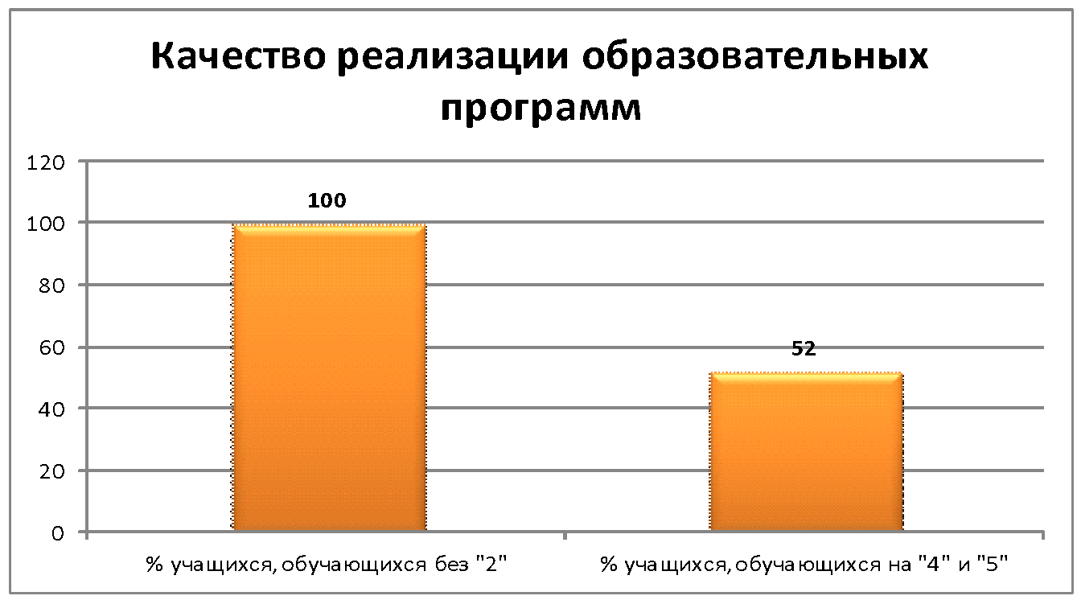
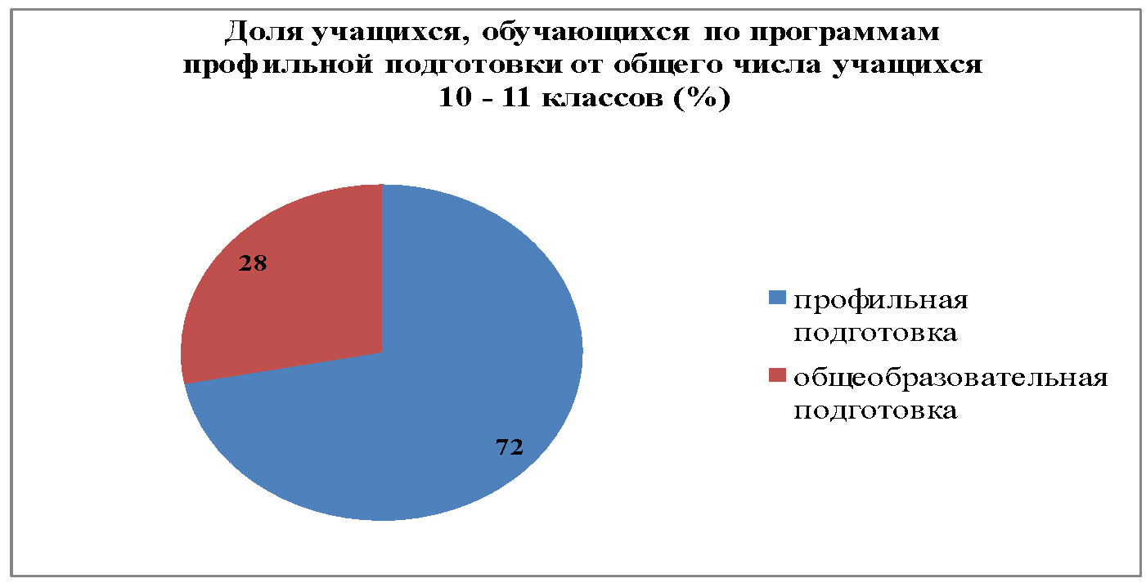

Выпускники, награжденные медалями «За особые успехи в учении»
годы | 2014 -2015 | 2015 - 2016 | 2016 -2017 | 2017 – 2018
количество | 2 | 5 | 8 | 4
ФИО учащихся | Ахметова Г.М.  Ратушная М.К. | Демидова В.С.  Демирова В.А.  Колесникова В.А.  Колесникова Вик.А.  Московцева А.Н. | Бабушкин В.О.  Италмасов А.Р.  Сторожева Ю.В.  Сухова Е.А.  Трекилова А.П.  Тукбаев З.З.  Шихова А.А.  Акбулатова Н.Ф. | Аминев Артём  Волжанина Татьяна  Наливкина Надежда  Хисматуллин Арсен

Посещаемость занятий учащимися по итогам учебного года – 100%.
Количество обучающихся, охваченных дополнительным образованием в школе – 100%
Количество учащихся, продолжающих образование после 9-го класса в 10-м классе ОУ (за предыдущий учебный год) – 39 учащихся из 56 продолжают обучаться в 10 классах (70%).
Доля обучающихся, продолживших образование в вузах на бюджетной основе (за предыдущий учебный год) – 90%
В соответствии с Уставом школы, Положением о формах, периодичности, порядке текущего контроля успеваемости и промежуточной аттестации обучающихся (утверждено приказом по школе №23 от 2.02.2016 г.) и решением педагогического совета Протокол №9 от 23 марта 2018 года, в школе проводилась промежуточная аттестация учащихся по итогам 2017 – 2018 учебного года.
На конец 2017-2018 учебного года в 5 – 8, 10 классах обучались 267 школьников, из них в 8 классах – 66 учащихся, 10 классах – 25 учащихся.
Промежуточная аттестация в школе проведена в срок с 15 мая по 30 мая.
Большинство учащихся на промежуточной аттестации показали хорошие и удовлетворительные знания. Работы, оцененные неудовлетворительной отметкой, были проанализированы и выполнены повторно.
Рейтинг предметов по выбору в
8 классах: физика - 55% (в прошлом году – 56%), химия – 20% (35%), биология – 53% (41%), история – 4% (10%), обществознание – 18% (24%), английский язык – 4% (6%), информатика – 20% (6%), литература – 3% (0%), башкирский язык – 4% (0%), география – 5% (0%).

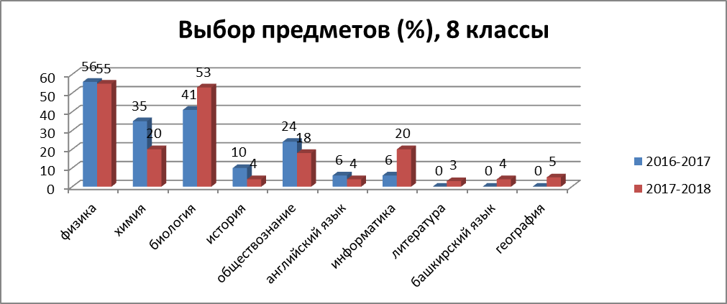
в 10 классах - физика - 32% (47%), химия – 16% (47%), биология – 8% (53%), история – 8% (4%), обществознание – 52% (27%), английский язык – 16% (7%), информатика – 20% (13%), литература – 48% (0%).

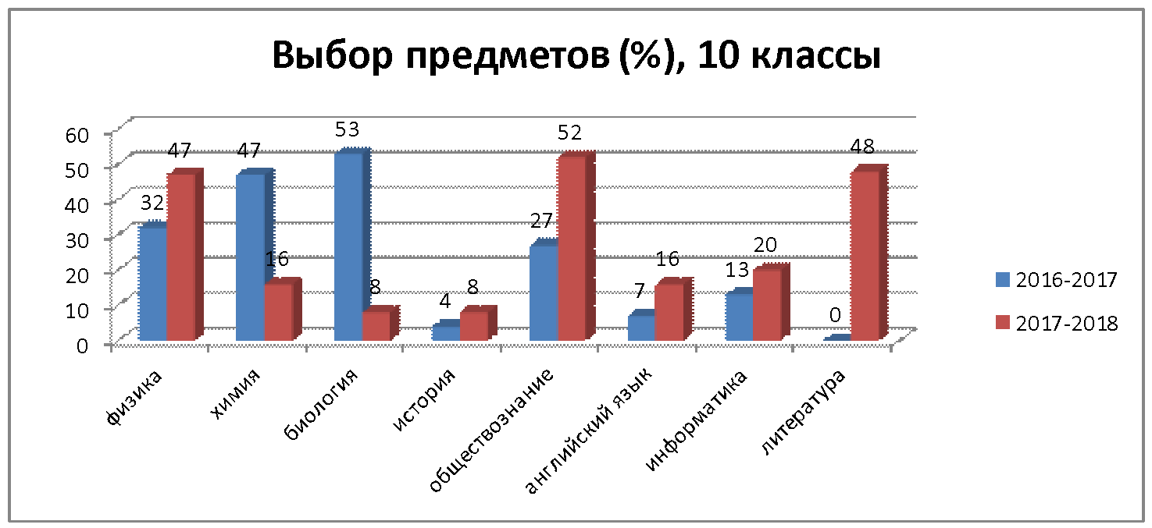

Положительным моментом промежуточной аттестации 2018 г. стал тот факт, что в сравнении с годовыми оценками стабильными являются результаты – по математике в 5-и1, 6б, 7б, 8а, 8б, 8в классах, по русскому языку в 5а, 5б, 5-и1, 6б, 7и, 8а, 10а классах. Это позволяет сделать вывод об объективности выставлении оценок знаний обучающихся.
Отрицательным - низкий уровень качества знаний по итогам промежуточной аттестации у учащихся 6в по русскому языку (14%), 5-и2 – по математике (15%), 8а, 8в, 10а классах – по обществознанию (0%), 8в – география, химия (0%),
В соответствии с приказом Министерства образования Российской Федерации от 27 января 2017 г. №69 «О проведении мониторинга качества образования», с приказом Министерства образования Республики Башкортостан № 1380 от 28.11.2017 г. «О проведении исследований качества образования», приказом МКУ РОО от 19.03.2018, №107 «О проведении ВПР в муниципальном районе Хайбуллинский район» в школе с 17 апреля по 15 мая 2018 года проводились Всероссийские проверочные работы в 4-х, 5-х классах, в режиме апробации в 6-х, 10-х, 11-х классах.
В 2017 – 2018 учебном году в режиме апробации проводились ВПР для учащихся 6 классов по предметам: математика, русский язык, история, география, биология, 10-х и 11-х классах – по географии.

Результаты следующие:

Статистика по отметкам (математика, 4 классы)
Максимальный первичный балл: 18
ОО |  |  |  |  |  |  |  |  |  | Кол-во уч. |  | Распределение групп баллов в % |  |  |  |  | Отметки о наличии рисков
 |  |  |  |  |  |  |  |  |  |  |  | 2 | 3 |  | 4 | 5 | Отметки о наличии рисков
Вся выборка |  |  |  |  |  |  |  |  |  | 1460995 |  | 1.9 | 20 |  | 30.1 | 48
 | Республика Башкортостан |  |  |  |  |  |  |  |  | 44426 |  | 1.1 | 18.6 |  | 30 | 50.3
 |  | Хайбуллинский муниципальный район |  |  |  |  |  |  |  | 382 |  | 1 | 16 |  | 28.5 | 54.5
 |  |  | (sch024373) МАОУ СОШ с.Бурибай |  |  |  |  |  |  | 60 |  | 0 | 8.3 |  | 30 | 61.7
Общая гистограмма отметок
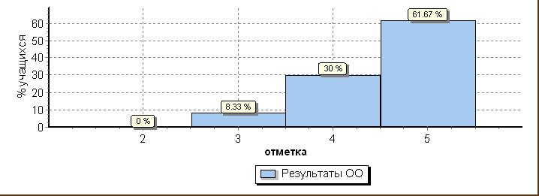
Распределение отметок по вариантам
Вариант
 |  |  |  | 3 | 4 | 5 | Кол-во уч.
 |  |  |  |  | 11 | 19 | 30
3
13 |  |  |  | 5 | 7 | 18 | 30
Комплект |  |  |  | 5 | 18 | 37 | 60
Столбец "Распределение групп баллов в %": Если группа баллов «2» более 50%(успеваемость менее 50%), соотв. ячейка графы «2» маркируется серым цветом;
Если кол-во учеников в группах баллов «5» и «4» в сумме более 50%(кач-во знаний более 50%), соотв. ячейки столбцов «4» и «5» маркируются жирным шрифтом.
Столбец "Отметки о наличии рисков": Маркируются ОО с кол-вом участников более 5. "Противоречив.распредел." означает, что распределение отметок за ВПР противоречит распределению отметок по журналу (более высокие отметки во ВПР получили обучающиеся с более низкими отметками по журналу).
"Низкие результаты" определяются по доверительным интервалам для среднего балла по ОО (относительно дов.интервала по региону).
Гистограмма соответствия отметок за выполненную работу и отметок по журналу
(математика, 4 классы)
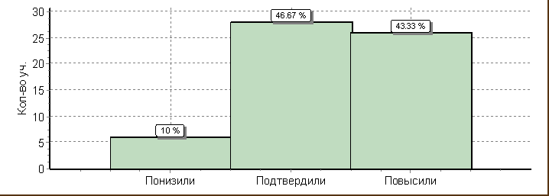
 |  |  |  |  |  |  |  |  | Кол-во уч. |  | %
Понизили ( Отм.< Отм.по журналу) |  |  |  |  |  |  |  |  | 6 |  | 10
Подтвердили(Отм.=Отм.по журналу) |  |  |  |  |  |  |  |  | 28 |  | 47
Повысили (Отм.> Отм.по журналу) |  |  |  |  |  |  |  |  | 26 |  | 43
Всего*: |  |  |  |  |  |  |  |  | 60 |  | 100
*В гистограмме приведены данные только по тем участникам, для которых введены отметки
"Отм." - отметка за выполненную работу
"Отм.по журналу" - отметка участника за предыдущую четверть/триместр

Статистика по отметкам (русский язык, 4 классы)
Максимальный первичный балл: 38
ОО |  |  |  |  |  |  |  |  |  | Кол-во уч. | Распределение групп баллов в % |  |  |  | Отметки о наличии рисков
 |  |  |  |  |  |  |  |  |  | Кол-во уч. | 2 | 3 | 4 | 5 | Отметки о наличии рисков
Вся выборка |  |  |  |  |  |  |  |  |  | 1442098 | 4.6 | 25.1 | 46.8 | 23.5
 | Республика Башкортостан |  |  |  |  |  |  |  |  | 44167 | 2.7 | 23.3 | 47 | 27.1
 |  | Хайбуллинский муниципальный район |  |  |  |  |  |  |  | 376 | 3.2 | 26.9 | 53.2 | 16.8
 |  |  | (sch024373) МАОУ СОШ с.Бурибай |  |  |  |  |  |  | 61 | 3.3 | 19.7 | 60.7 | 16.4
Общая гистограмма отметок
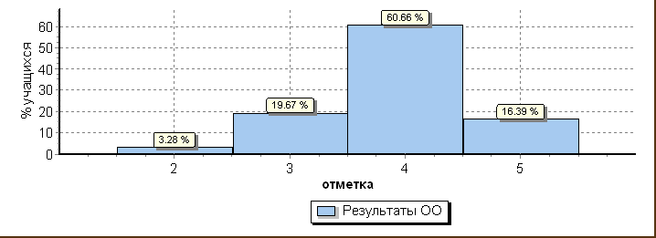
Распределение отметок по вариантам
Вариант
 |  |  |  | 2 | 3 | 4 | 5 | Кол-во уч.
 |  |  |  | 1 | 6 | 19 | 4 | 30
3
9 |  |  |  | 1 | 6 | 18 | 6 | 31
Комплект |  |  |  | 2 | 12 | 37 | 10 | 61
Столбец "Распределение групп баллов в %": Если группа баллов «2» более 50%(успеваемость менее 50%), соотв. ячейка графы «2» маркируется серым цветом;
Если кол-во учеников в группах баллов «5» и «4» в сумме более 50%(кач-во знаний более 50%), соотв. ячейки столбцов «4» и «5» маркируются жирным шрифтом.
Столбец "Отметки о наличии рисков": Маркируются ОО с кол-вом участников более 5. "Противоречив.распредел." означает, что распределение отметок за ВПР противоречит распределению отметок по журналу (более высокие отметки во ВПР получили обучающиеся с более низкими отметками по журналу).
"Низкие результаты" определяются по доверительным интервалам для среднего балла по ОО (относительно дов.интервала по региону).

Гистограмма соответствия отметок за выполненную работу и отметок по журналу
(русский язык, 4 классы)
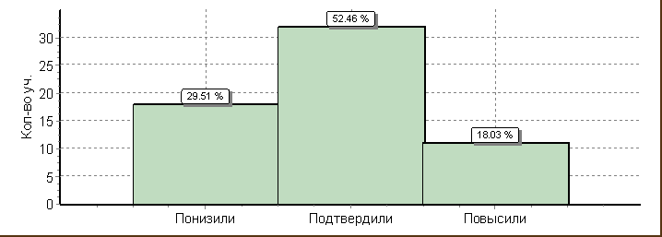
 | Кол-во уч. | %
Понизили ( Отм.< Отм.по журналу) | 18 | 30
Подтвердили(Отм.=Отм.по журналу) | 32 | 52
Повысили (Отм.> Отм.по журналу) | 11 | 18
Всего*: | 61 | 100
*В гистограмме приведены данные только по тем участникам, для которых введены отметки
"Отм." - отметка за выполненную работу
"Отм.по журналу" - отметка участника за предыдущую четверть/триместр

Статистика по отметкам (окружающий мир, 4 классы)
Максимальный первичный балл: 32
ОО |  |  |  |  |  |  |  |  | Кол-во уч. | Распределение групп баллов в % |  |  |  | Отметки о наличии рисков
 |  |  |  |  |  |  |  |  | Кол-во уч. | 2 | 3 | 4 | 5 | Отметки о наличии рисков
Вся выборка |  |  |  |  |  |  |  |  | 1452036 | 0.83 | 20.4 | 56.3 | 22.4
 | Республика Башкортостан |  |  |  |  |  |  |  | 44193 | 0.35 | 20 | 59.6 | 20.1
 |  | Хайбуллинский муниципальный район |  |  |  |  |  |  | 380 | 1.1 | 26.3 | 60 | 12.6
 |  |  | (sch024373) МАОУ СОШ с.Бурибай |  |  |  |  |  | 61 | 0 | 16.4 | 59 | 24.6
Общая гистограмма отметок
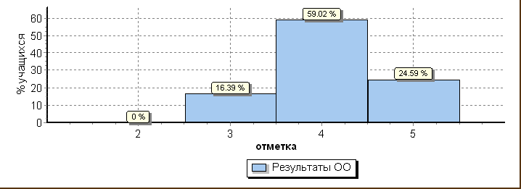
Распределение отметок по вариантам
Вариант
 |  |  |  | 3 | 4 | 5 | Кол-во уч.
 |  |  |  | 6 | 21 | 4 | 31
5
6 |  |  |  | 4 | 15 | 11 | 30
Комплект |  |  |  | 10 | 36 | 15 | 61
Столбец "Распределение групп баллов в %": Если группа баллов «2» более 50%(успеваемость менее 50%), соотв. ячейка графы «2» маркируется серым цветом;
Если кол-во учеников в группах баллов «5» и «4» в сумме более 50%(кач-во знаний более 50%), соотв. ячейки столбцов «4» и «5» маркируются жирным шрифтом.
Столбец "Отметки о наличии рисков": Маркируются ОО с кол-вом участников более 5. "Противоречив.распредел." означает, что распределение отметок за ВПР противоречит распределению отметок по журналу (более высокие отметки во ВПР получили обучающиеся с более низкими отметками по журналу).
"Низкие результаты" определяются по доверительным интервалам для среднего балла по ОО (относительно дов.интервала по региону).

Гистограмма соответствия отметок за выполненную работу и отметок по журналу(окружающий мир, 4 классы)
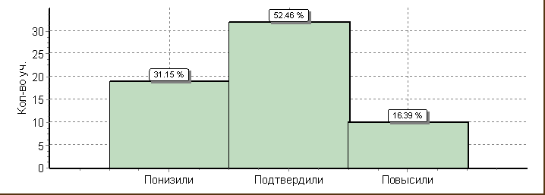
 | Кол-во уч. | %
Понизили ( Отм.< Отм.по журналу) | 19 | 31
Подтвердили(Отм.=Отм.по журналу) | 32 | 52
Повысили (Отм.> Отм.по журналу) | 10 | 16
Всего*: | 61 | 100
*В гистограмме приведены данные только по тем участникам, для которых введены отметки
"Отм." - отметка за выполненную работу
"Отм.по журналу" - отметка участника за предыдущую четверть/триместр

Статистика по отметкам (математика)
Максимальный первичный балл: 20
ОО |  |  |  |  |  |  |  |  |  |  | Кол-во уч. |  | Распределение групп баллов в % |  |  |  |  | Отметки о наличии рисков
 |  |  |  |  |  |  |  |  |  |  |  |  | 2 | 3 |  | 4 | 5 | Отметки о наличии рисков
Вся выборка |  |  |  |  |  |  |  |  |  |  | 1296774 |  | 13.6 | 37.5 |  | 33.1 | 15.8
 | Республика Башкортостан |  |  |  |  |  |  |  |  |  | 37647 |  | 7.4 | 35.5 |  | 37.1 | 20
 |  | Хайбуллинский муниципальный район |  |  |  |  |  |  |  |  | 357 |  | 12.9 | 38.7 |  | 36.1 | 12.3
 |  |  | (sch024373) МАОУ СОШ с.Бурибай |  |  |  |  |  |  |  | 64 |  | 9.4 | 39.1 |  | 43.8 | 7.8 | Низкие рез-ты
Общая гистограмма отметок
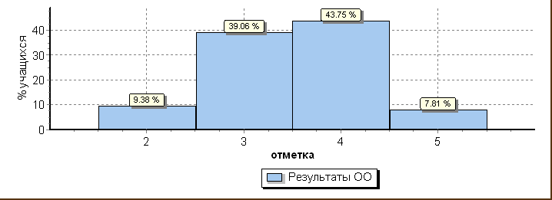
Распределение отметок по вариантам
Вариант
 |  |  |  | 2 | 3 | 4 | 5 | Кол-во уч.
 |  |  |  |  |  | 1 |  | 1
1
3 |  |  |  | 2 | 10 | 13 | 4 | 29
13 |  |  |  | 4 | 15 | 14 | 1 | 34
Комплект |  |  |  | 6 | 25 | 28 | 5 | 64
Столбец "Распределение групп баллов в %": Если группа баллов «2» более 50%(успеваемость менее 50%), соотв. ячейка графы «2» маркируется серым цветом;
Если кол-во учеников в группах баллов «5» и «4» в сумме более 50%(кач-во знаний более 50%), соотв. ячейки столбцов «4» и «5» маркируются жирным шрифтом.
Столбец "Отметки о наличии рисков": Маркируются ОО с кол-вом участников более 5. "Противоречив.распредел." означает, что распределение отметок за ВПР противоречит распределению отметок по журналу (более высокие отметки во ВПР получили обучающиеся с более низкими отметками по журналу).
"Низкие результаты" определяются по доверительным интервалам для среднего балла по ОО (относительно дов.интервала по региону).
Н/П - при заполнении формы с результатами в данной ОО указано, что некоторые задания не оценивались, поскольку относятся к непройденной теме. Маркировке "Низкие результаты" ОО с непройденными темами не подлежат.
Гистограмма соответствия отметок за выполненную работу и отметок по журналу (математика)
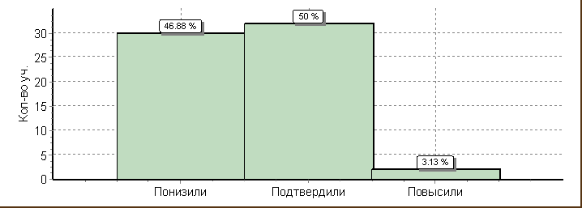
 |  |  |  |  |  |  |  |  |  | Кол-во уч. |  | %
Понизили ( Отм.< Отм.по журналу) |  |  |  |  |  |  |  |  |  | 30 |  | 47
Подтвердили(Отм.=Отм.по журналу) |  |  |  |  |  |  |  |  |  | 32 |  | 50
Повысили (Отм.> Отм.по журналу) |  |  |  |  |  |  |  |  |  | 2 |  | 3
Всего*: |  |  |  |  |  |  |  |  |  | 64 |  | 100
*В гистограмме приведены данные только по тем участникам, для которых введены отметки
"Отм." - отметка за выполненную работу
"Отм.по журналу" - отметка участника за предыдущую четверть/триместр

Статистика по отметкам (биология)
Максимальный первичный балл: 28
ОО |  |  |  |  |  |  |  |  |  | Кол-во уч. | Распределение групп баллов в % |  |  |  | Отметки о наличии рисков
 |  |  |  |  |  |  |  |  |  | Кол-во уч. | 2 | 3 | 4 | 5 | Отметки о наличии рисков
Вся выборка |  |  |  |  |  |  |  |  |  | 1261448 | 2.5 | 35.5 | 51.4 | 10.5
 | Республика Башкортостан |  |  |  |  |  |  |  |  | 36697 | 1.3 | 31.6 | 55.7 | 11.4
 |  | Хайбуллинский муниципальный район |  |  |  |  |  |  |  | 357 | 5.3 | 48.5 | 41.5 | 4.8
 |  |  | (sch024373) МАОУ СОШ с.Бурибай |  |  |  |  |  |  | 66 | 1.5 | 60.6 | 36.4 | 1.5 | Низкие рез-ты
Общая гистограмма отметок
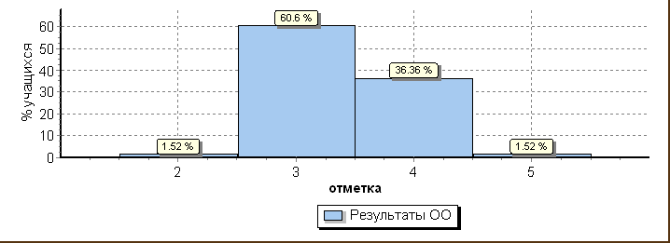
Распределение отметок по вариантам
Вариант
 |  |  |  | 2 | 3 | 4 | 5 | Кол-во уч.
 |  |  |  | 1 | 21 | 11 | 1 | 34
5
6 |  |  |  |  | 19 | 13 |  | 32
Комплект |  |  |  | 1 | 40 | 24 | 1 | 66
Столбец "Распределение групп баллов в %": Если группа баллов «2» более 50%(успеваемость менее 50%), соотв. ячейка графы «2» маркируется серым цветом;
Если кол-во учеников в группах баллов «5» и «4» в сумме более 50%(кач-во знаний более 50%), соотв. ячейки столбцов «4» и «5» маркируются жирным шрифтом.
Столбец "Отметки о наличии рисков": Маркируются ОО с кол-вом участников более 5. "Противоречив.распредел." означает, что распределение отметок за ВПР противоречит распределению отметок по журналу (более высокие отметки во ВПР получили обучающиеся с более низкими отметками по журналу).
"Низкие результаты" определяются по доверительным интервалам для среднего балла по ОО (относительно дов.интервала по региону).
Н/П - при заполнении формы с результатами в данной ОО указано, что некоторые задания не оценивались, поскольку относятся к непройденной теме. Маркировке "Низкие результаты" ОО с непройденными темами не подлежат.
1

Гистограмма соответствия отметок за выполненную работу и отметок по журналу (биология)
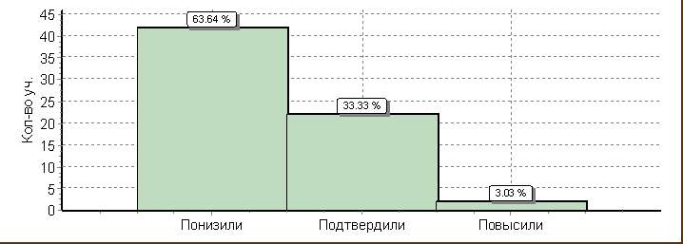
 | Кол-во уч. | %
Понизили ( Отм.< Отм.по журналу) | 42 | 64
Подтвердили(Отм.=Отм.по журналу) | 22 | 33
Повысили (Отм.> Отм.по журналу) | 2 | 3
Всего*: | 66 | 100
*В гистограмме приведены данные только по тем участникам, для которых введены отметки
"Отм." - отметка за выполненную работу
"Отм.по журналу" - отметка участника за предыдущую четверть/триместр

Статистика по отметкам (история)
Максимальный первичный балл: 15
ОО |  |  |  |  |  |  |  |  |  | Кол-во уч. | Распределение групп баллов в % |  |  |  | Отметки о наличии рисков
 |  |  |  |  |  |  |  |  |  | Кол-во уч. | 2 | 3 | 4 | 5 | Отметки о наличии рисков
Вся выборка |  |  |  |  |  |  |  |  |  | 1282871 | 6 | 34.2 | 40.2 | 19.6
 | Республика Башкортостан |  |  |  |  |  |  |  |  | 36789 | 3.3 | 32.3 | 42.9 | 21.4
 |  | Хайбуллинский муниципальный район |  |  |  |  |  |  |  | 349 | 7.7 | 41.3 | 37.2 | 13.8
 |  |  | (sch024373) МАОУ СОШ с.Бурибай |  |  |  |  |  |  | 65 | 3.1 | 55.4 | 33.8 | 7.7 | Низкие рез-ты
Общая гистограмма отметок
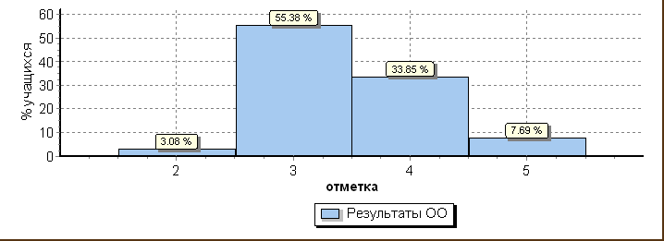
Распределение отметок по вариантам
Вариант
 |  |  |  | 2 | 3 | 4 | 5 | Кол-во уч.
 |  |  |  | 2 | 18 | 12 | 1 | 33
5
6 |  |  |  |  | 18 | 10 | 4 | 32
Комплект |  |  |  | 2 | 36 | 22 | 5 | 65
Столбец "Распределение групп баллов в %": Если группа баллов «2» более 50%(успеваемость менее 50%), соотв. ячейка графы «2» маркируется серым цветом;
Если кол-во учеников в группах баллов «5» и «4» в сумме более 50%(кач-во знаний более 50%), соотв. ячейки столбцов «4» и «5» маркируются жирным шрифтом.
Столбец "Отметки о наличии рисков": Маркируются ОО с кол-вом участников более 5. "Противоречив.распредел." означает, что распределение отметок за ВПР противоречит распределению отметок по журналу (более высокие отметки во ВПР получили обучающиеся с более низкими отметками по журналу).
"Низкие результаты" определяются по доверительным интервалам для среднего балла по ОО (относительно дов.интервала по региону).

Гистограмма соответствия отметок за выполненную работу и отметок по журналу(история)
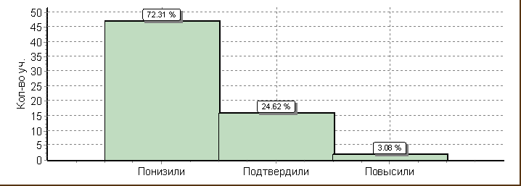
 | Кол-во уч. | %
Понизили ( Отм.< Отм.по журналу) | 47 | 72
Подтвердили(Отм.=Отм.по журналу) | 16 | 25
Повысили (Отм.> Отм.по журналу) | 2 | 3
Всего*: | 65 | 100
*В гистограмме приведены данные только по тем участникам, для которых введены отметки
"Отм." - отметка за выполненную работу
"Отм.по журналу" - отметка участника за предыдущую четверть/триместр

Статистика по отметкам (математика, 6 классы)
Максимальный первичный балл: 16
ОО |  |  |  |  |  |  |  |  |  | Кол-во уч. | Распределение групп баллов в % |  |  |  | Отметки о наличии рисков
 |  |  |  |  |  |  |  |  |  | Кол-во уч. | 2 | 3 | 4 | 5 | Отметки о наличии рисков
Вся выборка |  |  |  |  |  |  |  |  |  | 990665 | 14.3 | 47.1 | 31.3 | 7.3
 | Республика Башкортостан |  |  |  |  |  |  |  |  | 31571 | 5.7 | 43.1 | 40 | 11.2
 |  | Хайбуллинский муниципальный район |  |  |  |  |  |  |  | 329 | 8.5 | 41.6 | 44.1 | 5.8
 |  |  | (sch024373) МАОУ СОШ с.Бурибай |  |  |  |  |  |  | 62 | 8.1 | 30.6 | 51.6 | 9.7
Общая гистограмма отметок
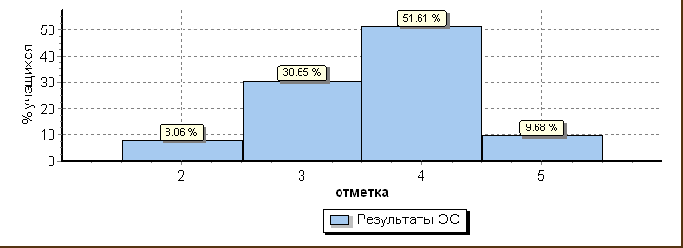
Распределение отметок по вариантам
Вариант
 |  |  |  | 2 | 3 | 4 | 5 | Кол-во уч.
 |  |  |  | 1 | 6 | 22 | 3 | 32
3
10 |  |  |  | 4 | 13 | 10 | 3 | 30
Комплект |  |  |  | 5 | 19 | 32 | 6 | 62
Столбец "Распределение групп баллов в %": Если группа баллов «2» более 50%(успеваемость менее 50%), соотв. ячейка графы «2» маркируется серым цветом;
Если кол-во учеников в группах баллов «5» и «4» в сумме более 50%(кач-во знаний более 50%), соотв. ячейки столбцов «4» и «5» маркируются жирным шрифтом.
Столбец "Отметки о наличии рисков": Маркируются ОО с кол-вом участников более 5. "Противоречив.распредел." означает, что распределение отметок за ВПР противоречит распределению отметок по журналу (более высокие отметки во ВПР получили обучающиеся с более низкими отметками по журналу).
"Низкие результаты" определяются по доверительным интервалам для среднего балла по ОО (относительно дов.интервала по региону).

Гистограмма соответствия отметок за выполненную работу и отметок по журналу
(математика, 6 классы)
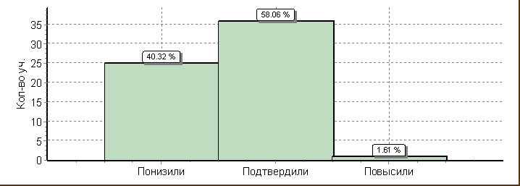
 | Кол-во уч. | %
Понизили ( Отм.< Отм.по журналу) | 25 | 40
Подтвердили(Отм.=Отм.по журналу) | 36 | 58
Повысили (Отм.> Отм.по журналу) | 1 | 2
Всего*: | 62 | 100
*В гистограмме приведены данные только по тем участникам, для которых введены отметки
"Отм." - отметка за выполненную работу
"Отм.по журналу" - отметка участника за предыдущую четверть/триместр

Статистика по отметкам (русский язык, 6 классы)
Максимальный первичный балл: 51
ОО |  |  |  |  |  |  |  |  |  | Кол-во уч. | Распределение групп баллов в % |  |  |  | Отметки о наличии рисков
 |  |  |  |  |  |  |  |  |  | Кол-во уч. | 2 | 3 | 4 | 5 | Отметки о наличии рисков
Вся выборка |  |  |  |  |  |  |  |  |  | 990693 | 18.6 | 41.1 | 32.3 | 7.9
 | Республика Башкортостан |  |  |  |  |  |  |  |  | 31034 | 9.1 | 38.9 | 39.7 | 12.3
 |  | Хайбуллинский муниципальный район |  |  |  |  |  |  |  | 313 | 11.5 | 40.3 | 41.2 | 7
 |  |  | (sch024373) МАОУ СОШ с.Бурибай |  |  |  |  |  |  | 52 | 11.5 | 36.5 | 50 | 1.9
Общая гистограмма отметок
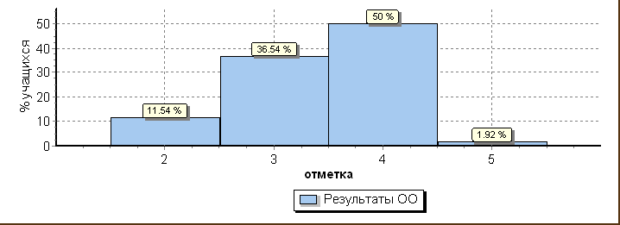
Распределение отметок по вариантам
Вариант
 |  |  |  | 2 | 3 | 4 | 5 | Кол-во уч.
 |  |  |  | 3 | 14 | 10 | 1 | 28
5
6 |  |  |  | 3 | 5 | 16 |  | 24
Комплект |  |  |  | 6 | 19 | 26 | 1 | 52
Столбец "Распределение групп баллов в %": Если группа баллов «2» более 50%(успеваемость менее 50%), соотв. ячейка графы «2» маркируется серым цветом;
Если кол-во учеников в группах баллов «5» и «4» в сумме более 50%(кач-во знаний более 50%), соотв. ячейки столбцов «4» и «5» маркируются жирным шрифтом.
Столбец "Отметки о наличии рисков": Маркируются ОО с кол-вом участников более 5. "Противоречив.распредел." означает, что распределение отметок за ВПР противоречит распределению отметок по журналу (более высокие отметки во ВПР получили обучающиеся с более низкими отметками по журналу).
"Низкие результаты" определяются по доверительным интервалам для среднего балла по ОО (относительно дов.интервала по региону).
Н/П - при заполнении формы с результатами в данной ОО указано, что некоторые задания не оценивались, поскольку относятся к непройденной теме. Маркировке "Низкие результаты" ОО с непройденными темами не подлежат.

Гистограмма соответствия отметок за выполненную работу и отметок по журналу
(русский язык, 6 классы)
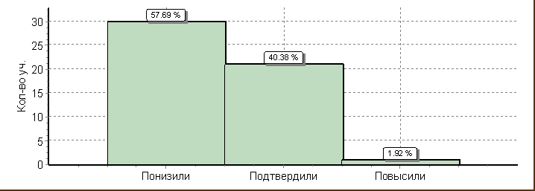
 | Кол-во уч. | %
Понизили ( Отм.< Отм.по журналу) | 30 | 58
Подтвердили(Отм.=Отм.по журналу) | 21 | 40
Повысили (Отм.> Отм.по журналу) | 1 | 2
Всего*: | 52 | 100
*В гистограмме приведены данные только по тем участникам, для которых введены отметки
"Отм." - отметка за выполненную работу
"Отм.по журналу" - отметка участника за предыдущую четверть/триместр

2
Статистика по отметкам (биология, 6 классы)
Максимальный первичный балл: 33
ОО |  |  |  |  |  |  |  |  |  |  | Кол-во уч. |  | Распределение групп баллов в % |  |  |  |  | Отметки о наличии рисков
 |  |  |  |  |  |  |  |  |  |  |  |  | 2 | 3 |  | 4 | 5 | Отметки о наличии рисков
Вся выборка |  |  |  |  |  |  |  |  |  |  | 769576 |  | 5.9 | 37.6 |  | 47 | 9.5
 | Республика Башкортостан |  |  |  |  |  |  |  |  |  | 24256 |  | 3.6 | 36.6 |  | 49.2 | 10.5
 |  | Хайбуллинский муниципальный район |  |  |  |  |  |  |  |  | 252 |  | 5.2 | 50.4 |  | 40.9 | 3.6
 |  |  | (sch024373) МАОУ СОШ с.Бурибай |  |  |  |  |  |  |  | 64 |  | 7.8 | 59.4 |  | 29.7 | 3.1 | Низкие рез-ты
Общая гистограмма отметок
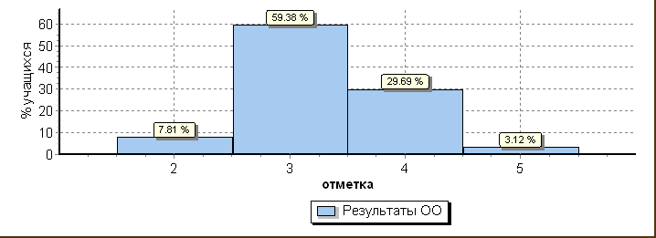
Распределение отметок по вариантам
Вариант
 |  |  |  | 2 | 3 | 4 | 5 | Кол-во уч.
 |  |  |  | 3 | 19 | 11 | 2 | 35
5
12 |  |  |  | 2 | 19 | 8 |  | 29
Комплект |  |  |  | 5 | 38 | 19 | 2 | 64
Столбец "Распределение групп баллов в %": Если группа баллов «2» более 50%(успеваемость менее 50%), соотв. ячейка графы «2» маркируется серым цветом;
Если кол-во учеников в группах баллов «5» и «4» в сумме более 50%(кач-во знаний более 50%), соотв. ячейки столбцов «4» и «5» маркируются жирным шрифтом.
Столбец "Отметки о наличии рисков": Маркируются ОО с кол-вом участников более 5. "Противоречив.распредел." означает, что распределение отметок за ВПР противоречит распределению отметок по журналу (более высокие отметки во ВПР получили обучающиеся с более низкими отметками по журналу).
"Низкие результаты" определяются по доверительным интервалам для среднего балла по ОО (относительно дов.интервала по региону).
Н/П - при заполнении формы с результатами в данной ОО указано, что некоторые задания не оценивались, поскольку относятся к непройденной теме. Маркировке "Низкие результаты" ОО с непройденными темами не подлежат.
1
Гистограмма соответствия отметок за выполненную работу и отметок по журналу
(биология, 6 классы)
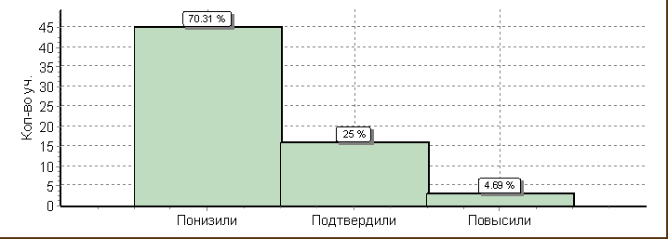
 |  |  |  |  |  |  |  |  |  | Кол-во уч. |  | %
Понизили ( Отм.< Отм.по журналу) |  |  |  |  |  |  |  |  |  | 45 |  | 70
Подтвердили(Отм.=Отм.по журналу) |  |  |  |  |  |  |  |  |  | 16 |  | 25
Повысили (Отм.> Отм.по журналу) |  |  |  |  |  |  |  |  |  | 3 |  | 5
Всего*: |  |  |  |  |  |  |  |  |  | 64 |  | 100
*В гистограмме приведены данные только по тем участникам, для которых введены отметки
"Отм." - отметка за выполненную работу
"Отм.по журналу" - отметка участника за предыдущую четверть/триместр

Статистика по отметкам (география, 6 класс)
Максимальный первичный балл: 37
ОО |  |  |  |  |  |  |  |  |  |  | Кол-во уч. |  | Распределение групп баллов в % |  |  |  |  | Отметки о наличии рисков
 |  |  |  |  |  |  |  |  |  |  |  |  | 2 | 3 |  | 4 | 5 | Отметки о наличии рисков
Вся выборка |  |  |  |  |  |  |  |  |  |  | 739160 |  | 4.3 | 45.4 |  | 41.5 | 8.9
 | Республика Башкортостан |  |  |  |  |  |  |  |  |  | 23287 |  | 2.2 | 39.9 |  | 47.1 | 10.7
 |  | Хайбуллинский муниципальный район |  |  |  |  |  |  |  |  | 204 |  | 3.4 | 51.5 |  | 38.7 | 6.4
 |  |  | (sch024373) МАОУ СОШ с.Бурибай |  |  |  |  |  |  |  | 60 |  | 8.3 | 56.7 |  | 33.3 | 1.7 | Низкие рез-ты
Общая гистограмма отметок
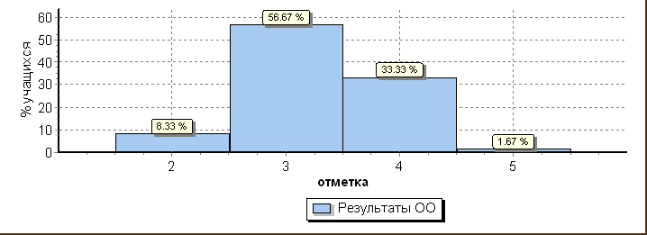
Распределение отметок по вариантам
Вариант
 |  |  |  | 2 | 3 | 4 | 5 | Кол-во уч.
 |  |  |  | 2 | 24 | 7 |  | 33
6
7 |  |  |  | 3 | 10 | 13 | 1 | 27
Комплект |  |  |  | 5 | 34 | 20 | 1 | 60
Столбец "Распределение групп баллов в %": Если группа баллов «2» более 50%(успеваемость менее 50%), соотв. ячейка графы «2» маркируется серым цветом;
Если кол-во учеников в группах баллов «5» и «4» в сумме более 50%(кач-во знаний более 50%), соотв. ячейки столбцов «4» и «5» маркируются жирным шрифтом.
Столбец "Отметки о наличии рисков": Маркируются ОО с кол-вом участников более 5. "Противоречив.распредел." означает, что распределение отметок за ВПР противоречит распределению отметок по журналу (более высокие отметки во ВПР получили обучающиеся с более низкими отметками по журналу).
"Низкие результаты" определяются по доверительным интервалам для среднего балла по ОО (относительно дов.интервала по региону).
Н/П - при заполнении формы с результатами в данной ОО указано, что некоторые задания не оценивались, поскольку относятся к непройденной теме. Маркировке "Низкие результаты" ОО с непройденными темами не подлежат.
1
Гистограмма соответствия отметок за выполненную работу и отметок по журналу
(география, 6 классы)
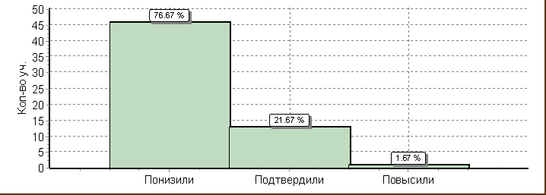
 |  |  |  |  |  |  |  |  |  | Кол-во уч. |  | %
Понизили ( Отм.< Отм.по журналу) |  |  |  |  |  |  |  |  |  | 46 |  | 77
Подтвердили(Отм.=Отм.по журналу) |  |  |  |  |  |  |  |  |  | 13 |  | 22
Повысили (Отм.> Отм.по журналу) |  |  |  |  |  |  |  |  |  | 1 |  | 2
Всего*: |  |  |  |  |  |  |  |  |  | 60 |  | 100
*В гистограмме приведены данные только по тем участникам, для которых введены отметки
"Отм." - отметка за выполненную работу
"Отм.по журналу" - отметка участника за предыдущую четверть/триместр

Дата: |  |  |  |  | 03.04.2018
Статистика по отметкам (география, 10 классы)
Максимальный первичный балл: 22
ОО |  |  |  |  |  |  |  |  |  | Кол-во уч. | Распределение групп баллов в %
 |  |  |  |  |  |  |  |  |  | Кол-во уч. | 2 | 3 | 4 | 5
Вся выборка |  |  |  |  |  |  |  |  |  | 95743 | 3.4 | 30.6 | 50.9 | 15.1
 | Республика Башкортостан |  |  |  |  |  |  |  |  | 6286 | 0.91 | 18.4 | 60.6 | 20.1
 |  | Хайбуллинский муниципальный район |  |  |  |  |  |  |  | 102 | 4.9 | 35.3 | 53.9 | 5.9
 |  |  | (sch024373) МАОУ СОШ с.Бурибай |  |  |  |  |  |  | 22 | 22.7 | 54.5 | 22.7 | 0
Общая гистограмма отметок
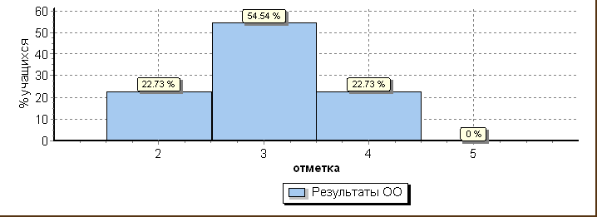
Распределение отметок по вариантам
Вариант
 |  |  |  | 2 |  | 3 | 4 | Кол-во уч.
 |  |  |  | 3 |  | 5 | 3 | 11
5
6 |  |  |  | 2 |  | 7 | 2 | 11
Комплект |  |  |  | 5 |  | 12 | 5 | 22
Столбец "Распределение групп баллов в %":
Если группа баллов «2» более 50% (успеваемость менее 50%), соответствующая ячейка графы «2» маркируется серым цветом;
Если количество учеников в группах баллов «5» и «4» в сумме более 50% (кач-во знаний более 50%), соответствующие ячейки столбцов «4» и «5» маркируются жирным шрифтом

Гистограмма соответствия отметок за выполненную работу и отметок по журналу
(география, 10 классы)
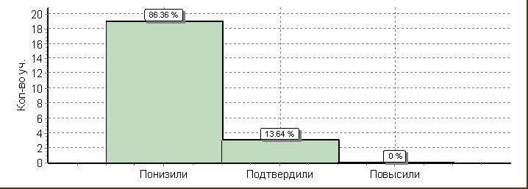
 | Кол-во уч. | %
Понизили ( Отм.< Отм.по журналу) | 19 | 86
Подтвердили(Отм.=Отм.по журналу) | 3 | 14
Повысили (Отм.> Отм.по журналу) | 0 | 0
Всего*: | 22 | 100
*В гистограмме приведены данные только по тем участникам, для которых введены отметки за предыдущую четверть/триместр
"Отм." - отметка за выполненную работу
"Отм.по журналу" - отметка участника за предыдущую четверть/триместр

Статистика по отметкам (география, 11 класс)
Максимальный первичный балл: 22
ОО |  |  |  |  |  |  |  |  | Кол-во уч. | Распределение групп баллов в %
 |  |  |  |  |  |  |  |  | Кол-во уч. | 2 | 3 | 4 | 5
Вся выборка |  |  |  |  |  |  |  |  | 222190 | 1.4 | 22.9 | 55.9 | 19.8
 | Республика Башкортостан |  |  |  |  |  |  |  | 8705 | 0.26 | 13.2 | 62.5 | 24
 |  | Хайбуллинский муниципальный район |  |  |  |  |  |  | 106 | 0 | 16 | 72.6 | 11.3
 |  |  | (sch024373) МАОУ СОШ с.Бурибай |  |  |  |  |  | 12 | 0 | 41.7 | 58.3 | 0
Общая гистограмма отметок
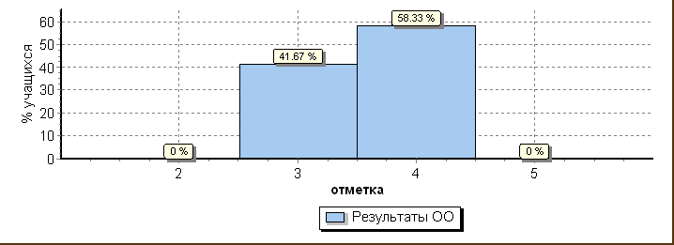
Распределение отметок по вариантам
Вариант
 |  |  |  | 3 | 4 | Кол-во уч.
 |  |  |  | 2 | 4 | 6
5
6 |  |  |  | 3 | 3 | 6
Комплект |  |  |  | 5 | 7 | 12
Столбец "Распределение групп баллов в %":
Если группа баллов «2» более 50% (успеваемость менее 50%), соответствующая ячейка графы «2» маркируется серым цветом;
Если количество учеников в группах баллов «5» и «4» в сумме более 50% (кач-во знаний более 50%), соответствующие ячейки столбцов «4» и «5» маркируются жирным шрифтом
Гистограмма соответствия отметок за выполненную работу и отметок по журналу
(география, 11 классы)
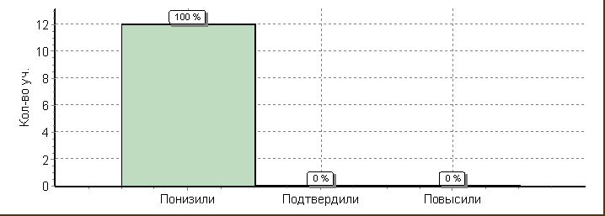
 |  |  |  |  |  |  |  | Кол-во уч.
Понизили ( Отм.< Отм.по журналу) |  |  |  |  |  |  |  | 12
Подтвердили(Отм.=Отм.по журналу) |  |  |  |  |  |  |  | 0
Повысили (Отм.> Отм.по журналу) |  |  |  |  |  |  |  | 0
Всего*: |  |  |  |  |  |  |  | 12
*В гистограмме приведены данные только по тем участникам, для которых введены отметки за предыдущую четверть/триместр
"Отм." - отметка за выполненную работу
"Отм.по журналу" - отметка участника за предыдущую четверть/триместр

Анализ ГИА 2018 года в МАОУ СОШ с.Бурибай
ОГЭ-2018
В трех класс-комплектах 9 классов обучалось 64 учащихся. В ГИА -9 приняли участие 65 учащихся (64 выпускника 2018 года и 1 выпускник прошлого учебного года, который не был допущен к ГИА 2017 года). Из них 3 учащихся аттестованы в форме ГВЭ. Все 65 учащихся сумели сдать экзамен в основные сроки и получили аттестат об основном общем образовании. Хотя в основной срок пересдавали ОГЭ 8 учащихся, из них четверо- по двум предметам. Пересданы ОГЭ по математике (4 уч-ся), по русскому языку (4 учащихся) и по физике- 4 учащихся. Результаты ГИА -9 показывают, что по сравнению с 2017 годом положительную динамику качества имеет лишь предмет информатика, на уровне прошлого года английский язык и литература, а остальные предметы показали тенденцию снижения качества. Показатель средней отметки с положительной динамикой по биологии и информатике (+ 0,2 балла), литературе (0,5 балллов), на уровне прошлого года остались отметки по русскому языку, обществознанию, географии и английскому зыку, ниже по математике, физике, башкирскому языку. Лучшие результаты по предметам по выбору-литературе (Погуца О.В. и Ккуватова и.Ю.)-100% качества, химии (Акбулатова М.А.) – 77% качества, башкирскому языку (Баймиева К.З..)-60%, информатике (Григорьева ИВ.)-58%, низкие показатели качества успеваемости по физике (Горщенина Г.В.), обществознанию (Ихсанова Ф.Н.), нулевой результат по географии (Саитова Г.Т..).. Следует отметить, что из предметов по выбору больше всего учащиеся выбрали физику, биологию, химию и обществознание. Общие результаты ОГЭ показывают недостаточную работу учителей-предметников, классных руководителей по подготовке к ГИА 9-классников. Необходимо вести работу в тесном контакте с родителями, со службой ПМПК школы. Необходимо вести четкий мониторинг знаний учащихся по предметам, результаты обсуждать с доведением до сведения родителей, чтобы выбор ребенка был не случаен. При планировании мероприятий по подготовке к ГИА необходимо обобщить опыт работы учителей по подготовке к ГИА (ОГЭ) Акбулатовой М.А. Руководителям ШМО провести детальный анализ результатов ОГЭ на заседаниях ШМО в августе, наметить план подготовки к ОГЭ с учетом результатов предыдущих лет, с выделением проблемных моментов. Учителям-предметникам совместно с руководителями ШМО организовать дифференцированную подготовку к ОГЭ в урочное и внеурочное время, вкючить в план работы репетиционных тестирований в формате ГИА в несколько этапов с детальным анализом результатов.

Качество реализации образовательных программ
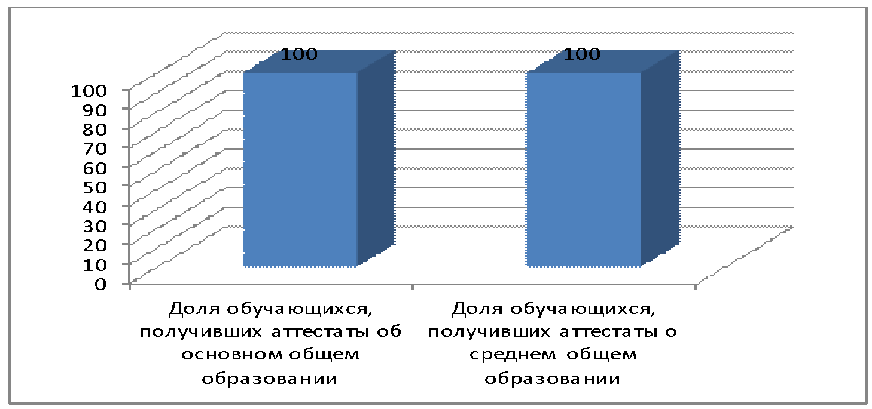
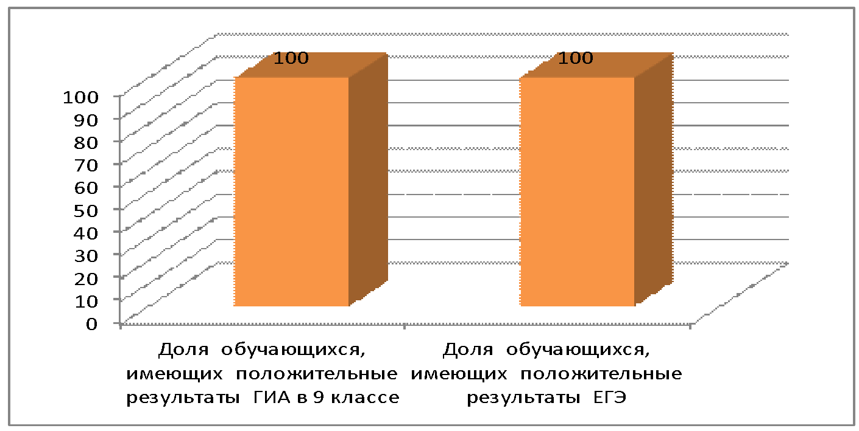

Выпускники, награжденные медалями «За особые успехи в учении»

годы | 2014 -2015 | 2015 - 2016 | 2016 -2017 | 2017 – 2018
количество | 2 | 5 | 8 | 4
ФИО учащихся | Ахметова Г.М.  Ратушная М.К. | Демидова В.С.  Демирова В.А.  Колесникова В.А.  Колесникова Вик.А.  Московцева А.Н. | Бабушкин В.О.  Италмасов А.Р.  Сторожева Ю.В.  Сухова Е.А.  Трекилова А.П.  Тукбаев З.З.  Шихова А.А.  Акбулатова Н.Ф. | Аминев Артём  Волжанина Татьяна  Наливкина Надежда  Хисматуллин Арсен

Предмет | Кол-во участников | Отметки |  |  |  | Средняя отметка | Успеваемость,% | Качество,%
Предмет | Кол-во участников | «2» | «3» | «4» | «5» | Средняя отметка | Успеваемость,% | Качество,%
Русский язык | 62 | - | 10 | 26 | 26 | 3,7 | 100 | 58
Математика | 62 | - | 28 | 28 | 6 | 3,6 | 100 | 54,8
Обществознание | 24 | - | 16 | 7 | 1 | 3,4 | 100 | 33
Химия | 22 | - | 5 | 11 | 6 | 4 | 100 | 77,4
Физика | 34 | - | 26 | 7 | 1 | 3,3 | 100 | 23,5
Биология | 22 | - | 12 | 10 | - | 3,5 | 100 | 45,5
География | 1 |  | 1 |  |  | 3 | 100 | 0
История
Информатика | 12 | - | 5 | 5 | 2 | 4 | 100 | 58,4
Башкирский язык | 5 | - | 2 | 3 | - | 3,6 | 100 | 60
Литература
Английский язык | 2 | - | 1 | 1 | - | 4 | 100 | 50
Математика (ГВЭ) | 3
Русский язык (ГВЭ) | 3 | - | 1 | 4 | - |  | 100 | 66,6

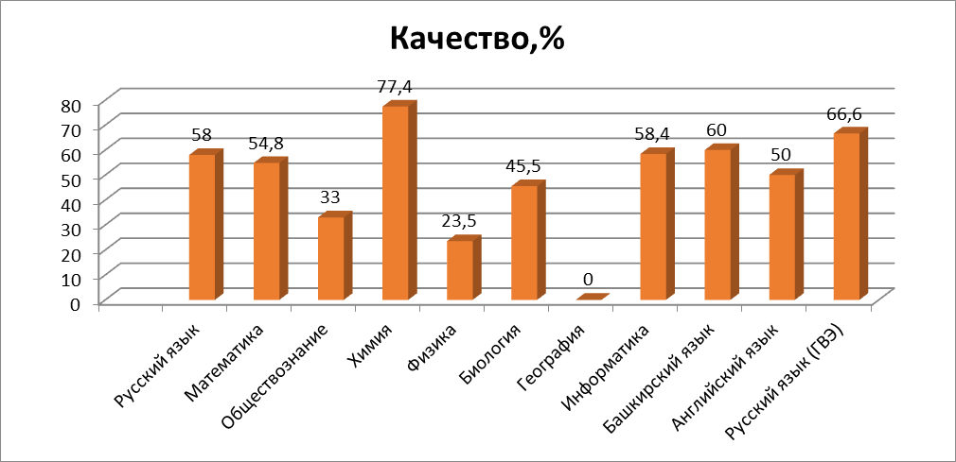
Результаты ГИА в 9-х классах

Средняя отметка ОГЭ
Предмет | 2015/16 уч.год | 2016/17 уч.год | 2017/2018 уч.год
Русский язык | 3 | 3,7 | 3,7
Математика | 3 | 3,8 | 3,6
Обществознание | 3 | 3,4 | 3,4
Химия | 4 | 4,1 | 4
Физика | 4 | 3,6 | 3,3
Биология | 3 | 3,3 | 3,5
География | 2 | 3 | 3
История | 2 | 3
Информатика | 4 | 3,8 | 4
Башкирский язык | 4 | 4 | 3,6
Литература |  | 4 | 4,5
Английский язык |  | 4 | 4
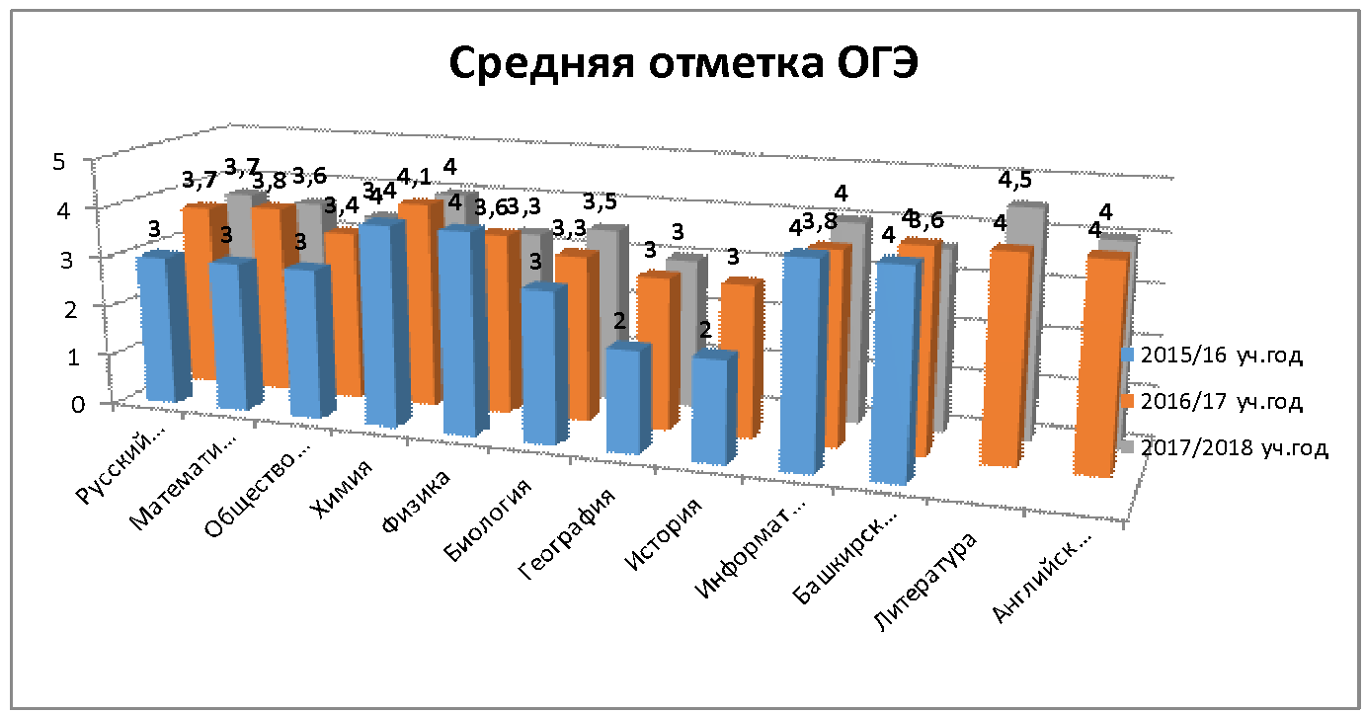

Успеваемость и качество успеваемости

Предмет | 2015/16 уч.год |  | 2016/17 уч.год |  | 2017/18
 | Успеваемость,% | Качество,% | Успеваемость,% | Качество,% | Успеваемость,% | Качество,%
Русский язык | 98 | 58 | 95 | 61 | 100 | 58
Математика | 98 | 54 | 95 | 71 | 100 | 54,8
Обществознание | 56 | 8 | 100 | 39 | 100 | 33
Химия | 85 | 54 | 100 | 83 | 100 | 77,4
Физика | 100 | 94 | 100 | 56 | 100 | 23,5
Биология | 56 | 4 | 100 | 29 | 100 | 45,5
География | 0 | 0 | 86 | 14 | 100 | 0
История | 0 | 0 | 100 | 0
Информатика | 100 | 100 | 100 | 75 | 100 | 58,4
Башкирский язык | 100 | 50 | 100 | 81 | 100 | 60
Английский язык | - | - | 100 | 50 | 100 | 50
Литература | - | - | 100 | 100 | 100 | 100
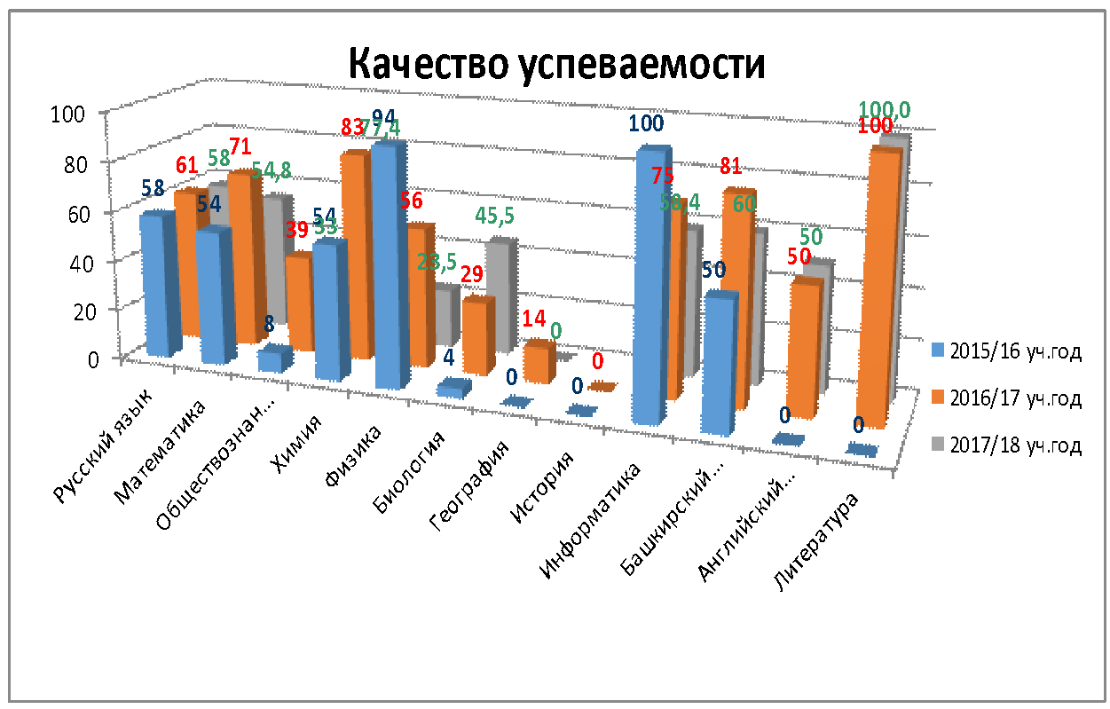
Анализ ОГЭ по предметам

Русский язык

Класс ,учиитель | 9а, Погуца О.В. | 9б, Куватова И.Ю. | 9в, Жукова Н.А.
Кол-во участников | 20 | 23 | 18
«5» | 6 | 3 | 1
«4» | 6 | 10 | 9
«3» | 8 | 10 | 8
«2» | 0 | 0 | 0
Успеваемость,% | 100 | 100 | 100
Качество, % | 60 | 56,5 | 55,6
Ср.балл | 3,9 | 3,7 | 3,6

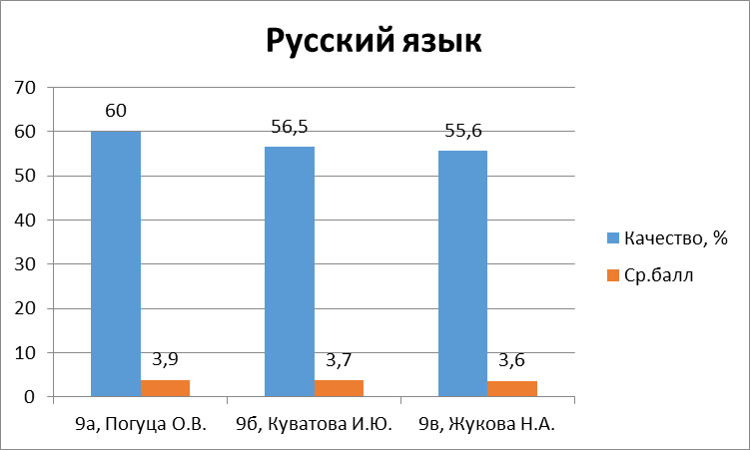

МАТЕМАТИКА, Байдавлетова Ф.Т.

Класс ,учиитель | 9а | 9б | 9в
Кол-во участников | 20 | 23 | 18
«5» | 3 | 3 | 0
«4» | 11 | 8 | 9
«3» | 6 | 12 | 9
«2» | 0 | 0 | 0
Успеваемость,% | 100 | 100 | 100
Качество, % | 70 | 47,8 | 50
Ср.балл | 3,9 | 3,6 | 3,5
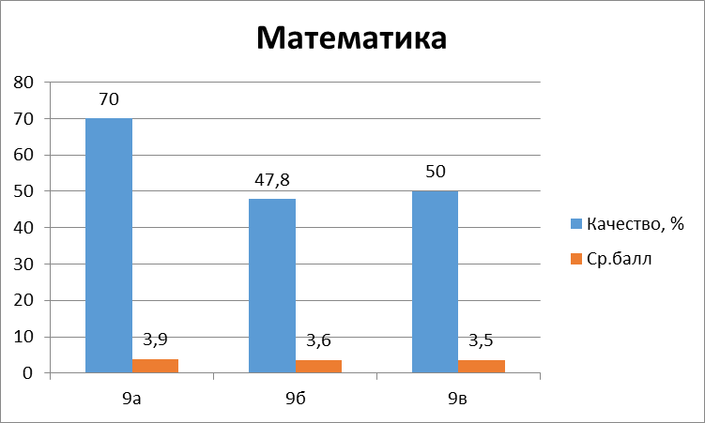

ОБЩЕСТВОЗНАНИЕ (Учитель Ихсанова Ф.Н.)

Класс | 9а | 9б | 9в
Кол-во участников | 6 | 14 | 4
«5» | 1 | 0 | 0
«4» | 4 | 2 | 1
«3» | 1 | 12 | 3
«2» | 0 | 0 | 0
Успеваемость,% | 100 | 100 | 100
Качество, % | 83 | 14 | 25
Ср.балл | 4 | 3,1 | 3,3

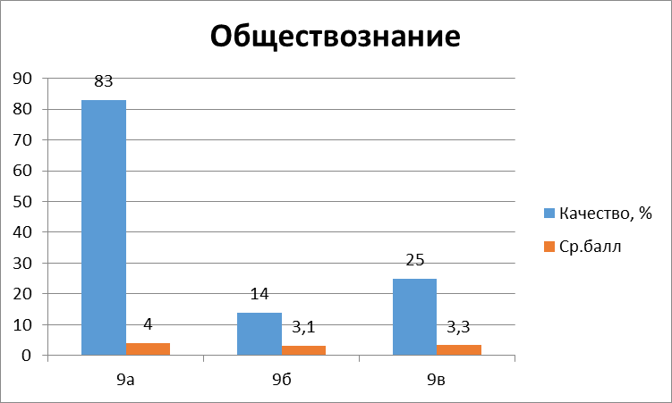

ХИМИЯ (Учитель Акбулатова М.А)

Класс | 9а | 9б | 9в
Кол-во участников | 8 | 6 | 8
«5» | 3 | 2 | 1
«4» | 3 | 1 | 7
«3» | 2 | 3 | 0
«2» | 0 | 0 | 0
Успеваемость,% | 100 | 100 | 100
Качество, % | 75 | 60 | 100
Ср.балл | 4,1 | 4 | 4,1

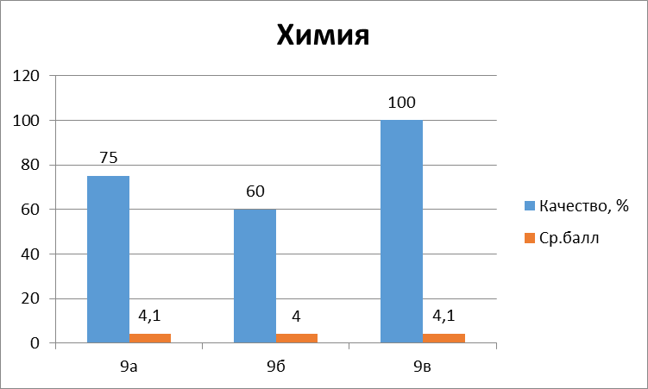

ФИЗИКА (Учитель Горшенина Г.В.)

Класс | 9а | 9б | 9в
Кол-во участников | 6 | 14 | 14
«5» | 0 | 1 | 0
«4» | 3 | - | 4
«3» | 3 | 13 | 10
«2» | 0 | 0 | 0
Успеваемость,% | 100 | 100 | 100
Качество, % | 50 | 7,1 | 28,6
Ср.балл | 4,5 | 3,1 | 3,3

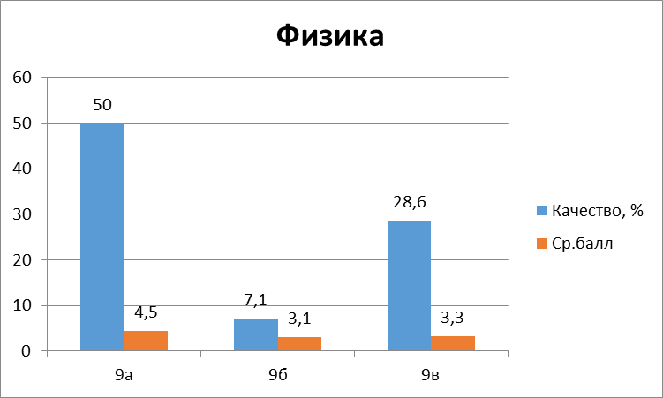

БИОЛОГИЯ (Учитель Кучерова О.Н.)

Класс | 9а | 9б | 9в
Кол-во участников | 8 | 8 | 5
«5» | 0 | 0 | 0
«4» | 5 | 2 | 3
«3» | 3 | 6 | 2
«2»
Успеваемость,% | 100 | 100 | 100
Качество, % | 62,5 | 25 | 60
Ср.балл | 3,6 | 3,3 | 3,6

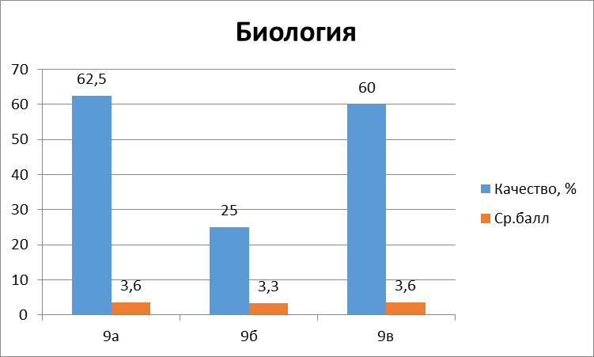

ИНФОРМАТИКА (Учитель Григорьева И.В./Васильченко О.В.)

Класс | 9а | 9б | 9в
Кол-во участников | 5 | 2 | 5
«5» | 1 | 0 | 1
«4» | 2 | 1 | 2
«3» | 2 | 1 | 2
«2» |  |  | 0
Успеваемость,% | 100 | 100 | 100
Качество, % | 60 | 50 | 60
Ср.балл | 3,8 | 3,5 | 3,8

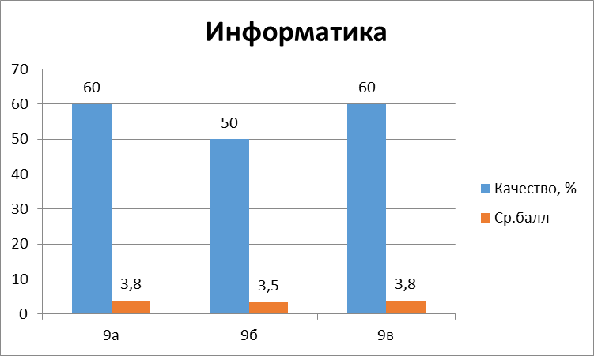

Башкирский язык (Учитель Баймиева К.З.)

Класс | 9а | 9б
Кол-во участников | 4 | 1
«5» | 0 | 0
«4» | 3 | 0
«3» | 1 | 1
«2» | 0 | 0
Успеваемость,% | 100 | 100
Качество, % | 81 | 50
Ср.балл | 4 | 3

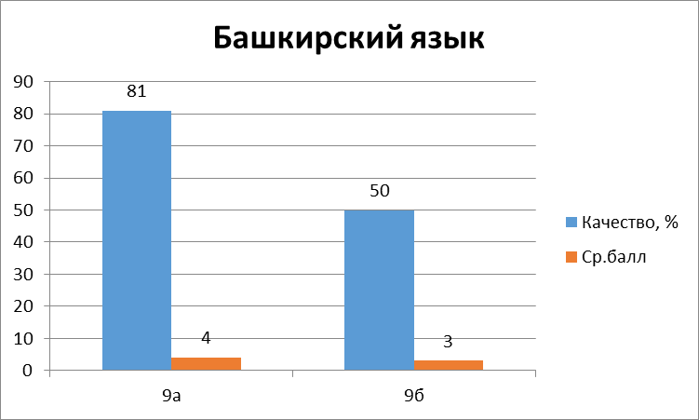

АНГЛИЙСКИЙ ЯЗЫК (Учитель Суюндукова Г.Я.)

Класс | 9а
Кол-во участников | 2
«5» | 0
«4» | 1
«3» | 1
«2» | 0
Успеваемость,% | 100
Качество, % | 50
Ср.балл | 3,5

ЛИТЕРАТУРА (Учитель Погуца О.В.-9а, Куватова И.Ю.-9б)

Класс | 9а | 9б
Кол-во участников | 1 | 1
«5» | 1 | 0
«4» | 0 | 1
«3» | 0 | 0
«2» | 0 | 0
Успеваемость,% | 100 | 100
Качество, % | 100 | 100
Ср.балл | 5 | 4

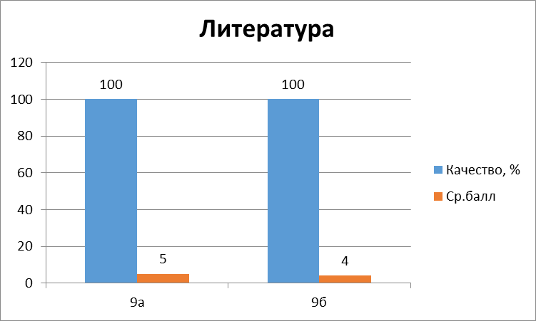

Анализ по классам

 | 9А  (кл.рук.Байдавлетова Х.Х.) | 9Б  (кл.рук.Аккускарова Э.Ю.) | 9В  (кл.рук.Тугузбаева Р.Н.)
Количество участников ОГЭ | 20 | 23 | 18
Количество участников ГВЭ | - | 1 | 2
Количество «5» | 15 | 9 | 4
Количество «4» | 38 | 25 | 35
Количество «3» | 27 | 58 | 33
Количество «2» | 0 | 0 | 0
Успеваемость,% | 100 | 100 | 100
Качество,% | 66,3 | 37 | 54
Средний балл | 3,9 | 3,5 | 3,6

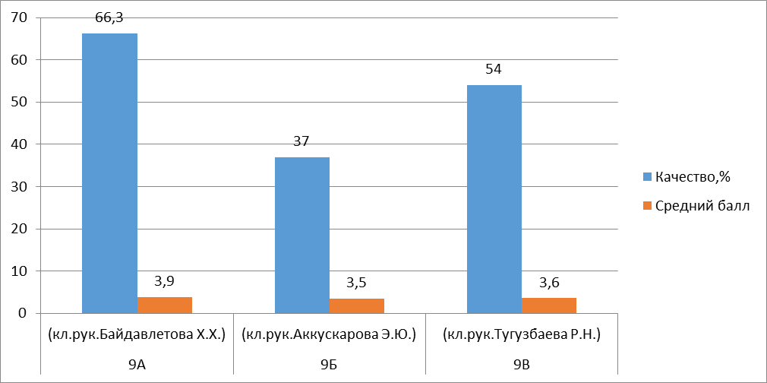

ЕГЭ 2018 г.

13 учащихся 11 классов приняли участие в ГИА в форме ЕГЭ. Все 13 выпускников сумели перейти минимальный порог по математике (базовый) и русскому языку и получить аттестат о среднем общем образовании.

Наименование | Максимальный бал | Минимальный балл | Средний балл | %,обучающихся, набравших баллы выше минимального | Динамика (относительно 2017г,+,-)
Русский язык | 76(-4) | 55 | 68 | 100 | +2
Математика (базовый) | 20 | 8 | 16 | 100 | На уровне
Математика  (профильный уровень) | 68(-2) | 18 | 48 | 80 | +9
Физика | 61(-13) | 36 | 52 | 100 | На уровне
Химия | 57(-17) | 20 | 44(-7) | 75 | -7
Обществознание | 57(-3) | 38 | 47 | 50 | На уровне
Биология | 51(-27) | 36 | 50(-3) | 100 | -3
Информатика | 53(-2) | 53 | 53 | 100 | -2

Русский язык. ( Учитель Куватова И.Ю.)
Участников- 13. Средний бал по предмету- 68(в 2017г.-66). Это лучший результат по школе. самый высокий бал -76 (в 2017г.-81).
Математика (базовый уровень) (Учитель Бычкова И..В.)
Участников 13. Средняя отметка-4. Все прошли минимальную границу. Показатель среднего балла по математике (Б) остался на уровне прошлого года.
Математика (профильный уровень).
Приняли участие 10 выпускников. Средний бал -48 (в 2017г.-39) . Максимальный бал 68 у двух участников, минимальное количество баллов (27), к сожалению, не набрали 2 участника (в 2017г.-4).
Биология (Учитель Кучерова О.Н.)
Количество участников 5. Средний бал- 47 ( в 2017 году - 50) Максимальный балл -51. Двое участников не сумели набрать минимальное количество баллов.
Физика (Учитель Горенина Г.В.).
Приняли участие 6 выпускников. Средний балл по школе составил 52, ( в 2017 году-+2).Максимальный балл-61(-3). Все прошли минимальную границу баллов.
Обществознание (Учитель Ихсанова Ф.Н.)
Предмет был выбран 4 выпускниками. Средний балл – 47 ( в 2017 году-).Максимальный балл-57. Минимальное количество баллов(42) не сумел набрать 1 выпускник.
Химия. (Учитель Акбулатова М.А.)
Приняли участие 4 выпускников, средний балл -44 в 2017 году-51).. Минимальную границу не прошел 1 выпускник.
.
Информатика и ИКТ (Учитель Григорьева И.В..) Принял участие 1 выпускник, набрал 53 балла. (-2)

Доля выпускников, успешно прошедших ГИА (ЕГЭ)
2014 год | 2015 год | 2016 год | 2017 год | 2018год
100% | 100% | 100% | 100% | 100%

Средние баллы ЕГЭ за 2014-2018г.г.

Предмет | 2015 год | 2016 год | 2017год | 2018 год | Динамика  (по отношению 2016г.)
Русский язык | 63 | 62 | 66 | 68 | +2
Математика (Б) | 16 | 16 | 16 | 16 | На уровне
Математика (П) | 36 | 44 | 39 | 48 | +9
Физика | 48 | 46 | 52 | 52 | На уровне
Химия | 57 | 54 | 51 | 44(-7) | -7
Обществознание | 46 | 46 | 50 | 47 | На уровне
Биология | 54 | 48 | 50 | 50 | -3
Информатика и ИКТ |  |  | 55 | 53 | -2

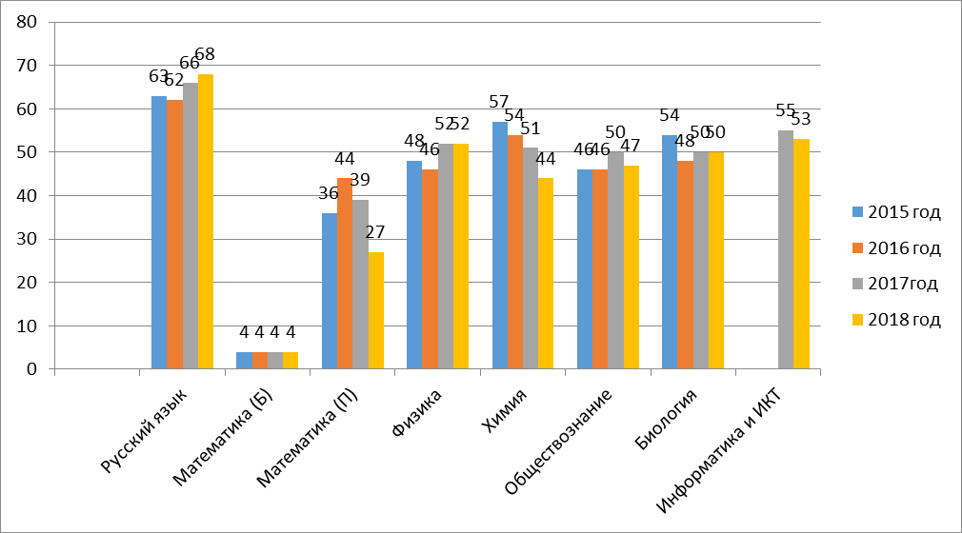

Итак, по результатам ЕГЭ можно сделать следующие выводы. Для сдачи ЕГЭ выбраны всего 6 предметов, больше всего участников по математике (П), физике и химии. Средний балл по сравнению с прошлым годом имеет положительную динамику лишь по русскому языку, на уровне остается по математике (Б), физике и обществознанию, отрицательная динамика показателей по математике (П), химии, биологии и информатике.. Однако, следует отметить, что 4 случая не прошедших минимальную границу по предметам по выбору: математика (П)- 2 ( в прошлом году 4), 1- обществознания, 1- химии, что является на 5 случаев меньше, чем в 2017 году. Возможно, это упущение не только при подготовке непосредственно к ЕГЭ по предмету, но и при психологической подготовке, при определении склонностей и возможностей каждого участника экзамена. Над этим стоит поработать кропотливо всему коллективу, классным руководителям как 9-х, так и 11-х классов, тщательно продумать план подготовки к ГИА, чтобы вести системную работу индивидуально с каждым учеником и их родителями, учителями-предметниками, педагогом-психологом. Принимать конкретный план работы по объективности оценивания знаний школьников и по повышению мотивации их обучения.

Всероссийская олимпиада школьников
Информация
об участниках школьного этапа всероссийской олимпиады школьников в 2017/2018 учебном году
МАОУ СОШ с. Бурибай
№ п.п. | Предмет | Количество участников |  |  |  |  |  |  | ИТОГО по предмету: | Сроки проведения | Кол-во победителей | Кол-во призеров | Кол-во участников МЭ
№ п.п. | Предмет | 5 класс | 6 класс | 7 класс | 8 класс | 9 класс | 10 класс | 11 класс
1 | Английский язык | 2 | 4 | 14 | 2 | 1 | 2 | 2 | 27 | 24.10.2017 | 9 | 11 | 8
2 | Астрономия | 10 | 1 | 12 | 11 | 7 | 7 | 4 | 52 | 22.09.2017 | 3 | 14 | 6
3 | Биология | 0 | 7 | 7 | 13 | 9 | 3 | 5 | 44 | 20.09.2017 | 5 | 11 | 13
4 | География | 0 | 4 | 4 | 5 | 4 | 4 | 0 | 21 | 13.10.2017 | 6 | 0 | 6
5 | Информатика | 20 | 0 | 18 | 7 | 6 | 2 | 1 | 54 | 10.10.2017 | 4 | 2 | 1
6 | История | 16 | 13 | 6 | 7 | 5 | 0 | 2 | 49 | 18.09.2017 | 1 | 16 | 8
7 | Литература | 16 | 15 | 19 | 8 | 4 | 9 | 3 | 74 | 20.10.2017 | 6 | 3 | 7
8 | Математика | 27 | 18 | 19 | 10 | 7 | 4 | 4 | 89 | 18.10.2017 | 2 | 10 | 14
9 | МХК | 0 | 0 | 0 | 0 | 0 | 8 | 5 | 13 | 27.10.2017 | 0 | 0 | 0
11 | Обществознание | 0 | 27 | 16 | 9 | 7 | 6 | 4 | 69 | 06.10.2017 | 6 | 17 | 8
12 | ОБЖ | 0 | 0 | 0 | 15 | 10 | 4 | 4 | 33 | 26.10.2017 | 4 | 8 | 8
13 | Право | 0 | 0 | 0 | 12 | 6 | 6 | 3 | 27 | 12.10.017 | 4 | 8 | 4
14 | Русский язык | 19 | 21 | 16 | 11 | 11 | 10 | 3 | 91 | 04.10.2017 | 7 | 13 | 10
15 | Технология | 0 | 0 | 17 | 6 | 4 | 0 | 10 | 37 | 25.10.2017 | 6 | 15 | 15
16 | Физика | 0 | 0 | 0 | 13 | 13 | 6 | 6 | 38 | 09.10.2017 | 3 | 1 | 4
17 | Физическая культура | 9 | 10 | 18 | 10 | 9 | 2 | 4 | 62 | 21.10.2017 | 5 | 16 | 4
19 | Химия | 0 | 0 | 0 | 0 | 9 | 9 | 5 | 23 | 16.10.2017 | 2 | 1 | 3
20 | Экология | 0 | 5 | 9 | 4 | 4 | 7 | 3 | 32 | 23.10.2017 | 6 | 3 | 8
21 | Экономика | 0 | 0 | 0 | 0 | 0 | 0 | 11 | 11 | 28.10.2017 | 0 | 0 | 0
 | ИТОГО по классу: | 119 | 125 | 175 | 143 | 116 | 89 | 79 | 846 |  | 79 | 149 | 127

Результаты ВсОШ муниципального и регионального этапа

 | Победитель  муниципального этапа | Призер муниципального этапа | Участник Регионального этапа
2014-2015 | 4 | 11 | 2
2015-2016 | 4 | 17 | 2
2016-2017 | 7 | 22 | 2
2017 - 2018 | 7 | 13 | 0

Победители муниципального этапа ВсОШ:
№ | ФИО ученика | предмет | класс | Учитель
1 | Щипакин Н.Н. | Право | 9 | Ихсанова Ф.Н.
2 | Евтеева А.С. | технология | 8 | Аккускарова Э.Ю,
3 | Байдавлетова Г.Ф. | Литература | 9 | Погуца О.В.
4 | Долматова А.Р. | История | 8 | Титова С.Р.
5 | Долматова А.Р. | Право | 8 | Ихсанова Ф.Н.
6 | Шатохина П.В. | Право | 8 | Ихсанова Ф.Н.
7 | Федянин М.Ю. | Право | 9 | Ихсанова Ф.Н.

Призеры муниципального этапа ВсОШ:
№ | ФИО ученика | предмет | класс | Учитель
1 | Раззаренова А.Д. | Право | 8 | Ихсанова Ф.Н.
2 | Купцова Н.П. | История | 11 | Камалетдинова К.Р.
3 | Наливкина Н.И. | Технология | 11 | Аккускарова Э.Ю.
4 | Муталов Р.А. | Обществознание | 7 | Ихсанова Ф.Н.
5 | Аминев А.А. | Технология | 11 | Ершов А.Д.
6 | Кудабаева Д.Р. | Химия | 9 | Акбулатова М.А.
7 | Щипакин Н.Н. | Физкультура | 9 | Никитин Д.М.
8 | Садуллаев В.В. | Физкультура | 7 | Семенов А.Г.
9 | Харитонова Н.Н. | Физкультура | 9 | Никитин Д.М.
10 | Никитина Д.Д. | Технология | 7 | Аккускарова Э.Ю.
11 | Солдаткина В.С. | Право | 8 | Ихсанова Ф.Н.
12 | Сынгизова Л.В. | Право | 8 | Ихсанова Ф.Н.
13 | Малова А.М. | Технология | 9 | Аккускарова Э.Ю.

Результаты участия учащихся в творческих конкурсах, научно - практических конференциях

Результаты участия учащихся в НПК, конкурсах муниципального уровня
ФИО |  | Наименование конкурса | Результат | Руководитель
Жаворонкова Екатерина Викторовна |  | НПК конференция «Открытие». | Опубликована статья в Сборнике конференции
Мосина Яна Анатольевна
Кирдина Настя |  | Пленэр-конкурс | 1 место | Суюндукова Ю.Р.
Зайнагабдинова Диана |  | Пленэр-конкурс | 2 место | Суюндукова Ю.Р.
Попов Владимир |  | Пленэр-конкурс | Победитель в номинации | Суюндукова Ю.Р.
Павлов Артур |  | Техническая олимпиада «Шаг в будущее» | 1 место | Суюндукова Ю.Р.
Аминова Регина |  | Районный конкурс по быстрым шахматам | 3 место | Каипов И.Х.
Кунакасов Дмитрий |  | Районный конкурс по быстрым шахматам | 2 место | Каипов И.Х.
Байчурин Ирназар |  | Районный конкурс по быстрым шахматам | 3 место | Каипов И.Х.
Амерханова Регина |  | Районный IT- квест | Победитель | Григорьева И.В.
Ураков Руслан |  | Районный IT- квест | победитель | Григорьева И.В.
Калита Дмитрий | Республиканский конкурс по ИТ “КРИТ-2018” |  | Победитель | Григорьева И.В.
Покотило Сергей | Республиканский конкурс по ИТ “КРИТ-2018” |  | Победитель | Григорьева И.В.
Зубков Илья |  | конкурс – фестиваль по техническому творчеству «Техностарт» в направлении "Медиатворчество" (совместно с ООО «Башкирская медь») | Диплом 3 степени и подарочный сертификат | Григорьева И.В.
Юламанов А. |  | Конкурс по шахматам | 3 место | Валеев У.Н.
Абдуллина А |  | Конкурс по шахматам | 3 место | Валеев У.Н.
Сайпанова Г |  | Конкурс по шахматам | 3 место | Валеев У.Н.
Байдавлетов И |  | Конкурс по шахматам | 3 место | Валеев У.Н.
Аминова Р |  | Конкурс по шахматам | 3 место | Валеев У.Н.
Рахметов С |  | Конкурс по шахматам | 3 место | Валеев У.Н.
Камалетдинова К |  | Конкурс по шахматам | 3 место | Валеев У.Н.
Минлишева К |  | Конкурс по шахматам на приз генерального директора АО БГОК | 2 место | Валеев У.Н.
Сайпанова Г |  | Конкурс по шахматам на приз генерального директора АО БГОК | 3 место | Валеев У.Н.
Общекомандное |  | Конкурс по шахматам на приз генерального директора АО БГОК | 3 место | Валеев У.Н.
Рахметов Кадир |  | Конкурс по шахматам на приз генерального директора АО БГОК | 1 место | Каипов И.Х.
Ямалетдинова Диана |  | Конкурс по шахматам на приз генерального директора АО БГОК | 3 место | Каипов И.Х.
Кунакасов Артем |  | Конкурс по шахматам на приз генерального директора АО БГОК | 2 место | Каипов И.Х.
Кунакасов Дмитрий |  | Конкурс по шахматам на приз генерального директора АО БГОК | 3 место | Каипов И.Х.
Кулгарин Артур |  | Конкурс по шахматам на приз генерального директора АО БГОК | 3 место | Каипов И.Х.
Катанова Екатерина |  | «Хэйбулла ынйылары» | 1 место | Кульсинбаева Д.И.
Катанова Екатерина |  | «Голос –дети Хайбуллы» | 2 место | Кульсинбаева Д.И.
Мудряк Арина |  | «Голос –дети Хайбуллы» | 3 место | Кульсинбаева Д.И.
Команда КВН «Дорожный патруль» |  | «Безопасная дорога детства» | 1 место | Кульсинбаева Д.И.
Команда «Десант» |  | Спортивно-образовательная игра «Защитники вперед!» | 1 место | Кульсинбаева Д.И.
9-11 классы |  | КЭС – баскет | 1 место | Никитин Д.М.
Сборная команда школы |  | Соревнования по волейболу среди юношей 2003-2004гр в зачёт спартакиады школьников | 1 место | Семенов А.Г.
Сборная команда школы |  | Соревнования по волейболу в зачёт спартакиады школьников РБ | 2 место | Семенов А.Г.
Сборная команда школы |  | Первенство в зачёт спартакиады школьников | 1 место | Семенов А.Г.
Сальманов  Артур  Уралович |  | I муниципальный математико-геологический турнира школьников Хайбуллинского района Республики Башкортостан | 3 место | Байдавлетова Ф.Т.
Харчевников Вячеслав |  | I муниципальный математико-геологический турнира школьников Хайбуллинского района Республики Башкортостан | 3 место | Байдавлетова Ф.Т.
Тарасов К., Никитин В. |  | I муниципальный математико-геологический турнира школьников Хайбуллинского района Республики Башкортостан | 3 место | Васильченко О.В.
Кунакасов А.  Рахметов И. |  | I муниципальный математико-геологический турнира школьников Хайбуллинского района Республики Башкортостан | 3 место | Бычкова И.В.
Ромашков Н.С. |  | Конкурс сочинений «Пою мою Республику» | 1 место | Жукова Н.А.
Малкова Д.К. |  | Конкурс сочинений «Пою мою республику» | 2 место | Жукова Н.А.
Рахметова Аида Рамилевна |  | Конкурс сочинений «Пою мою республику» | 3 место | Шаймухамбетова А.Н.
Ярмухаметова Дарья |  | Всероссийский конкурс сочинений о малой родине | 2 место | Куватова И.Ю.
Пручай Елизавета, 10 а кл. |  | Конкурс сочинений «Пою мою Республику» | 3 место | Погуца О.В.
Байдавлетова Гульсина, 9а кл. |  | Олимпиада по литературе | 1 место | Погуца О.В.
Кульбаева Найля |  | Конкурс «Живая классика» | Гран-при | Погуца О.В.
Камалетдинова Азалия |  | викторина «Государственные символы России» | 1 место | Камалетлинова К.Р.
Камалетдинова Азалия |  | «Медный каблучок» | 1 место | Камалетдинова К.Р.
Горшенина Анжелика |  | Конкурс письменных работ (эссе) | Призер | Суюндукова Г.Я.
Сувашева Аида |  | Конкурс чтецов | 3 место | Жаворонкова Т.В.
Андямова Анастасия |  | Конкурс чтецов | 2 мместо | Жаворонкова Т.В.
Билалов Ильяс |  | Конкурс чтецов  «Поэзия с тобой сердцем говорю» | 1 место | Баязитова Р.Р.
Альбеков Байрас |  | Конкурс чтецов Стихи Сергея Михалкова | Гран-При | Тугузбаева Р.Р.
Айдашева Зарина |  | Конкурс чтецов Стихи Сергея Михалкова | 1 место | Тугузбаева Р.Р.
Шубина Дарья |  | Конкурс чтецов  «Поэзия с тобою сердцем говорит» | 1 место | Ратушная Л.И.
Фаткулина Аделина |  | Конкурс каллиграфии «Красивое письмо» | 2 место | Ратушная Л.И.
Кудрявцева София |  | Конкурс каллиграфии «Красивое письмо» | 1 место | Антипина С.Н.
Гайсина Регина |  | Конкурс каллиграфии «Красивое письмо» | 3 место | Овчинникова В.И.

Результаты участия учащихся в НПК, конкурсах регионального уровня
ФИО | Наименование конкурса | Результат | Руководитель
Алябьев Сергей Владимирович | Региональный этап Всероссийской олимпиады по геологии, общий зачет | 3 место, призер | Алябьева В.И.
Алябьев Сергей Владимирович | Региональный этап Всероссийской олимпиады по геологии в номинации «Минералогия и петрография».» | 2 место, призер | Алябьева В.И.
Алябьев Сергей Владимирович | Региональный этап Всероссийской олимпиады по геологии в номинации «Общая геология» | 3 место, призер | Алябьева В.И.
Алябьев Сергей Владимирович | Олимпиада по геологии, номинация «Исследовательская работа | Грамота за отличное выступление | Алябьева В.И.
Салогуб Маргарита | Республиканский творческий конкурс «Куница» | Участник | Суюндукова Ю.Р.
Праведнова Валерия | Республиканский творческий конкурс «Куница» | Участник | Суюндукова Ю.Р.
Бураншин Русл | Республиканский творческий конкурс «Куница» | Участник | Суюндукова Ю.Р.
Суюндуков Аида | Республиканский творческий конкурс «Куница» | Участник | Суюндукова Ю.Р.
Зайнагабдинова Диана | Республиканский творческий конкурс «Куница» | Участник | Суюндукова Ю.Р.
Арсланова Азалия | Республиканский творческий конкурс «Куница» | Участник | Суюндукова Ю.Р.
Васильченко Антон | Зональный чемпионат «Молодые профессионалы» в компетенции «Юный автомеханик» | 2 место | Ершов А.Д.
Сайпанова Гульназ | 2 этап. Кубок Зауралья по шахматам | 3 место | Валеев У.Н.
Ансамбль Кураистов «Серле мон» | Защита | Номинация «Образцовый ансамбль» | Валеев У.Н.
Ансамбль Кураистов «Серле мон» | Конкурс кураистов на приз имени С.Дильмухаметова | 1 место | Валеев У.Н.
Азаматов И | Конкурс кураистов на приз имени С.Дильмухаметова | 3 место | Валеев У.Н.
Билалов И | Конкурс кураистов на приз имени С.Дильмухаметова | 3 место | Валеев У.Н.
Сайпанова Гульназ | шахматный турнир  « Звездочки Сакмары» с. Янтышево | 3 место | Каипов И.Х.
Ямалетдинова Диана | 1 этап Кубка Зауралья  Г.Баймак | 3 место | Каипов И.Х.
Салогуб Маргарита | Республиканский творческий конкурс «Куница» | Участник | Суюндукова Ю.Р.
Праведнова Валерия | Республиканский творческий конкурс «Куница» | Участник | Суюндукова Ю.Р.
Бураншин Руслан | Республиканский творческий конкурс «Куница» | Участник | Суюндукова Ю.Р.
Суюндуков Аида | Республиканский творческий конкурс «Куница» | Участник | Суюндукова Ю.Р.
Зайнагабдинова Диана | Республиканский творческий конкурс «Куница» | Участник | Суюндукова Ю.Р.
Арсланова Азалия | Республиканский творческий конкурс «Куница» | Участник | Суюндукова Ю.Р.
Команда «Десант» | Спортивно-образовательная игра «Защитники вперед!» | Участник | Кульсинбаева Д.И.
Сборная команда 4 классы | «Всероссийская олимпиада по ПДД » | Участник | Кульсинбаева Д.И.
9-11 классы | КЭС – баскет (зонально-республиканский) | 2 место | Никитин Д.М.
Сборная команда школы | Соревнования по волейболу в зачёт спартакиады школьников РБ г.Стерлитамак | Участник | Семенов А.Г.
Антипин Александр | Республиканский этап Всероссийской олимпиады учебно-исследовательских проектов детей и молодежи «Созвездие-2017» | Участник | Григорьева И.В.
Антипин Александр | Республиканский семинар для школьников «Творческая мастерская юных техников» в направлении «Промышленный дизайн» | 3 место | Григорьева И.В.
Кулгарин Артур | Республиканский семинар для школьников «Творческая мастерская юных техников» в направлении «Промышленный дизайн» | 1 место | Григорьева И.В.
Кулгарин Артур | Республиканский этап Всероссийской олимпиады учебно-исследовательских проектов детей и молодежи «Созвездие-2017» | Участник | Григорьева И.В.
Баязитов Айдар | Республиканский семинар для школьников «Творческая мастерская юных техников» в направлении «Промышленный дизайн» | 1 место | Григорьева И.В.
Никитин Александр | Образовательный центр «Сириус», конкурсный отбор по направлению «Наука», информационные технологии | Участник | Григорьева И.В.
Никитина Дарья | Образовательный центр «Сириус», конкурсный отбор по направлению «Наука», информационные технологии | участник | Григорьева И.В.
Батисов Салават | III республиканский конкурс учебно - исследовательских работ обучающихся общеобразовательных учреждений Республики Башкортостан «Хозяин Земли | участник | Батисова Г.Ф.

Результаты участия учащихся в НПК, конкурсах Всероссийского уровня

ФИО | Наименование конкурса | Результат | Руководитель
Жаворонкова Екатерина Викторовна | Всероссийский детский конкурс научно-исследовательских и творческих работ «Первые шаги в науке» | Диплом I степени | Алябьева В.И.
Алябьев Сергей Владимирович | Всероссийский детский конкурс научно-исследовательских и творческих работ «Первые шаги в науке» | Диплом I степени | Алябьева В.И.
Мосина Яна Анатольевна | Всероссийский детский конкурс научно-исследовательских и творческих работ «Первые шаги в науке» | Лауреат заочного тура | Алябьева В.И.
Чистякова Ксения Евгеньевна | Всероссийский детский конкурс научно-исследовательских и творческих работ «Первые шаги в науке» | Лауреат заочного тура | Байдавлетова Ф.Т.
Жаворонкова Екатерина Викторовна | Всероссийский детский конкурс научно-исследовательских и творческих работ «Первые шаги в науке» | Лауреат заочного тура | Алябьева В.И.
Алябьев Сергей Владимирович | Всероссийский детский конкурс научно-исследовательских и творческих работ «Первые шаги в науке» | Лауреат заочного тура | Алябьева В.И.
Ромашков Никита Сергеевич | Всероссийский конкурс научно-исследовательских и творческих работ учащихся | Диплома победителя 2 степени | Жукова Н.А.
Игичурин Артур Ринатович | Форум «Инженериада УГМК» | финалист | Чикунов Д.Г.
Никитин Владислав Дмитриевич | Форум «Инженериада УГМК» | финалист | Акбулатова М.А.
Пручай Николай Константинович | Форум «Инженериада УГМК» | финалист | Чикунов Д.Г.
Щипакин Николай Еиколаевич | Форум «Инженериада УГМК» | финалист | Акбулатова М.А.
Чикунов Кирилл Сергеевич | Форум «Инженериада УГМК» | финалист | Чикунов Д.Г.
Баязитов Айдар | Образовательный центр «Сириус», конкурсный отбор по направлению «Наука», информационные технологии | Участник | Григорьева И.В.
Муталов Б. | Конкурс сочинений «Именно в труде и только в труде велик человек» | Участник | Минлишева Р.И.
Честюнина Карина | Творческий конкурс «Чудо-осень» | 2 место | Ратушная Л.И.
Шубина Дарья | Творческий конкурс «Чудо-осень» | 2 место | Ратушная Л.И.
Чинейкин Александр | Конкурс детского рисунка «Вернисаж маминых улыбок» | 1 место | Ратушная Л.И.
Байдавлетова Илюза | Конкурс детского рисунка «Вернисаж маминых улыбок» | 2 место | Ратушная Л.И.
Тулубаев Данил | Литературное творчество «Здравствуй, Новый год» | 2 место | Ратушная Л.И.
Альбаков Арсен | Литературное творчество «Здравствуй, Новый год» | 2 место | Ратушная Л.И.
Фаткулина Аделина | Творческий конкурс «Здравствуй, Новый год» | 2 место | Ратушная Л.И.
Сувашев Эмиль | Литературное творчество  «Мой папа-моя гордость» | 3 место | Ратушная Л.И.
Альбаков Арсен | Литературное творчество  «Мой папа-моя гордость» | 3 место | Ратушная Л.И.
Байдавлетова Илюза | Литературное творчество  «Мой папа-моя гордость» | 3 место | Ратушная Л.И.
Сухов Виталий | «Круговорот знаний» Литературное чтение | 1 место | Ратушная Л.И.
Шарафутдинов Арсен | «Круговорот знаний» Литературное чтение | 1 место | Ратушная Л.И.
Шубина Дарья | «Круговорот знаний» Литературное чтение | 2 место | Ратушная Л.И.
Честюнина Карина | «Круговорот знаний» Литературное чтение | 2 место | Ратушная Л.И.
Альбаков Арсен | «Круговорот знаний» Окружающий мир | 1 место | Ратушная Л.И.
Бурлакова Кира | «Круговорот знаний» Окружающий мир | 1 место | Ратушная Л.И.
Шарафутдинов Арсен | «Круговорот знаний»  Окружающий мир | 1 место | Ратушная Л.И.
Честюнина Карина | «Круговорот знаний» Окружающий мир | 1 место | Ратушная Л.И.
Просвирнов Иван | «Круговорот знаний»  Окружающий мир | 2 место | Ратушная Л.И.
Бурлакова Кира | «Круговорот знаний»  Русский язык | 1 место | Ратушная Л.И.
Честюнина Карина | «Круговорот знаний»  Русский язык | 1 место | Ратушная Л.И.
Сувашев Эмиль | «Круговорот знаний»  Русский язык | 3 место | Ратушная Л.И.
Бурлакова Кира | «Круговорот знаний»  Математика | 1 место | Ратушная Л.И.
Сухов Виталий | «Круговорот знаний»  Математика | 1 место | Ратушная Л.И.
Тулубаев Данил | «Круговорот знаний»  Математика | 1 место | Ратушная Л.И.
Тулябаева Азалия | «Круговорот знаний»  Математика | 2 место | Ратушная Л.И.
Сувашев Эмиль | «Круговорот знаний»  Математика | 2 место | Ратушная Л.И.
Шубина Дарья | «Круговорот знаний»  Математика | 3 место | Ратушная Л.И.
Байдавлетова Илюза | «Круговорот знаний»  Математика | 3 место | Ратушная Л.И.
Баязитов Артур | «Круговорот знаний»  Математика | 1 место | Ратушная Л.И.
Честюнина Карина | «Круговорот знаний»  Математика | 1 место | Ратушная Л.И.
Альбакова Яна | «Круговорот знаний»  Математика | 1 место | Ратушная Л.И.
Сухов Виталий | «Круговорот знаний»  Математика | 2 место | Ратушная Л.И.
Кульсинбаев Рашит | «Круговорот знаний»  Математика | 2 место | Ратушная Л.И.
Бурлакова Кира | «Круговорот знаний»  Математика | 3 место | Ратушная Л.И.

В 2017/2018 уч.году наши учащиеся впервые приняли участие в Республиканской олимпиаде школьников на Кубок Ю.А.Гагарина, образовательно-патриотический проект для обучающихся 1-8 классов. По результатам школьного этапа на муниципальный этап прошли 67 учащихся.

Результаты муниципального этапа:
Всего участников | победители | призеры | участники
129 | 34 | 8 | 25
Республиканский этап олимпиады состоялся в г.Сибай по все предметам. В г. Уфа по физической культуре.
Результаты республиканского этапа:
Всего участников | победители | призеры | участники
38 | 0 | 0 | 38

Результаты спортивных достижений в 2017-2018 учебном году, как и в предыдущие годы остаются высокими, благодаря труду учителей физической культуры – Никитину Д.М, Абдулнасырову С.С, тренеру ДЮСШ по национальной борьбе «корэш» Аминеву З.З.
Ежегодно обучающиеся добиваются высоких результатов на муниципальном, региональном уровнях соревнований. Так, команда МАОУ СОШ с. Бурибай, заняла I место в финале муниципального этапа чемпионата школьной баскетбольной лиги «Кэс- баскет» сезона 2017-2018гг., 2место в III (зональном) этапе Чемпионата Школьной баскетбольной лиги «КЭС-БАСКЕТ» сезона 2017-2018гг. среди команд сельских общеобразовательных учреждений муниципальных районов, 2 зональной группы в зачет XX Спартакиады школьников РБ в с. Исянгулово, стала участницей республиканских соревнований IIIэтапа ШБЛ «КЭС-БАСКЕТ»в п. Чишмы, заняла Iместо на районных соревнованиях по хоккею с шайбой, среди учащихся 2002г и младше в с. Большеабишево, IIместо на районных соревнованиях по мини –футболу, среди юношей 2005-2006 гг.в с. Акъяр.

Появились результаты в легкой атлетике -команда МАОУ СОШ с. Бурибай, заняла 2 место (в 2015/ 2016 -9 место, 2016/2017 -3 место), 1 спортсменка в составе сборной Хайбуллинского района на зональном этапе лично-командного Первенства по легкой атлетике по программе «Шиповка юных» среди юношей и девушек заняла 2 место в с. Аскарово Абзелиловского района и защищала честь района в Республиканском Первенстве по легкой атлетике по программе «Шиповка юных» среди юношей и девушек в г.Стерлитамак. Активно работает шахматный кружок «Белая ладья». Как и в прошлом учебном году в 2017/18 году были проведены шахматные турниры на Кубок МАОУ СОШ с. Бурибай, на Кубок Генерального директора АО «Бурибаевский ГОК» Аблаева Р.Б. ( III место), новогодний турнир по шахматам среди семейных команд, достойно выступили на II этапе Кубка Башкирского Зауралья по быстрым шахматам.
Юные участники муниципального этапа республиканских спортивно-образовательных игр «Защитники, вперед!» также заняли I место и стали обладателями Диплома I степени. И стали активными участниками зонального этапа республиканских спортивно - образовательных игр «Защитники, вперед!» в г. Сибай.

Результативность спортивно-массовой работы

№ | Результаты | Руководитель
1 | Антипова Валерия, занявшая IIместо на районных соревнованиях по легкой атлетике, посвященных закрытию летнего спортивного сезона, в возрастной категории 10-11 лет, на дистанции 500 метров, 22.09.2017г, с. Акъяр | Абдулнасыров С.С.
2 | Байдавлетов Идель, занявший III место на первенстве района по быстрым шахматам среди мальчиков 2008-2009 гг. рождения, 22.09.2017г, с. Акъяр | Каипов И.Х., Валеев У.Н.
3 | Аминова Регина, занявшая III место на первенстве района по быстрым шахматам среди девочек 2007-2008гг. рождения, 22.09.2017г, с. Акъяр | Каипов И.Х., Валеев У.Н.
4 | Рахметов Саньяр, занявший III место на первенстве района по быстрым шахматам среди юношей 2005-2000 гг. рождения, 22.09.2017г, с. Акъяр | Каипов И.Х., Валеев У.Н.
5 | Камалетдинова Карина, занявшая IIместо на первенстве района по быстрым шахматам среди девушек 2005-2000 гг. рождения, 22.09.2017г, с. Акъяр | Каипов И.Х., Валеев У.Н.
6 | Кунакасов Артем, занявший II место на первенстве района по быстрым шахматам среди юношей 2005-2000 гг. рождения, 22.09.2017г, с. Акъяр | Каипов И.Х., Валеев У.Н.
7 | Сайпанова Гульназ, занявшая IIместо на первенстве района по быстрым шахматам среди девочек 2010 г. рождения и младше, 22.09.2017г, с. Акъяр | Каипов И.Х., Валеев У.Н.
8 | Юламанов Айгиз, занявший II место на первенстве района по быстрым шахматам среди мальчиков 2010 г рождения и младше, 22.09.2017г, с. Акъяр | Каипов И.Х., Валеев У.Н.
9 | Абдуллина Альфия, занявшая III место на первенстве района по быстрым шахматам среди девочек 2010 г.рождения и младше, 22.09.2017г, с. Акъяр | Каипов И.Х., Валеев У.Н.
10 | Команда МАОУ СОШ с. Бурибай, занявшая IIместо на районных соревнованиях по мини –футболу, среди юношей 2005-2006 гг. рождения, посвященному Дню Республики, 6.10.2017 с. Акъяр | Никитин Д.М.
11 | Команда МАОУ СОШ с. Бурибай, занявшая Iместо на районных соревнованиях IIэтапа ШБЛ «КЭС-БАСКЕТ», с. Акъяр, 18 ноября 2017 г. | Никитин Д.М.
12 | Команда МАОУ СОШ с. Бурибай, занявшая Iместо на зонально-республиканских соревнованиях IIIэтапа ШБЛ «КЭС-БАСКЕТ», с. Исянгулово, Зианчуринского райна, 2-3 декабря 2017г | Никитин Д.М.
13 | Покотило Сергей, за 2место в III(зональном) этапе Чемпионата Школьной баскетбольной лиги «КЭС-БАСКЕТ» сезона 2017-2018гг. среди команд сельских общеобразовательных учреждений муниципальных районов 2 зональной группы в зачет XX Спартакиады школьников РБ, с. Исянгулово, 8-9 декабря 2017г. | Никитин Д.М.
14 | Ромашков Никита, за 2место в III (зональном) этапе Чемпионата Школьной баскетбольной лиги «КЭС-БАСКЕТ» сезона 2017-2018гг. среди команд сельских общеобразовательных учреждений муниципальных районов 2 зональной группы в зачет XX Спартакиады школьников РБ, с. Исянгулово, 8-9 декабря 2017г. | Никитин Д.М.
15 | Тетерин Данила, за 2место в III(зональном) этапе Чемпионата Школьной баскетбольной лиги «КЭС-БАСКЕТ» сезона 2017-2018гг. среди команд сельских общеобразовательных учреждений муниципальных районов 2 зональной группы в зачет XX Спартакиады школьников РБ, с. Исянгулово, 8-9 декабря 2017г. | Никитин Д.М.
16 | Чикунов Кирилл, за 2место в III (зональном) этапе Чемпионата Школьной баскетбольной лиги «КЭС-БАСКЕТ» сезона 2017-2018гг. среди команд сельских общеобразовательных учреждений муниципальных районов 2 зональной группы в зачет XX Спартакиады школьников РБ, с. Исянгулово, 8-9 декабря 2017г. | Никитин Д.М.
17 | Щипакин Николай, за 2место в III (зональном) этапе Чемпионата Школьной баскетбольной лиги «КЭС-БАСКЕТ» сезона 2017-2018гг. среди команд сельских общеобразовательных учреждений муниципальных районов 2 зональной группы в зачет XX Спартакиады школьников РБ, с. Исянгулово, 8-9 декабря 2017г. | Никитин Д.М.
18 | Исянбаев Адис, за 2место в III (зональном) этапе Чемпионата Школьной баскетбольной лиги «КЭС-БАСКЕТ» сезона 2017-2018гг. среди команд сельских общеобразовательных учреждений муниципальных районов 2 зональной группы в зачет XX Спартакиады школьников РБ, с. Исянгулово, 8-9 декабря 2017г. | Никитин Д.М.
19 | Евстифеев Дмитрий,за 2место в III (зональном) этапе Чемпионата Школьной баскетбольной лиги «КЭС-БАСКЕТ» сезона 2017-2018гг. среди команд сельских общеобразовательных учреждений муниципальных районов 2 зональной группы в зачет XX Спартакиады школьников РБ, с. Исянгулово, 8-9 декабря 2017г. | Никитин Д.М.
20 | Сидоренко Илья, за 2место в III (зональном) этапе Чемпионата Школьной баскетбольной лиги «КЭС-БАСКЕТ» сезона 2017-2018гг. среди команд сельских общеобразовательных учреждений муниципальных районов 2 зональной группы в зачет XX Спартакиады школьников РБ, с. Исянгулово, 8-9 декабря 2017г. | Никитин Д.М.
21 | Павлов Артур,за 2место в III (зональном) этапе Чемпионата Школьной баскетбольной лиги «КЭС-БАСКЕТ» сезона 2017-2018гг. среди команд сельских общеобразовательных учреждений муниципальных районов 2 зональной группы в зачет XX Спартакиады школьников РБ, с. Исянгулово, 8-9 декабря 2017г. | Никитин Д.М.
22 | Баязитов Дамир,за 2место в III (зональном) этапе Чемпионата Школьной баскетбольной лиги «КЭС-БАСКЕТ» сезона 2017-2018гг. среди команд сельских общеобразовательных учреждений муниципальных районов 2 зональной группы в зачет XX Спартакиады школьников РБ, с. Исянгулово, 8-9 декабря 2017г. | Никитин Д.М.
23 | Команда МАОУ СОШ с. Бурибай, участница республиканских соревнований IIIэтапа ШБЛ «КЭС-БАСКЕТ», п. Чишмы, январь, 2018г. | Никитин Д.М.
24 | Команда МАОУ СОШ с. Бурибай, занявшая II место на районных соревнованиях по хоккею с шайбой, с. Акъяр | Никитин Д.М.
25 | Команда МАОУ СОШ с. Бурибай, занявшая Iместо на районных соревнованиях по хоккею с шайбой,среди учащихся 2002г и младше, с. Большеабишево, 25.01.2018г | Никитин Д.М.
26 | Безденежных Николай, занявший II место в районных соревнованиях по национальной борьбе «Куреш» среди учащихся в весовой категории до 45 кг, 2017г, с. Целинное | Аминев З.З
27 | Безденежных Николай, занявший I место на II этапе соревнований по национальной борьбе «Куреш» среди учащихся 2003-2004 годов рождения в рамках отбора на ХХ Спартакиаду школьников РБ в весовой категории до 45 кг, 26.01.2018г, с. Акъяр | Аминев З.З
28 | Безденежных Николай, занявший III место в весовой категории до 45 кг на районном турнире по национальной борьбе «Куреш» памяти многократного победителя республиканских соревнований Радмира Владимировича Узбекова, 2018г, с. Большеабишево | Аминев З.З
29 | Фомичев Олег, занявшего IIIместо в весовой категории 70 кг в соревнованиях по гиревому спорту, посвященных Году экологии, 18 ноября 2017 г, с. Акъяр | Абдулнасыров С.С.
30 | Евстифеев Дмитрий, занявший Iместо в финале муниципального этапа Хайбуллинского района РБ Чемпионата ШБЛ «КЭС-БАСКЕТ» сезона 2017-2018 гг, 22 ноября 2017г. | Никитин Д.М.
31 | Сидоренко Илья, занявший Iместо в финале муниципального этапа Хайбуллинского района РБ Чемпионата ШБЛ «КЭС-БАСКЕТ» сезона 2017-2018 гг, 22 ноября 2017г. | Никитин Д.М.
32 | Исянбаев Адис, занявший Iместо в финале муниципального этапа Хайбуллинского района РБ Чемпионата ШБЛ «КЭС-БАСКЕТ» сезона 2017-2018 гг, 22 ноября 2017г. | Никитин Д.М.
33 | Баязитов Дамир, занявший Iместо в финале муниципального этапа Хайбуллинского района РБ Чемпионата ШБЛ «КЭС-БАСКЕТ» сезона 2017-2018 гг, 22 ноября 2017г. | Никитин Д.М.
34 | Павлов Артур, занявший Iместо в финале муниципального этапа Хайбуллинского района РБ Чемпионата ШБЛ «КЭС-БАСКЕТ» сезона 2017-2018 гг, 22 ноября 2017г. | Никитин Д.М.
35 | Федянин Матвей, занявший Iместо в финале муниципального этапа Хайбуллинского района РБ Чемпионата ШБЛ «КЭС-БАСКЕТ» сезона 2017-2018 гг, 22 ноября 2017г. | Никитин Д.М.
36 | Тетерин Данила, занявший Iместо в финале муниципального этапа Хайбуллинского района РБ Чемпионата ШБЛ «КЭС-БАСКЕТ» сезона 2017-2018 гг, 22 ноября 2017г. | Никитин Д.М.
37 | Ромашков Никита, занявший I место в финале муниципального этапа Хайбуллинского района РБ Чемпионата ШБЛ «КЭС-БАСКЕТ» сезона 2017-2018 гг, 22 ноября 2017г. | Никитин Д.М.
38 | Чикунов Кирилл, занявший Iместо в финале муниципального этапа Хайбуллинского района РБ Чемпионата ШБЛ «КЭС-БАСКЕТ» сезона 2017-2018 гг, 22 ноября 2017г. | Никитин Д.М.
39 | Щипакин Николай, занявший Iместо в финале муниципального этапа Хайбуллинского района РБ Чемпионата ШБЛ «КЭС-БАСКЕТ» сезона 2017-2018 гг, 22 ноября 2017г. | Никитин Д.М.
40 | Щипакин Николай, самый ценный игрок, в финале муниципального этапа Хайбуллинского района РБ Чемпионата ШБЛ «КЭС-БАСКЕТ» сезона 2017-2018 гг, 22 ноября 2017г. | Никитин Д.М.
41 | Покотило Сергей, занявший Iместо в финале муниципального этапа Хайбуллинского района РБ Чемпионата ШБЛ «КЭС-БАСКЕТ» сезона 2017-2018 гг, 22 ноября 2017г. | Никитин Д.М.
42 | Антипова Валерия, занявшая II место в составе сборной Хайбуллинского района на зональном этапе лично-командного Первенства по легкой атлетике по программе «Шиповка юных» среди юношей и девушек. | Абдулнасыров С.С.
43 | Пручай Николай, занявший IIIместо на муниципальном этапе Республиканского спортивно-оздоровительного фестиваля школьников «Президентские состязания» в 2017-2018 учебном году среди 10 классов с результатом 255 очков, 20 апреля 2018 г., с. Акъяр | Абдулнасыров С.С.
44 | Васильченко Антон, занявшего IIIместо в весовой категории до 65 кг в соревнованиях по гиревому спорту, посвященных Году экологии, 18 ноября 2017 г, с. Акъяр | Абдулнасыров С.С.
45 | Пручай Николай, занявшего Iместо в весовой категории до 70 кг в соревнованиях по гиревому спорту, посвященных Году экологии, 18 ноября 2017 г, с. Акъяр | Абдулнасыров С.С.
46 | Фомичев Олег, занявшего Iместо по метанию гранаты на учебных сборах 2018 года, май | Абдулнасыров С.С.
47 | Никитин Владислав, занявшего IIIместо в беге на 100 метров на учебных сборах 2018года, май | Абдулнасыров С.С.
48 | Пручай Дмитрий, занявшего IIместо в весовой категории до 50 кг в соревнованиях по гиревому спорту, посвященных Году экологии, 18 ноября 2017 г, с. Акъяр | Абдулнасыров С.С.
49 | Наливкина Надежда, занявшая II место по отжиманию на зональной оборонно-спортивной игре «Зарница» | Абдулнасыров С.С.
50 | Харитова Наталья, занявшая II место по отжиманию на зональной оборонно-спортивной игре «Зарница» | Абдулнасыров С.С.
51 | Команда МАОУ СОШ с. Бурибай, занявшая IIместо на муниципальном этапе лично-командного Первенства Хайбуллинского района по легкой атлетике по программе «Шиповка юных» среди девушек 2005-2006 гг.р. в зачет Спартакиады школьников района с результатом 1.10.32 очков, 27 апреля 2018г., с. Акъяр | Абдулнасыров С.С.
52 | Команда МАОУ СОШ с. Бурибай, занявшая II место на муниципальном этапе лично-командного Первенства Хайбуллинского района по легкой атлетике по программе «Шиповка юных» среди юношей и девушек 2005-2006 гг.р. в зачет Спартакиады школьников района с результатом 691очков, 27 апреля 2018г., с. Акъяр | Абдулнасыров С.С.
53 | Абдулнасыров С.С., занявший II место на легкоатлетическом пробеге «Акъярское водохранилище- Акъяр», посвященном Дню Победы, 4 мая 2018 г, с.Акъяр

 | 2014/2015 учебный год | 2016/2017  учебный год | 2017/2018 учебный год
Результативность спортивно-массовой работы | 20 | 47 | 53

Результаты творческих республиканских, районных конкурсов
за 2017-2018учебный год

№ | Результаты | Руководитель
1 | Камалетдинова Азалия, занявшая Iместо в районной викторине «Государственные символы России» | Камалетдинова К.Р.
2 | Катанова Екатерина, занявшая II место в районном конкурсе «Голос-Дети Хайбуллы» | Кульсинбаева Д.И.
3 | Мудряк Арина, занявшая III место в районном конкурсе «Голос-Дети Хайбуллы» | Кульсинбаева Д.И.
4 | Команда ЮИД « Светофор» МАОУ СОШ с. Бурибай, занявшая III место на районном конкурсе юных инспекторов движения «Безопасное колесо» | Камалетдинова К.Р.  Кульсинбаева Д.И.
5 | Команда «Дорожный патруль» МАОУ СОШ с. Бурибай, занявшая I место на районном конкурсе «Безопасная дорога детства» | Камалетдинова К.Р.  Кульсинбаева Д.И.
6 | Камалетдинова Азалия, грамота за активное участие в муниципальном конкурсе « Медный каблучок» | Камалетдинова К.Р.
7 | Команда МАОУ СОШ с. Бурибай, занявшая Iместо в муниципальном этапе республиканских спортивно - образовательных игр «Защитники, вперед!» | Кульсинбаева Д.И.  Титова С.Р.  Колесникова С.В.
8 | Команда МАОУ СОШ с. Бурибай, почетная грамота за активное зонального этапа республиканских спортивно - образовательных игр «Защитники, вперед!» 13 марта 2018 года в г. Сибай | Кульсинбаева Д.И.  Титова С.Р.  Колесникова С.В.
9 | Катанова Екатерина, занявшая I место в районном конкурсе «Хэйбулла ынйылары» | Кульсинбаева Д.И.
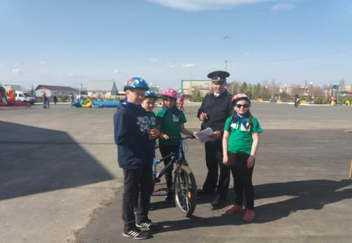
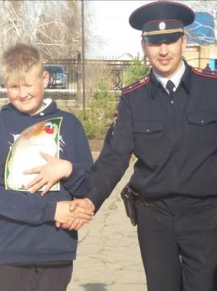

Муниципальный этап конкурса «Безопасное колесо», май, 2018 г

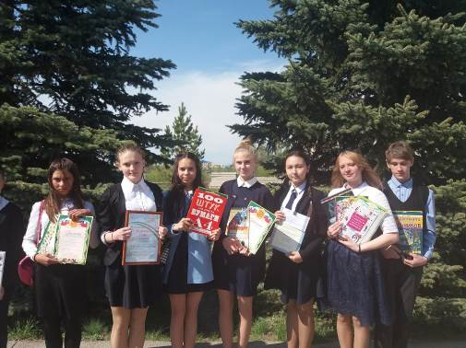

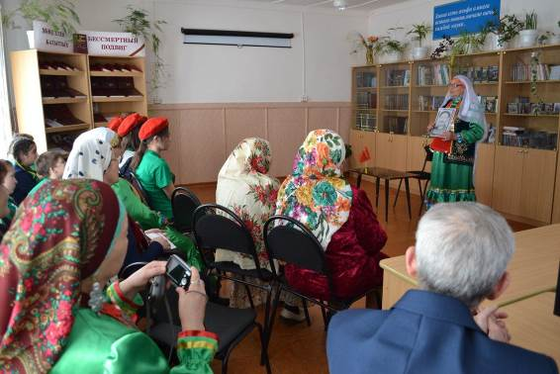
Муниципальный этап конкурса «Лучший ученик года - 2018»

Встреча юнармейцев с ветеранами тыла, май, 2018 г
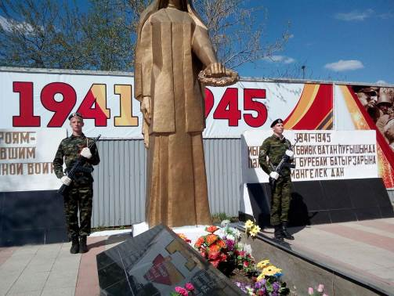
Вахта памяти, май, 2018г
Профилактика правонарушений среди несовершеннолетних (тенденция к снижению/увеличению правонарушений, количества несовершеннолетних состоящих на учете в КДН за последние 3 года).

 | 2012/2013 | 2013/2014 | 2014/2015 | 2015/2016 | 2016/2017 | 2017/2018
Количество семей СОП | 7 | 8 | 9 | 11 | 9 | 6
Дети на внутришкольном учете | 6 | 9 | 7 | 9 | 10 | 9
Дети на учете в ГДН | 2 | 3 | 3 | 3 | 5 | 5

  - Воспитательная работа
Профилактика безнадзорности, детского дорожно-транспортного травматизма, правонарушений, злоупотребления психоактивными веществами ведется систематично. Постоянно действующей формой профилактической работы в школе является Совет профилактики, который осуществляют свою деятельность на основании Положения о Совете профилактики и плана работы. Заседания проходят по плану. На Совет профилактики выносятся и обсуждаются проблемы уклонения от обучения, неуспеваемости, нарушения правопорядка, устранение межличностных конфликтов, индивидуально-профилактическая работы с семьей и несовершеннолетними.
В начале 2017-2018 учебного года социальный педагог совместно с классными руководителями выявляет различные категории семей с помощью анкетирования. По полученным данным оформляется социальный паспорт школы.
В процессе мониторинга выявлено:

Социальный паспорт школы

№  п/п | Перечень | 2016-2017гг | В процентном соотношении | 2017-2018гг | В процентном соотношении
11 | Всего детей | 650 |  | 653
22 | Количество детей на учете в КДН и ЗП | 5 | 0,76% | 1 | 6.5%
33 | Количество детей на внутришкольном учете | 9 | 1,4% | 4 | 0,6%
44 | Количество многодетных семей | 112 | 17,2% | 130 | 1,9%
55 | Количество неблагополучных семей | 11 | 1,7% | 10 | 1,5%
66 | Количество неполных семей | 65 | 10% | 83 | 12,6%
77 | Количество малоимущих семей | 65 | 10% | 98 | 15%
88 | Дети под опекой | 30 | 4,6% | 31 | 4,7%
99 | Дети инвалиды | 5 | 0,7% | 6 | 0,9%

Особое внимание в течение учебного года уделялось работе с детьми, требующими повышенного внимания, относящихся к «группе риска». С целью профилактики и своевременного учета, совместно с КДН и ЗП, отделом опеки и попечительства, сельским поселением Бурибаевский сельсовет в течение учебного года проводилась профилактическая работа по выявлению безнадзорных детей, находящихся в трудной жизненной ситуации, а также родителей, не выполняющих свои обязанности по воспитанию несовершеннолетних. Совместно с Советом профилактики школы и классными руководителями были составлены акты ЖБУ.
На конец 2017/2018 учебного года состоит на внутришкольном профилактическом учете 4 обучающихся с 6-го по 9-й классы. На учете в ГДН на конец учебного года состоит 1 обучающийся.
Основными направлениями профилактической работы в школе являются:
-ранняя диагностика тревожности обучающихся
-коррекционно-развивающая деятельность
- просвещение и консультирование родителей, педагогов, обучающихся.
Профилактическая работа в целом направлена на гармонизацию общего психологического климата в учебном заведении, снижение агрессивности, учитывая права и достоинства каждого обучающегося.
Диагностика обучающихся по раннему выявлению тревожности и кризисным состояниям проводится 2 раза в год: в начале и в конце года.
С 22 октября по 10 декабря проведена диагностика аутоагрессивного поведения. Обследовано 237 учащихся, выявлено 4 обучающихся «группы риска» с повышенным уровнем тревожности
О результатах информированы директор школы, зам. директора по воспитательной работе, классные руководители. Совместно с классными руководителями и психологом школы составлен индивидуальный план работы с обучающимися «группы риска». Психологом школы даны рекомендации классным руководителям по работе с детьми «группы риска».
По результатам диагностики родители обучающихся «группы риска» приглашаются на консультации. На консультациях родителям детей, имеющим высокий балл по диагностике, даются рекомендации по коррекции эмоционального состояния.
С целью предупреждения кризисных состояний и коррекции психологического неблагополучия обучающихся осуществляются коррекционно-развивающая деятельность: классные часы, тренинги, ориентированные на знакомство со своими психологическими особенностями, сильными и слабыми сторонами, способами их коррекции, способами снятия тревожности; тренинги межличностного общения.
Проведены беседы на тему: «Здоровье в нашей жизни» - на формирование ориентации на здоровый образ жизни, «Я – человек» - на формирование адекватной самооценки и индивидуальности, «Проблема. Способы решения» - на формирование навыков решения проблемы и работа со стрессом.
20 октября педагог-психолог Никитина З.С. школы выступила на общешкольном собрании на тему «Психическое насилие – причина кризисных состояний у детей», обхват родителей 78% (5-11 кл)
17 ноября соц.педагог школы Языкбаева Л.М. выступила на семинаре для педагогов, тема выступления «Школьная отметка как фактор риска кризисных состояний», обхват педагогов – 94%.
В ноябре был проведен конкурс рисунков «Здоровый мир».
16 февраля проведен Форум отцов, где рассматривались вопросы интернет-безопасности, о роли отца в воспитании детей.
23 марта на общешкольном родительском собрании по теме «Роль семьи в воспитании ребенка» рассматривались вопросы: профилактика аутоагрессивного поведения подростков (педагог-психолог Никитина З.С.), роль духовно-нравственного воспитания в семье (Азаматов Рашит-хазрет, имам-хатыб мечети «Амина»)
24 апреля – общешкольное собрание на тему «Обеспечение комплексной безопасности детей» с обсуждением вопросов: об организации работы школы по обеспечению безопасности детей, о пожарной безопасности в летний период, (заместитель начальника ОНД по Зилаирскому и Хайбуллинскому району Хайбуллин Р. Г.), о профилактике подростковой преступности, (старший инспектор ГДН ОМВД России по Хайбуллинскому району майор полиции Волошина Е.П), о профилактике дорожно-транспортных происшествий» (инспектор по пропаганде безопасности дорожного движения ГИБДД ОМВД России по Хайбуллинскому району младший лейтенант полиции Сафин И.Р.), о профилактике укуса клещей (заведующий Бурибаевской сельской врачебной амбулаторией, врач общей практики Рахметов Р.З.
В марте 237 обучающихся прошли тестирование (по Шмишеку) на выявление аутоагрессивности, по результатам которого 12 подростков поставлено на учет. С каждым ребенком составлен индивидуальный план работы. 1 подросток посетил консультативно-диагностический центр г. Уфа. Даны рекомендации по работе с ним.
С учащимися 8-11 классов проведен тренинг «Коридор безопасности». Обхват учащихся – 87%.
За I полугодие проведено 28 консультаций: из них для родителей - 8, для учащихся – 20. Во II полугодии - 130 консультаций: из них для родителей -23 , для учащихся – 92, педагогов -15.
Индивидуальных занятий – 53, обхват учащихся 100%.
С обучающимися выпускных классов проведена консультативная работа с элементами тренинга «Успешная подготовка к ЕГЭ».
В фойе школы оформлен информационный стенд «Телефон доверия».
Количество учащихся, принимавших участие в тестировании на предмет раннего выявления наркотических и психотропных средств.
 | 2012/2013 | 2013/2014 | 2015/2016 | 2016/2017 | 2017/2018
Количество обучающихся | 54 чел | 40 чел | 65 чел | 35 чел | 35 чел

Охват бесплатным питанием детей из многодетных малоимущих семей:

 | 2013/2014 | 2014/2015 | 2015/2016 | 2016/2017 | 2017/2018
Количество многодетных малоимущих семей | 94 | 105 | 120 | 109 | 130
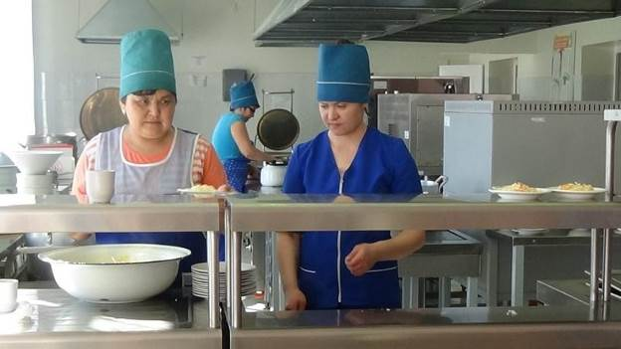

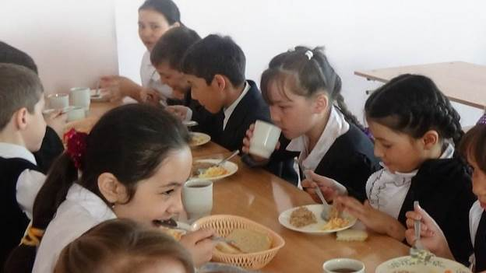
Школьное самоуправление
Одним из направлений построения школьной воспитательной системы является развитие школьного ученического самоуправления.
Целью ученического самоуправления является формирование активной жизненной позиции, развитие лидерских качеств школьников, социальной ответственности.

11. Внедрение инновационных технологий

Доля педагогов, принимающих участие в инновационной деятельности

2014-2015 учебный год | 2015-2016 учебный год | 2016 -2017 учебный год | 2017-2018 учебный год
53% | 75% | 100% | 100%
С 1 сентября 2017 года при поддерже АО «Бурибаевский ГОК» открыты инженерные 5 и 7 классы. В данные классы учащиеся отбраны по результатам олимпиады и профориентационной диагностики. Обучение в данных классах отличается введением таких предметов как химия в 5 классе, черчение, усиление предметов физика, математика, информатика за счет вариативной части учебного плана и внеурочной деятельности. Научно-методическое сопровождение работы в данном направлении осуществляет директор института физики УрГПУ г.Екатеринбург профессор Зуев П.А. Наши учащиеся стали финалистами федерального конкурса «Инженериада УГМК».
Количество педагогических работников, принимающих участие в инновационной деятельности – 100%
Целью информатизации школы является создание единой образовательной информационной среды учебной, педагогической, управленческой и обслуживающей деятельности школы с использованием ИКТ, позволяющей повысить качество и доступность образовательного процесса, раскрыть творческий потенциал его участников.
Участники образовательного процесса
- Повышали свой уровень компетентности в области использования ИКТ.
- использовали электронно–образовательные и цифровых образовательных ресурсы в образовательном процессе
- сотрудничали с единой образовательной системой «Дневник ру», в результате чего осуществлен переход на электронный журнал в 1-11 классах, мониторинг по посещаемости и успеваемости за четверти, год ведется в данной системе. По итогам учебного года классные руководители распечатали вариант электронного классного журнала в Дневник.ру , который соответствует привычному формату бумажного журнала. Также на оптический диск сохранена электронная версия журнала.
С 2016 года приступили к электронному зачислению учащихся в АИС «Контингент-регион», производится интеграция с системой «Дневник.ру», ведется электронный документооборот
Процесс образования в нашей школе, благодаря ведению сайта, становится совершенно прозрачным для социума. На сайте представлены все нормативные документы, перечень ЭОР и ЦОР подтверждающие право на образовательную деятельность и характеризующие образовательный процесс. Ежедневно обновляются новости школы. Сайт выполняет требования к структуре официального сайта образовательной организации в информационно- телекоммуникационной сети «Интернет» и формату представления на нем информации (Приказ Федеральной службы по надзору в сфере образования и науки от 29 мая 2014 г. № 785).
В школьной медиатеке установлены 4 персональных компьютера и ноутбук с выходом в интернет. В медиатеке содержится 756 наименований электронных изданий. Проводится систематизация имеющихся ЭУ по предметам и создается каталог дисков и презентаций по учебным дисциплинам. Учителя начальных классов используют ЭУ по УМК “Школа России”, «Перспектива».

12.Применение электронных технологий в управлении, контроле образовательным процессом

Целью информатизации школы является создание единой образовательной информационной среды учебной, педагогической, управленческой и обслуживающей деятельности школы с использованием ИКТ, позволяющей повысить качество и доступность образовательного процесса, раскрыть творческий потенциал его участников.
Участники образовательного процесса в течение учебного года
- Повышали свой уровень компетентности в области использования ИКТ.

Доля педагогов, владеющих ИКТ
2013-2014 учебный год | 2014-2015 учебный год | 2015-2016 учебный год | 2016 -2017 учебный год
90% | 98% | 100% | 100%

- использовали электронно – образовательные и цифровых образовательных ресурсы в образовательном процессе
Педагоги используют следующие формы информационно-коммуникационных технологий:
- Использование готовых электронных продуктов (электронные энциклопедии, атласы, справочники, тренажеры)
- Использование мультимедийных презентаций
- Использование ресурсов сети Интернет
- Демонстрация фото, видео, аудио фрагментов и альбомов
- Эстетическое оформление внеклассных мероприятий
- Изготовление печатной продукции (буклеты, листовки, стенгазеты)
- Организация проектной деятельности учащихся

Педагоги МАОУ СОШ с.Бурибай в своей профессиональной деятельности широко используют электронные образовательные ресурсы (ЭОР) – мультимедийные приложения, т.е. образовательный контент, адаптированный к учебным программам, специфике и профилю образовательного учреждения.
Форма организации работы учащихся на конкретном уроке с использованием ИКТ определяется количеством рабочих мест в компьютерном классе, уровнем технологической подготовки учащихся, содержанием учебного материала, целями и задачами урока:
- каждый учащийся за индивидуальным компьютером (возможно при малой наполняемости класса или делении класса на подгруппы) – оптимальный вариант;
- индивидуальная домашняя работа учащегося с предоставлением отчёта в электронном виде (возможно при большой наполняемости класса, наличии домашних компьютеров и высокой учебной мотивации учащихся) – допустимый вариант;
- парная работа за компьютерами с распределением обязанностей в паре (возможно при количестве учащихся, не более чем в два раза превышающем количество компьютеров и сформированных навыках самооценки) – допустимый вариант для слабого класса;
- сменная работа за компьютером 2-3 групп учащихся (возможно при количестве учащихся, в 2-3 раза превышающем количество компьютеров и сформированных навыках самостоятельной работы у большей части учащихся) – оптимально при большой наполняемости класса.
- Учащиеся 8-11 классов и 40 педагогических работников зарегистрированы на портале электронного образования РБ.
- В период с 4 по 10 декабря 2017 проведена Всероссийская образовательная акция «Час кода 2017», приняли участие все учащиеся со 2 по 11 класс посещающие уроки информатики
- В течение года педагоги принимали участие в анкетировании на сайте «Голос РБ» .
- сотрудничество с единой образовательной системой «Дневник ру», в результате чего осуществлен переход на электронный журнал в 1-11 классах, мониторинг по посещаемости и успеваемости за четверть, год ведется в данной системе.
В результате
-увеличилось количество пользователей (учителя, учащиеся, родители)
-увеличилось количество выдачи домашних заданий в электронный дневник
- увеличилось количество выставленных оценок в электронный журнал учителями-предметниками
- По итогам учебного года классные руководители распечатали вариант электронного классного журнала в Дневник.ру , который соответствует привычному формату бумажного журнала. Также на оптический диск сохранена электронная версия журнала. Планируется постепенный переход на электронный журнал остальных классов.
С 2016 года осуществляется электронное зачисление учащихся в АИС «Контингент-регион», производится интеграция с системой «Дневник.ру»

Активность в Единой общеобразовательной сети «Дневник.ру»

2017 -2018 уч года:
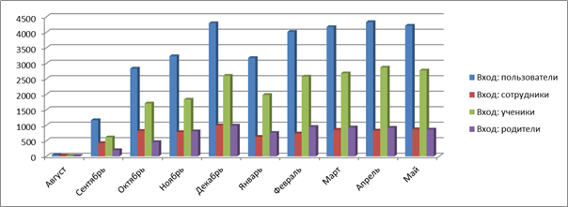

Количество входов в «Дневник.ру» (все пользователи)

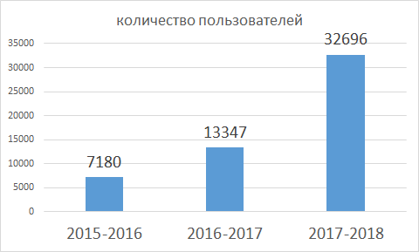

Количество входов в «Дневник.ру» (родители)
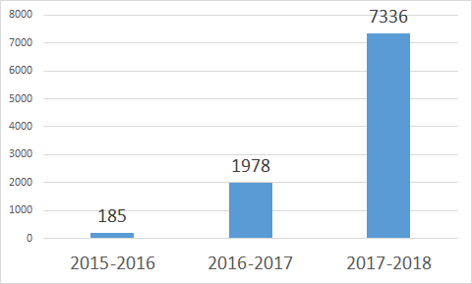

Количество входов в «Дневник.ру» (ученики)
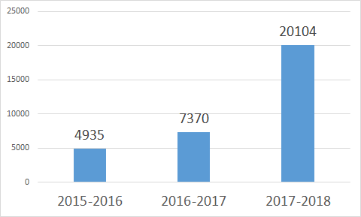
- ведется электронный документооборот
- Участие педагогов в вебинарах издательств «Просвещение» и «Дрофа» с выдачей сертификатов (по графику)
- Дистанционное обучение.
С 2015-2016 учебного года начато сотрудничество с Новосибирским центром продуктивного обучения «Школа-плюс». В дистанционной школе занятия с группой детей 6б класса проводятся в форме факультатива по математике «Коллективный ученик» (учитель Ярмухаметова Н.В.). В 2016-2017 уч.году продолжено обучение в дистанционной школе – 7б класс и 9а класс., 2017-2018 – 15 учащихся из 8б

2015-2016 | 2016-2017 | 2017-2018
15 | 25 | 15

10. Открыта сетевая инновационная площадка на тему «Создание организационно-содержательной модели олимпиадного движения в общеобразовательной организации на основе электронного обучения», научный руководитель Тагиров И.Х, директор центра ЭО ГАО ДПО ИРО РБ, программа рассмотрена и утверждена на НМС ГАО ДПО ИРО РБ, приказ 325 от 23.05.18
В 2017-2018 учебном году в школе работали педагоги: заместитель директора НМР и ИКТ – 0,5, учитель информатики - 2, инженер-программист по обслуживанию электронного оборудования.
Организация работы школьного сайта
Процесс образования в нашей школе, благодаря ведению сайта, становится совершенно прозрачным для социума. На сайте представлены все нормативные документы, подтверждающие право на образовательную деятельность и характеризующие УВП. Ответственные за организацию информационного пространства в МАОУ СОШ с.Бурибай заместитель директора НМР и ИКТ Григорьева И.В и инженер программист Ахметов Ф.Р
Ежедневно обновляются новости школы. Сайт выполняет требования к структуре официального сайта образовательной организации в информационно- телекоммуникационной сети «Интернет» и формату представления на нем информации (Приказ Федеральной службы по надзору в сфере образования и науки от 29 мая 2014 г. № 785).
Школьная медиатека размещена в библиотеке (ответственная Кудабаева Л.Р. – педагог- библиотекарь).
В библиотеке установлены 4 персональных компьютера и ноутбук с выходом в интернет. В медиатеке содержится 756 наименований электронных изданий. Проводится систематизация имеющихся ЭУ по предметам и создается каталог дисков и презентаций по учебным дисциплинам. Учителя начальных классов используют ЭУ по УМК “Школа России”, «Перспектива».

Состояние здоровья школьников
 |  |  | По состоянию здоровья отнесены
Год | Всего | I группа | II группа | III группа | IV группа | V группа
2013 | 634 | 222 | 392 | 14 | 5 | -
2014 | 643 | 227 | 401 | 9 | 3 | -
2015 | 653 | 228 | 413 | 8 | 4 | -
2016 | 658 | 413 | 223 | 13 | 2 | -

I группа – все здоровые дети
II группа – наличие или отсутствие отклонений в онтогенезе
III группа – больные хроническими заболеваниями в состоянии компенсации.
IV группа – больные хроническими заболеваниями в состоянии субкомпенсации.

Показатели заболеваемости обучающихся

Заболевания | 2013 | 2014 | 2015 | 2016
ОРВИ | 20 % | 23 % | 24 % | 22%
ОРЗ | 50 % | 50 % | 48 % | 47%
О.бронхит | 13 % | 10 % | 9 % | 8%

Вывод: С каждым годом положительная динамика по снижению заболеваний органов дыхания, а также инфекционных заболеваний наблюдается благодаря регулярной профилактической работе и вакцинации школьников и работников учреждения.

Диспансеризация обучающихся
Заболевания | 2013 | 2014 | 2015 | 2016
Сахарный | - | 1 | - | -
диабет
ВПС | 3 | 4 | 4 | 4
ЖДА | 10 | 7 | 2 | 1
Нарушение | 97 | 75 | 47 | 11
осанки
Плоскостопие | 17 | 15 | 9 | 2
Сколиоз | 4 | 3 | 1 | 1

Заболеваемость школьников с нарушением осанки, плоскостопия, сколиоза уменьшилось благодаря усилению контроля за правильной осанкой обучающихся во время урока со стороны учителей.

Деятельность медико – психологического консилиума образовательной организации
ПМПк МАОУ СОШ с.Бурибай работает с целью оказания специализированной помощи обучающимся, родителям и педагогам. В школе организована целостная система работы, обеспечивающая оптимальные педагогические условия обучения детей с проблемами школьной адаптации в соответствии с их возрастными и индивидуально-типологическими особенностями, состоянием соматического и нервно-психического здоровья.
За 2017 – 2018 уч.год обследовано 39 человек:
Количество детей представленных повторно составило 13 человек, причины их повторного представления: отрицательная динамика в развитии, по структуре первичного дефекта больше всего преобладают дети с нарушениями интеллектуальной, эмоционально-волевой сферы и психическими расстройствами. На конец учебного года в МАОУ СОШ с.Бурибай обучается 22 ребенка с ОВЗ.
Из них: 19 человек по программе VII вида;1 человек по специальной–коррекционной программе VIII вида; детей-инвалидов (по наличию справок МСЭ)

Летний отдых
Ежегодно в летний период в нашей школе работают Центр дневного пребывания, трудовое объединение «Шанс», временное трудоустройство несовершеннолетних через Центр занятости населения на летний период. Обучающиеся школы имели возможность посетить профильные лагеря: «Зарница» - 3 чел, «Йэйлэу»-1, «Айтишники»-4.Кроме этого ежегодно организуется летняя трудовая практика для обучающихся 5-10 классов.
 | 2013/2014 | 2014/2015 | 2015/2016 | 2016/2017 | 2017/2018
Центр дневного пребывания «Улыбка» | 125 | 125 | 125 | 125 | 130
ТО «Шанс» | 25 | 50 | 50 | 50 | 50
Временное трудоустройство | 15 | 15 | 10 | 15 | 10
Геологический кружок «Искатель» | 10 | 10 | 20 | 20 | 20
Многодневные походы | 25 | 25 | 50 | 50 | 50
Впервые в этом году функционировал профильный лагерь дневного пребывания для учащихся инженерных классов «Просто ШИК». Финалисты федерального конкурса «Инженериада УГМК» (Никитин В., Пручай Н., Игичурин А., Чикунов К.) награждены путевками в Загородный центр «Таватуй» Дворца молодежи Свердловской области , где юные инженеры сформировали проектные команды и погрузились в решение актуальных задач горно-металлургической отрасли и инфраструктурных проблем городов, где расположены предприятия холдинга.
На оздоровление детей выделено из бюджета:
РБ – 275 625 руб. МБ – 233 552 руб.
В центре дневного пребывания организованном на 125 детей
Трудовое объединение «Шанс» – 64 чел, походы – 150 чел., временное трудоустройство от Центра занятости – 20 чел., профильный лагерь «Юный геолог» – 20 чел., путевки в санаторий для работников – 21 000 руб

С 1 -13 июля 2018 года юные геологи МАОУ СОШ с. Бурибай приняли участие в XXXII республиканском полевом профильном оздоровительно-образовательном лагере обучающихся образовательных организаций «Юные геологи», который проходил в Салаватском районе (д. Новокаратавлы). Юные геологи с. Бурибай представляли Хайбуллинский район.
Организаторы проведения полевого лагеря и полевой олимпиады юных геологов: Министерство образования Республики Башкортостан, Министерство природопользования и экологии Республики Башкортостан, Федеральное государственное бюджетное научное учреждение Уфимский федеральный исследовательский центр Российской академии наук, отдел геологии и лицензирования по Республике Башкортостан Департамента по недропользованию по Приволжскому федеральному округу, Государственное унитарное предприятие «Научно-исследовательский институт безопасности жизнедеятельности» Республики Башкортостан, Башкирское региональное отделение общественной организации «Российское геологическое общество».
В работе полевого лагеря и соревнований по геологическим навыкам участвовали учащиеся образовательных организаций Республики Башкортостан, которые занимаются в детских геологических, природоведческих, геоэкологических объединениях, принимают активное участие в течение года в республиканских мероприятиях по геологии, экологии и природному наследию республиканской туристско-краеведческой программы «Дорогами Отечества».
Основной целью XXXII республиканского полевого профильного оздоровительно- образовательного лагеря «Юные геологи» (далее полевой лагерь) является активизация летнего отдыха средствами расширения и углубления знаний по геологии, приобретения практических навыков геологических исследований, развития самостоятельности и навыков самообслуживания, воспитания гражданственности, патриотизма и профессиональной ориентации.

В первую неделю были проведены учебные занятия по программе курса «Общая геология»: минералогия и петрография, стратиграфия, палеонтология, радиометрия, геологический маршрут, гидрометрия, шлиховое опробование, установка палатки, ТБ при проведении геологических маршрутов.

Занятия проводили ведущие геологи РБ. Была представлена конкурсная программа, проведены интеллектуальные и познавательные конкурсы; туристско-краеведческие, спортивные и культурно-массовые мероприятия.
Совершены автобусные экскурсии: Стратиграфический разрез «Мечетлинский» - Санаторий Янгантау – Кургазак - музей с.Малояз - Идрисовская пещера.
В рамках профильного лагеря с 7 по 13 июля прошла полевая олимпиада, где активное участие приняли 14 команд юных геологов республики Башкортостан.
Конкурсы, соревнования | Участники | Награда | место
Отчет исследовательской работы | Вся команда | Диплом, кубок | 1
Защита отчёта | Алябьева Л. | Диплом,медаль | 1
Геологическая выставка | Вся команда | Диплом, кубок | 2
Презентация выставки | Жаворонкова Е. | Диплом,медаль | 2
Нефтяная геология | Команда | Грамота,кубок | 1
Нефтяная геология | Пручай Н. | Грамота,медаль | 1
Нефтяная геология | Жаворонкова Е. | Грамота,медаль | 1
Нефтяная геология (личник) | Алябьев Р. В. | Грамота | 1
Палеонтология | Алябьева Л. | Приз | 4
Минералогия | Алябьев С. | Приз | 5
Радиометрия | Жаворонкова Е., Пручай Н. | 24,3 б.(3 место 27,7 б.) | 7
Геологический маршрут | Алябьев С., Зыков А., Муталов Р. | 27 б. (3 место 28,5 б.) | 6
Гидрометрия | Мосина Я., Муталов Р |  | 6
Шлиховое опробование | Мосина Я. |  | 5
Конкурс «Сказки Салаватского леса» | Вся команда | Грамота | 3
Конкурс фотографий «Минеральный агрегат» | Алябьева В.И. | Диплом | 2
Конкурс фотографий «На занятии кружка» | Алябьев Р. В. | Диплом | 1
Конкурс фотографий «Край родной» | Алябьева Л. | Диплом | 3
Конкурс «Наш кружок - моя семья» | Вся команда | Грамота, кубок | 1
Викторина «Природное и культурное наследие Салаватского района» | Вся команда | Грамота, кубок | 3
Конкурс «Палеонтологический рисунок» | Алябьева Л. | Грамота | 3
Конкурс рисунков «Край родной» | Алябьева Л. | Диплом | 2
Интелектуальная игра «Живая планета» | Вся команда | Грамота, кубок | 2
Конкурс поделок из природного каменного материала | Зыков А., Муталов Р. | Грамота | 3
Конкурс поделок из природного каменного материала | Алябьев С., Мосина Я. | Грамота | 3

Руководитель команды: Алябьева В.И.
Помощники руководителя: студенты АГК им. И. Тасимова Алябьев Р.В., Нургалин А.И.

За творческую и плодотворную подготовку команды Алябьева В.И. получила Благодарственное письмо от МПР и Э РБ (министр И.Р.Хадыев)
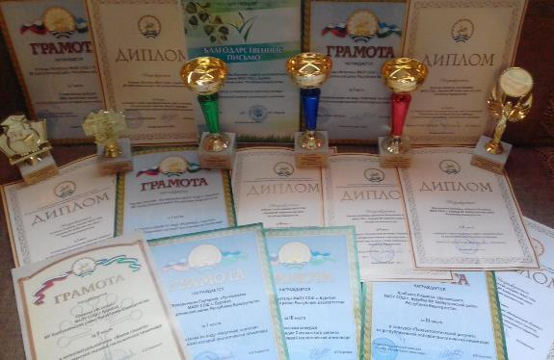
Результаты полевой олимпиады
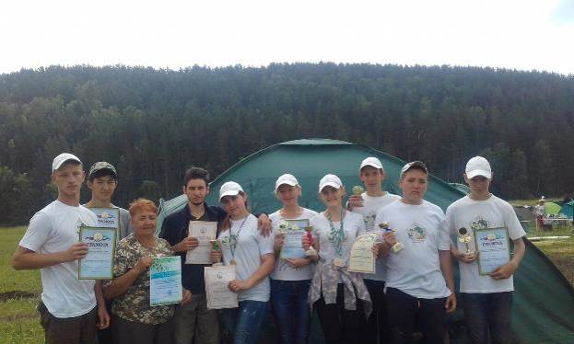
Участники полевой олимпиады, которая проходила в рамках республиканского полевого профильного оздоровительно- образовательного лагеря «Юные геологи»
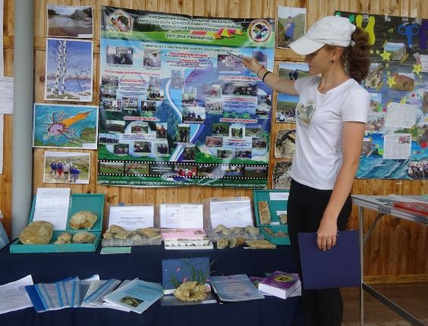
Презентация выставки
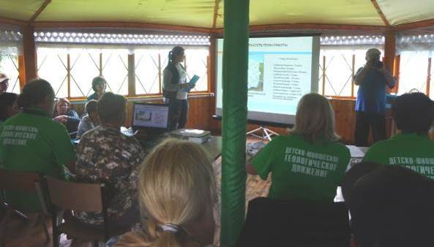
Защита отчета
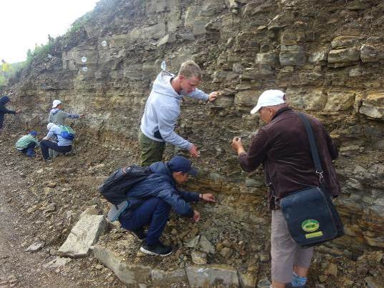
На Мечетлинском разрезе. Экскурсия
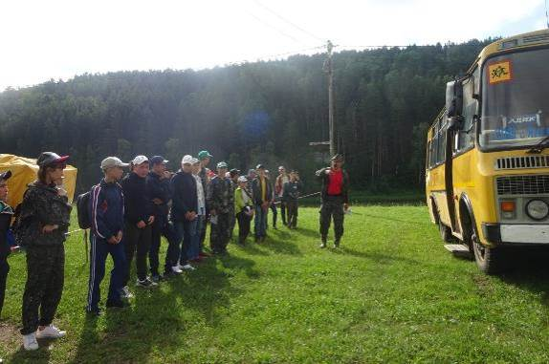
Перед выездом на маршрут главный судья соревнований Бергазов И.Р. проводит инструктаж по ТБ
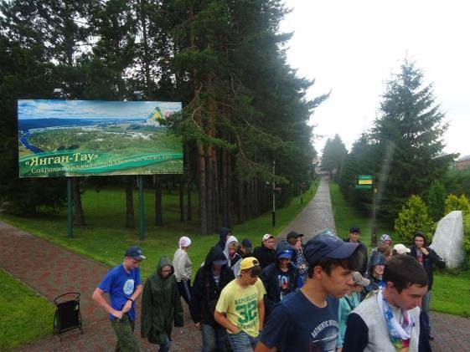
Экскурсия в санаторий «Янган-Тау»
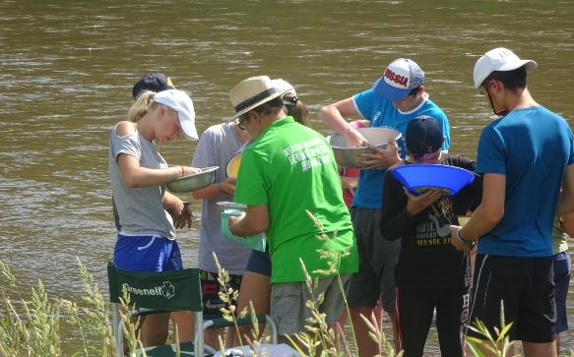
Соревнования по шлиховому опробованию
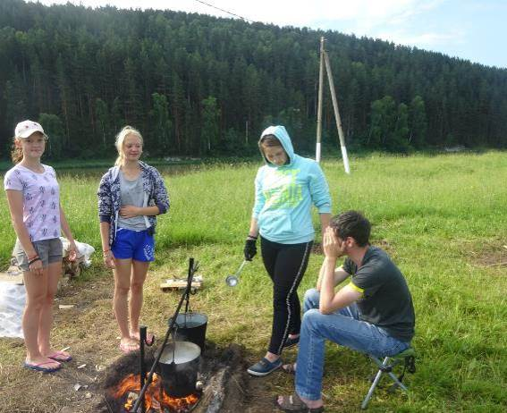
Приготовление обеда на костре
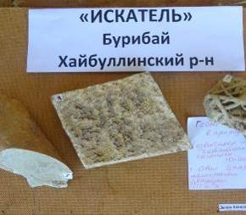  Поделки из природного каменного материала. Геометрия в природе | 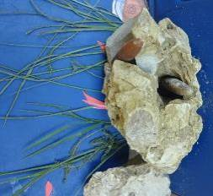  Поделки из природного каменного материала. Подводный мир
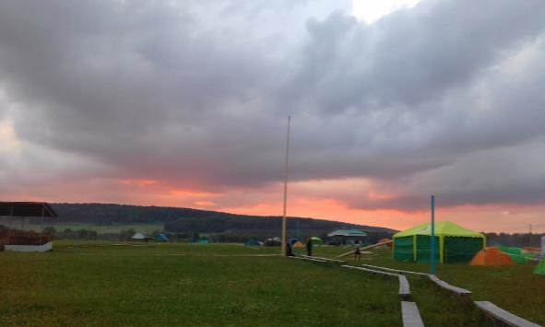
Закат. Лагерь «Юные геологи»
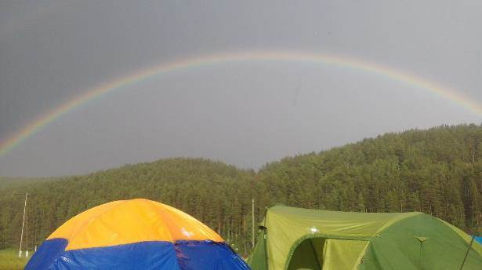
После дождя. Лагерь «Юные геологи»
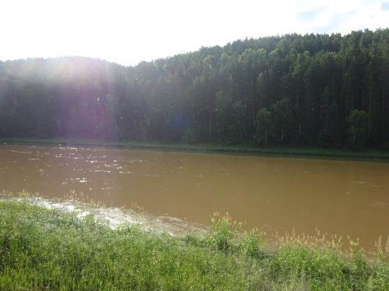
Река Юрюзань. Лагерь «Юные геологи»
Слету предшествовала теоретическая и практическая подготовка. Были проведены полевые исследования по району. Геологические маршруты в окрестностях с. Бурибай, на обнажения Каин-Кабак и с. Юлбарсово. Найдены новые экспонаты: наутилус (головоногий моллюск), одиночные кораллы (ругозы), морские лилии.

16.Организация общественного самоуправления школой
Школа ведет тесное сотрудничество с родителями, для эффективной работы создан Совет родителей в количестве 34 человека. Председателем Совета родителей школы является Андреева Э. И. В своей деятельности Совет школы руководствуются Положением об общешкольном Совете родителей и утвержденному плану, согласованного директором школы.
За отчётный период проведено 6 заседаний. Рассматривались и обсуждались вопросы профилактики наркомании, алкоголизма и табакокурения, профилактики дорожно-транспортного травматизма, соблюдения законодательства при организации питания обучающихся в ОО и другие не менее важные проблемы. Проводились рейды по проверке организации горячего питания в школьной столовой. На контроле была успеваемость обучающихся, поведение в школе, соблюдение обучающимися «комендантского часа» и соблюдение школьной формы.

17.Организация питания
Питание в школе организовано согласно Положениям «О столовой в МАОУ СОШ с. Бурибай» и «О порядке организации питания учащихся в МАОУ СОШ Бурибай», в соответствии с приказом по школе: № 182 от 1.09 2015 года «Об организации горячего питания учащихся».
На питание детей из многодетных семей выделено – 822 100 руб. (2016г. – 657 431 руб.). Дети из многодетных семей – 128 чел. (2016г. – 107чел.) Родительские взносы – 933 500руб. (в 2016г. – 581 000 руб.) Увеличение на 352 500 руб.
Справка: ежемесячный родительский взнос: обед -850 руб, завтрак – 700 руб. (2016 г. – 500 руб.). Охват горячим питанием: завтрак -280 чел.; (2016 г. – 300детей). Обед – 150 чел.
В 2017-2018 учебном году организация питания осуществляется по договору с предприятием «Уныш», который стал победителем в аукционе на право заключения муниципального контракта на оказание услуг по организации питания в общеобразовательных учреждениях. Продукты поставляются вовремя и качественные.
Составлен график приёма пищи в школьной столовой для учащихся 1-11 классов, утвержденный директором школы. В школе организовано горячее питание. В пищевом рационе школьников предусмотрены белковые продукты, овощи и фрукты. В целях улучшения работы школьной столовой и соблюдения требований СанПиН 2.42 782 – 99 и качественного приготовления пищи приказом директора по школе № 183 от 1.09.2015 была создана бракеражная комиссия в составе фельдшера школы Мулькамановой М.С., зам.директора по ВР Камалетдиновой К.Р., соц. педагогом Языкбаевой Л.М. Бракеражная комиссия ежедневно снимает пробу приготовленной пищи, выдает разрешение на раздачу при соответствии нормам и санитарным требованиям. В школе есть стенд с материалами по питанию, сведения на нем постоянно обновляются. Рецептура всех блюд, приготавливаемых в школьной столовой, согласована с Роспотребнадзором и постоянно контролируется медицинским работником.
Повара нашей школы приняли участие во Всероссийском конкурсе «Лучшая школьная столовая» (г.Москва) и вошли в 10-ку лучших школьных столовых.

18.Обеспечение безопасности
Организован подвоз учащихся по графику, дежурство учителей в автобусе.
Безопасность в школе является приоритетной в деятельности администрации школы и педагогического коллектива. Объектом этой деятельности являются: охрана труда, правила техники безопасности, гражданская оборона, меры по предупреждению террористических актов и контроля соблюдения требований охраны труда. Включает все виды безопасности, в том числе: пожарную, электрическую, взрывоопасность, опасность, связанную с техническим состоянием среды обитания.
Цель: обеспечение безопасности обучающихся, воспитанников и работников школы во время их трудовой и учебной деятельности путём повышения безопасности жизнедеятельности.
В соответствии с требованиями положения о службе охраны труда в муниципальном образовательном учреждении работа осуществлялась в следующих направлениях:
- защита здоровья и сохранение жизни;
- соблюдение техники безопасности учащимися и работниками школы. Проводились ряд мероприятий:
- Профилактические работы по предупреждению травматизма на занятиях и внеурочное время;
- Велась работа совместно с профсоюзным комитетом по профилактике предупреждению детского, производственного травматизма и профессиональных заболеваний;
- Изучены причины детского, производственного травматизма
- В течение учебного года работников обеспечивали специальной одеждой и другими средствами индивидуальной защиты;
- Уделялось внимание на проведения своевременного и качественного инструктажа обучающихся и работников по охране труда;
- Издан приказ в начале учебного года «О назначении ответственных лиц за организацию безопасной работы»;
- Разработаны должностные инструкции по охране труда работников школы, необходимая документация;
- Утверждено положение о службе охраны труда в муниципальном образовательном учреждении;
- Составлен план работы по профилактике детского травматизма и дорожно-транспортных происшествий, по пожарной безопасности, по предупреждению террористических актов;
- Организован режим обучения, состояние охраны труда в течение года рассматривались на педагогических советах, административных совещаниях;
- Осуществлялся контроль за вопросами охраны труда, ТБ, ГО и др.

В течение учебного года осуществлялся контроль:
- за своевременной подготовкой кабинетов;
- состоянием охраны труда и наличием необходимых средств по охране труда в кабинетах химии, физики, информатики, спортивном зале;
- за выполнением инструкций при выполнении лабораторных работ по физике, химии и ведении журналов в данных кабинетах;
- правильностью хранения химических реактивов в лабораторном кабинете химии;
- выполнением обучающимися инструкций по охране труда на уроках трудового обучения, при работе на пришкольном участке.

  - прошлом учебном году были приобретены 12 медицинских аптечек, оснащенных необходимыми медицинскими препаратами. За отчетный период в школе не было зарегистрировано ни одного несчастного случая.

- Дополнительные образовательные услуги

Внеурочная деятельность является составной частью учебно-воспитательного процесса одной из форм организации свободного времени обучающихся. Часы, отводимые на внеурочную деятельность, используются по желанию обучающихся и с согласия их родителей(законных представителей) направлены на реализацию различных форм ее организации, отличных от урочной системы обучения. Занятия проводятся в форме экскурсий, кружков, секций, круглых столов, конференций, диспутов, КВНов, викторин, праздничных мероприятий, классных часов, школьных научных обществ, олимпиад, соревнований, поисковых и научных исследований и т.д.
В школе созданы условия для внеурочной деятельности обучающихся и организации дополнительного образования. Вся система работы школы призвана предоставить возможность:
- свободного выбора детьми программ, объединений, которые близки им по природе, отвечают их внутренним потребностям;
- помогают удовлетворить образовательные запросы, почувствовать себя успешным, реализовать и развить свои таланты, способности.
- стать активным в решении жизненных и социальных проблем, уметь нести ответственность за свой выбор;
быть активным гражданином своей страны, способным любить и беречь природу, занимающим активную жизненную позицию в борьбе за сохранение мира на Земле, понимающим и принимающим экологическую культуру

20.Социальная активность и социальное партнерство
МАОУ СОШ с.Бурибай активно сотрудничает с общественными организациями с.Бурибай, МР Хайбуллинский район, составлен договор о сотрудничестве со школой №22 г.В.Пышма по инженерному образованию, договор о научно-методическом сопровождении с инситутом физики УрГПУ г.Екатеринбург в лице директора професссора Зуева П.А., так же с образовательными учреждениями г.г. Уфа, Новосибирск. Тесное сотрудничество установилось по пропедевтике инженерного образования в школе с градообразующим предприятием села - АО «Бурибаевский ГОК».

№ | ВУЗ | Форма сотрудничества | Период сотрудничества
1 | Башкирский государственный университет (совместно с Российской академией образования институтом продуктивного обучения) | - Всероссийская олимпиада по математике «Кенгуру»;  - Международная игра- конкурс «Русский медвежонок – языкознание для всех» | Ежегодно с 2014 г
2 | ГОУВПО «Башкирский государственный педагогический университет им. М.Акмуллы» - филиал кафедры культурологии и социально- экономических дисциплин; | Научно-исследовательская работа, семинары, дистанционные олимпиады и конкурсы | Ежегодно с 2014г
3 | Технический Университет УГМК | экскурсии по университету, лабораториям и музею военной техники «Боевая слава Урала». | С 2017 года
4 | - Общероссийская детская общественная организация «Общественная Малая академия наук «Интеллект будущего» (г.Обнинск),  - Академия наук Республики Башкортостан,  - Управление образования Администрации городского округа город Уфа Республики Башкортостан,  - Комитет Республики Башкортостан по делам ЮНЕСКО,  - Республиканское отделение «Discovery» Общероссийской детской общественной организации «Общественная Малая академия наук «Интеллект будущего» (МБОУ «Гимназия № 39», г.Уфа, Башкортостан). | Заочное участие:  - публикация тезисов в «Сборнике материалов Открытого Российского образовательного Фестиваля (с международным участием) «Наука. Интеллект. Творчество − Башкортостан»;  - включение видеоролика с выступлением во время работы Конференции учащихся и Конференции педагогов.  Очное участие:  - выступление на секционном заседании Конференции учащихся и Конференции педагогов;  - публикация тезисов в «Сборнике материалов Открытого Российского образовательного Фестиваля (с международным участием) «Наука. Интеллект. Творчество − Башкортостан»;  - участие в познавательных, интеллектуальных, творческих и культурно-развлекательных программных мероприятиях. | С 2017 года
5 | Дистанционная школа «НЦПО» (г.Новосибирск) | Дистанционное обучение | С 2015 года
6 | Республиканский детский образовательный технопарк | Республиканский конкурс медиатворчества и программирования среди обучающихся «24 bit» номинация «3D компьютерная графика»  Республиканская олимпиада учебно-исследовательских проектов детей «Созвездие» | С 2017 года
7 | Сельское поселение Бурибаевский сельсовет | День Республики, День Победы - участие в шествии Бессмертного полка, Масленица | ежегодно
8 | АО «Бурибаевский ГОК | Мама, папа, я – спортивная семья, Битва хоров, спортивные соревнования по волейболу | ежегодно
9 | ДЮСШ МР Хайбуллинский район РБ | закрытие летнего сезона, спортивные соревнования по хоккею, лыжные гонки | ежегодно
10 | Женсовет с.Бурибай | День здоровья, велопробег, лыжные гонки | ежегодно
11 | ДМШИ | заключительные отчетные концерты, сольные выступления, родительские собрания | ежегодно
12 | ДК «Металлург» | участие в концертных программах, танцевальных конкурсах, «А песня русская жива!», кружки «Аэробика») | ежегодно
13 | Сельская модульная библиотека с.Бурибай | организация летнего досуга детей, встречи с известными писателями – К.Аралбаев, тематические встречи | ежегодно
14 | ЦРБ с.Акъяр и СВА с.Бурибай | встречи со специалистами, организация круглых столов | ежегодно
15 | ЦЗС по Хайбуллинскому району | организация временного трудоустройства несовершеннолетних на летний период | ежегодно
16 | ГДН | встречи со специалистами, организация круглых столов, индивидуальные беседы с детьми группы риска, состоящими на учете | ежегодно
17 | ГИБДД | Участие в КВН «Безопасная дорога детства», акция «Внимание, водитель», конкурс театрализованных представлений | ежегодно
18 | Акъяр ТВ | Видеосюжеты о жизнедеятельности школы | ежегодно
19 | Башкирский государственный драматический театр имени А. Мубарякова г. Сибай | спектакль | С 2014 года

В 2017-2018 учебном году на страницах районных газет «Хайбуллинский вестник», «Хəйбулла хəбəрҙəре» , в журнале «Учитель Башкортостана»педагоги школы освящали образовательный процесс школы. Учителя - предметники обобщали опыт работы в материалах сборника научно - практических конференций, участвовали в педчтениях, информировали через официальный сайт школы и образовательный портал РБ .
В следующем учебном году следует увеличить количество публикаций в СМИ, репортажей на АТВ.
21. Основные сохраняющиеся проблемы
Основные сохраняющиеся проблемы
- повышение качества образования на основном уровне образования;
- недостаточный % результативности участников ВсОШ муниципального этапа;
- отсутствие АРМ учителя в каждом кабинете
- требуется техническая поддержка для планшетов с ОС Windows - 25 шт
- отсутствие на ПК школы единой ОС (частично установлена ОС Ubuntu)

Основные направления развития школы на 2018-2019 учебный год
Уважаемые коллеги, родители и представители общественности! Несмотря на имеющиеся достижения, мы выдвигаем ряд задач, которые предстоит решить коллективу совместно с родителями, общественностью:
Исходя из полученных результатов оценки качества образования школа ставит перед собой задачи на 2018 - 2019 учебный год:
- Повышение качества образовательного процесса через:
- осуществление компетентностного и системно-деятельностного подхода в обучении и воспитании;
- применение информационно-коммуникационных технологий в урочном процессе и внеурочной деятельности;
- обеспечение усвоения обучающимися обязательного минимума содержания начального, основного, среднего общего образования на уровне требований государственного образовательного стандарта;
- работу с обучающимися по подготовке к сдаче ГИА;
- формирование положительной мотивации обучающихся к учебной деятельности;
- обеспечение социально-педагогических отношений, сохраняющих физическое, психическое и социальное здоровье обучающихся;
- осуществление процедуры оценки на основании показателей эффективности деятельности образовательного учреждения, показателей эффективности деятельности педагогических работников.
- Включение проблемы работы с одаренными учащимися как приоритетного направления в систему научно-методической и инновационной работы учителей школы.
- Открытие инженерных классов
- формирование у обучающихся осознанное стремление к получению образования по инженерным специальностям и рабочим профессиям технического профиля,
- расширение возможности социализации учащихся средствами дополнительного образования, обеспечить преемственность между основным общим и профессиональным образованием,
- сформировать профессиональную ориентацию школьников на рабочие и инженерные специальности.
- Реализация принципа сохранения здоровья детей, используя здоровьесберегающие технологии в урочной и внеурочной деятельности.
- Продолжить реализацию плана Концепции системы электронного образования на 2013 -2017 г.г..
- Повысить профессиональный уровень педагогических работников для осуществления направлений модернизации образования через участие в профессиональных конкурсах; поиска новых эффективных форм преподавания с ИКТ, сотрудничества с учащимися через электронные формы.
- Способствовать созданию организационно-педагогических условий по совершенствованию мер комплексной безопасности, антитеррористической защищенности всех субъектов образовательного процесса с целью обеспечения успешной учебной. внеурочной, профессиональной деятельности.
- Продолжить работу по развитию материально – технической базы школы, оснащение ее современным оборудованием с учетом перехода на ФГОС СОО.
- Способствовать развитию социально-педагогического партнерства участников образовательного процесса, в совершенствовании содержания обучения и воспитания подрастающего поколения граждан.
- всему коллективу работать над повышением конкурентоспособности нашей школы не только в пределах района, но и республики, региона.

Директор школы: /Бускунов А.Ш./

